UNIVERSIDAD NACIONAL DE INGENIERIA

**FACULTAD DE TECNOLOGIA DE LA INDUSTRIA**

**INGENIERIA MECANICA**

Diseño y fabricación de una máquina Control Numérico Computarizado (CNC) ROUTER de 3 ejes para el taller de Máquinas Herramientas de la Facultad de Tecnología de la Industria en la Universidad Nacional de Ingeniería (UNI-RUPAP).

**AUTORES**

Br Ariel Enoc Cisnero Rizo

Br Richard José Valverde Ramírez

**TUTOR**

Ing Mary Triny Gutiérrez Mendoza

**Managua, Nicaragua de septiembre del 2019**

Managua, 20 de noviembre del 2017

**Doctor ING.**

Decano

Facultad de Tecnología xxxxxx - UNI

Estimado Doctor xxxxxxx

En cumplimiento con la Normativa de culminación de estudio, le presento el protocolo de Monografía para optar al título de Ingeniería Civil cuyo tema es “**xxxxxxxxxxxxxxxxxxxxxxxxxx.”** para su debida aprobación, así mismo propongo como tutor al (Master. Ing. xxxxxxxxxxx. Facultad de Tecnología de la xxxxxxxx).

Sin más a que referirme, lo saludo, deseándole éxitos en sus funciones.

Atentamente,

________________________ ________________________

Br. Xxxxxxxxxxxxxxxxxxxxx Br. xxxxxxxxxxxxxxxxxx

Correos electrónicos:

Celulares:

CC/Archivo Mangua 20 de noviembre 2017

Ing. Daniel Cuadra Horney

Decano

FTI

Estimado ingeniero Cuadra.

Por medio de la presente le comunico que he revisado detalladamente el protocolo del tema monográfico titulado **“Diseño y fabricación de una máquina Control Numérico Computarizado (CNC) ROUTER de 3 ejes para el taller de Máquinas Herramientas de la Facultad de Tecnología de la Industria en la Universidad Nacional de Ingeniería (UNI-RUPAP).”** realizado por los Brs. Ariel Enoc Cisnero Rizo y Richard José Valverde Ramírez.

Considero que el protocolo antes mencionado reúne los requisitos para su aprobación.

Sin más que agregar me despido, deseándole éxitos en sus funciones.

Atentamente

___________________________

Ing. Mary Triny Gutiérrez Mendoza

Tutor

Tabla de contenido

1. Introducción 1

2. Antecedentes 3

3. Justificación 5

4. Hipótesis 7

5. Objetivos 8

5.1. Objetivo principal 8

5.2. Objetivos secundarios 8

6. Marco Teórico. 9

6.1. Definición de términos básicos 9

6.1.1. Diseño. 9

6.1.2. Fases del proceso de diseño. 9

6.1.3. Teoría robótica 12

6.1.4. Tipos de configuración para robots industriales 13

6.1.5. Hardware. 16

6.1.6. Software. 33

7. Diseño del CNC 42

7.1. Metodología de diseño 42

7.2. Reconocimiento de la necesidad 43

7.3. Definición del problema 44

7.4. Síntesis 44

7.5. Síntesis mecánica 45

7.6. Análisis y optimización 46

7.6.1. Mecánica 47

7.6.2. Transmisión de potencia 50

7.6.3. Guías lineales 50

7.7. Evaluación 51

8. Aspectos financieros 68

8.1. Microeconomía 68

8.2. Macroeconomía 69

9. Manufactura 73

9.1. Metodología 73

9.1.1. Diagrama de Gantt 74

9.1.2. Diagramas de flujo 75

9.1.3. Simbología 76

9.2. Diagramas de flujos propuestos 78

9.2.1. Proceso de fabricación de estructura 79

9.2.2. Proceso de corte de perfilería 81

9.2.3. Proceso de corte de lamina 83

9.2.4. Proceso de maquinado de piezas 85

9.2.5. Proceso de fresado 86

9.2.6. Proceso de torneado 88

9.2.7. Proceso de taladrado 91

9.2.8. Proceso de soldadura de estructural 93

9.2.9. Clasificación de piezas 96

9.3. Metodología aplicada 99

9.3.1. Fabricación de estructura metálica 99

9.3.2. Corte de perfilería 101

9.3.3. Fabricación de láminas de soporte 104

9.3.4. Maquinar piezas de soporte 109

9.3.5. Fresado de piezas 114

9.3.6. Torneado de piezas 117

9.3.7. Taladrado de piezas 119

9.3.8. Soldar piezas 122

9.4. Producto final 127

10. Recomendaciones de mantenimiento 131

11. Bibliografía 138

Tabla de Imágenes

Imagen 1 Máquinas de gran precisión 6

Imagen 2 Fases del proceso de diseño 10

Imagen 3 Configuración cartesiana 14

Imagen 4 Configuración cilíndrica 14

Imagen 5 Configuración polar 15

Imagen 6 Configuración angular 15

Imagen 7 Configuración tipo SCARA 16

Imagen 8 Resistencia eléctrica 17

Imagen 9 Ley de Ohm 18

Imagen 10 Capacitores 18

Imagen 11 Diodos 19

Imagen 12 Transistores 19

Imagen 13 Inductores 20

Imagen 14 Transformadores 20

Imagen 15 Fuentes de alimentación lineales 21

Imagen 16 Fuentes de alimentación conmutadas 22

Imagen 17 Puente H 23

Imagen 18 Puente H con Transistores 24

Imagen 19 Tipos de corrientes 24

Imagen 20 Compuerta AND 26

Imagen 21 Compuerta OR 26

Imagen 22 Compuerta NOT 27

Imagen 23 Riel redondo 28

Imagen 24 Riel de perfil 28

Imagen 25 Mecanismo de transmisión de potencia 29

Imagen 26 Tornillo de potencia 29

Imagen 27 tornillo de bola 30

Imagen 28 Piñón y cremallera 30

Imagen 29 Poleas síncronas 31

Imagen 30 Maquinas simultaneas 36

Imagen 31 primer robot CN 36

Imagen 32 Brazo robótico 37

Imagen 33 Sistema DNC 39

Imagen 34 Mapa de los DNC 40

Imagen 35 Sistema Hibrido 40

Imagen 36 post procesamiento 41

Imagen 37 Metodología de diseño 42

Imagen 38 volumen de maquinado 44

Imagen 39 Movimiento de la guía lineal 45

Imagen 40 Movimiento del tornillo 46

Imagen 41 Sistema tornillo y guías lineales 46

Imagen 42 Primera opción del bastidor 48

Imagen 43 Segundo opción del bastidor 49

Imagen 44 Análisis de Fuerzas que actúan en el bastidor 57

Imagen 45 Relación de triángulos 59

Imagen 46 Diagramas de fuerzas momentos y deflexión del cabezal del eje Z 60

Imagen 47 Diagramas y fórmulas de fuerzas del apéndice A-25 61

Imagen 48 Diagramas de fuerzas, momentos y deflexión de la guía lineal #1 62

Imagen 49 Diagramas de fuerzas, momentos y deflexión de la guía lineal #2 63

Imagen 50 Diagramas de fuerzas, momentos y deflexión del paral lateral de la estructura metálica. 67

Imagen 51 Actividades económicas del país. 70

Imagen 52 Grafico del Aporte del PIB por sectores 71

Imagen 53 Grafico del Aporte del PIB por sectores (Sector terciario subdividido) 72

Imagen 54 Diagrama de GANTT 75

Imagen 55 Símbolos de los diagramas de flujo. 77

Imagen 56 Diagrama de flujo de fabricación de estructura 79

Imagen 57 Diagrama de flujo de corte de perfilería 81

Imagen 58 Diagrama de flujo de corte de lamina 83

Imagen 59 Diagrama de flujo de maquinado de piezas 85

Imagen 60 Diagrama de flujo del proceso de fresado 86

Imagen 61 Diagrama de flujo del proceso de torneado 88

Imagen 62 Diagrama de flujo del proceso de taladrado 91

Imagen 63 Diagrama de flujo del proceso de soldadura 93

Imagen 64 99

Imagen 65 99

Imagen 66 99

Imagen 67 99

Imagen 68 99

Imagen 69 100

Imagen 70 100

Imagen 71 100

Imagen 72 100

Imagen 73 100

Imagen 74 101

Imagen 75 101

Imagen 76 101

Imagen 77 102

Imagen 78 102

Imagen 79 102

Imagen 80 103

Imagen 81 103

Imagen 82 103

Imagen 83 103

Imagen 84 104

Imagen 85 104

Imagen 86 104

Imagen 87 105

Imagen 88 105

Imagen 89 105

Imagen 90 106

Imagen 91 106

Imagen 92 106

Imagen 93 107

Imagen 94 107

Imagen 95 107

Imagen 96 108

Imagen 97 108

Imagen 98 108

Imagen 99 109

Imagen 100 109

Imagen 101 109

Imagen 102 109

Imagen 103 110

Imagen 104 110

Imagen 105 110

Imagen 106 111

Imagen 107 111

Imagen 108 111

Imagen 109 112

Imagen 110 112

Imagen 111 112

Imagen 112 113

Imagen 113 113

Imagen 114 114

Imagen 115 114

Imagen 116 114

Imagen 117 115

Imagen 118 115

Imagen 119 115

Imagen 120 116

Imagen 121 116

Imagen 122 116

Imagen 123 116

Imagen 124 117

Imagen 125 117

Imagen 126 117

Imagen 127 117

Imagen 128 118

Imagen 129 118

Imagen 130 118

Imagen 132 118

Imagen 131 118

Imagen 133 119

Imagen 134 119

Imagen 135 119

Imagen 136 119

Imagen 137 120

Imagen 138 120

Imagen 139 120

Imagen 140 120

Imagen 141 121

Imagen 142 121

Imagen 143 122

Imagen 144 122

Imagen 145 122

Imagen 146 123

Imagen 147 123

Imagen 148 123

Imagen 150 124

Imagen 151 124

Imagen 149 124

Imagen 152 125

Imagen 153 125

Imagen 154 125

Imagen 158 126

Imagen 157 126

Imagen 156 126

Imagen 155 126

Imagen 159 127

Imagen 160 127

Imagen 161 128

Imagen 162 128

Imagen 163 129

Imagen 164 129

Imagen 165 130

Imagen 166 130

Índice de Tablas

Tabla 1 Tabla de verdad del Puente H 23

Tabla 2 Tabla de verdad (AND) 26

Tabla 3 Tabla de verdad (OR) 26

Tabla 4 Tabla de verdad (NOT) 27

Tabla 5 Costo de los componentes del Router CNC 68

Tabla 6 Listado de piezas y accesorios para el mejoramiento del Router CNC 69

Tabla 7 Clasificación de piezas 96

Tabla 8 Revisión Técnica del Router CNC 132

Tabla 9 Frecuencia de Revisión. 133

Tabla 10 Tarjeta maestra del equipo 134

Tabla 11 Hoja de la vida 135

Tabla 12 Descripción del trabajo de mantenimiento preventivo. 136

Tabla 13 Informe de manteniendo 137

1. Introducción

La ingeniería en todas sus ramas consiste en soluciones prácticas para toda clase de problemas en donde el ingeniero en cuestión tiene que adaptarse a su entorno, plantear el objetivo a alcanzar y definir los recursos de los que se dispone, estos recursos determinan en gran medida la metodología a utilizar para resolver los problemas que se le presenten y en conjugación con las habilidades del ingeniero resultan en la solución del problema.

Actualmente en Nicaragua la industria que no proviene de inversiones del exterior opera principalmente de manera artesanal es decir todos sus procesos de manufactura se efectúan de manera manual lo que afecta la calidad, velocidad, rentabilidad y eficiencia de las empresas reduciendo la competitividad a nivel internacional.

Gran parte de las necesidades del sector industrial en Nicaragua pueden ser suplidas por el personal capacitado que cada año egresa de la Universidad Nacional de Ingeniería (U.N.I), pero por falta de información o falta de educación, la industria nicaragüense está sumida en la obsolescencia y gran responsabilidad recae sobre los ingenieros mecánicos que se suponen deben tener dominio en una gran cantidad de conocimientos sobre temas referentes a la industria.

En síntesis, las maquinas son el alma de una economía industrializada y aunque en Nicaragua predomina la industria agrícola, los productos ofrecidos no ofrecen márgenes de ganancias suficientemente amplios y están sujetos al tiempo, de manera que es necesario aportarle un valor agregado a nuestra materia prima y la principal herramienta para esto son las máquinas para hacer maquinas es decir los CNC’s.

Las soluciones a los problemas de fabricación implican el desarrollo e implementación de nueva tecnología, por lo menos localmente. Esta tecnología debe ofrecer:

* La capacidad de fabricar piezas de gran precisión
* Mejora considerable de la velocidad frente a procesos artesanales
* Facilidad de manejo
* Rentabilidad
* Flexibilidad de piezas a fabricar

Dentro de las máquinas y los procesos de manufactura existentes se podría utilizar el troquelado, ya que es un proceso de manufactura que se basa en la utilización de dos moldes que presionan una lámina con la fuerza necesaria para superar el esfuerzo de fluencia del material del cual está constituido volviéndolo plástico logrando que esta se deforme de la manera prevista según el molde y que conserve su forma. Este proceso es muy eficiente a grandes escalas de producción, pero presenta el inconveniente de la inflexibilidad debido a que solo se puede elaborar la pieza tallada en el molde y altos costos iniciales provocados por los mecanismos hidráulicos que emplea.

Otro proceso muy popular en la industria en general son los procesos de arranque de viruta tales son las máquinas fresadoras y los tornos en los cuales se dispone de un bloque de material en bruto y se somete a la acción de una hoja de corte que retira material del bloque hasta lograr la forma deseada, como desventajas se determina el excesivo desperdicio de material y los altos costos de estas máquinas, sin embargo las ventajas que ofrece este tipo de máquinas las hace muy flexibles con respecto a las capacidades de fabricación que posee, además con la implementación de un CNC en dichos conceptos (Industria local), convierten este tipo de máquinas en opciones muy rápidas y rentables.

1. Antecedentes

Actualmente en Nicaragua hay empresas que distribuyen herramientas de corte para maquinas CNC; empresas como “COPRE” que ofrece variedad de máquinas, un alto stock de repuestos, así como capacitaciones a los operarios.

Según lo investigado se encontró que en el año 2011 se aprobó en el presupuesto nacional de la republica la compra de 4 CNC, 8 fresadoras y 42 tornos (Hacienda, 2011) los cuales parcialmente fueron distribuidos al centro CEFNIHSB (Centro estudiantil de formación Nicaragüense Holandés Simón Bolívar) completándose así la instalación de 8 máquinas de control numérico de manufactura coreana. Al día de hoy se carecen de curso que se imparta en este centro sobre manufactura en maquinaria CNC o relacionados en estas instalaciones.

Es entendible el hecho de la carencia de información referente localmente debido a la complejidad que presenta la construcción de CNC router aun así el concepto de CNC es muy amplio, sin embargo, un tipo de máquina muy parecida que trabaja bajo los mismos principios son las impresoras 3D, máquinas de las cuales si hay información.

Según el periódico la prensa la primera vez que se ha mencionado una impresora 3D fue en el año 2013

(Sepúlveda, La prensa, 14 de abril 2015) ¨A comienzos del 2015, el ingeniero Enrique Aguilar recibió un mensaje a través de Facebook que le llamó la atención. Un hombre de Jinotega le preguntaba si podía ayudarlo a imprimir en 3D una prótesis de mano para su hijo de 6 años.

En 2013 Aguilar había comprado una impresora 3D, con la que recorrió universidades y ferias en Nicaragua para enseñar cómo funcionan estas máquinas y los usos que se le puede dar.

Ese mismo año Aguilar recibió el Premio Nacional a la Innovación del Consejo Nicaragüense de Ciencia y Tecnología (CONICYT), por ser el primer emprendedor nacional en incursionar en este tipo de impresión.

Luego según la misma publicación se informa que el siguiente caso proviene de unos estudiantes de postgrado en encontrarse con la dificultad de poder materializar satisfactoriamente su proyecto final como única alternativa fue comprar una impresora 3D, según el periódico la prensa.

(Sepúlveda, 2015) El año pasado, mientras cursaba un posgrado de Arquitectura Contemporánea, Xóchitl Méndez comenzó a averiguar sobre impresión 3D en Nicaragua, debido a que el diseño para su maqueta final era muy complicado de hacer de otra forma.

"Investigué aquí en Nicaragua y me di cuenta que no había, así que luego lo que hice fue cotizar en Costa Rica. Sin embargo, el costo era muy alto porque tenía que ir a traerla, además del costo de la maqueta. Ahí fue cuando decidí investigar sobre el costo de las impresoras y si podía venir a tiempo para la presentación final", narra Méndez.

Con un compañero decidieron invertir en una de estas máquinas, la que ahora tienen en su oficina de Motion Design, una empresa de diseño y arquitectura que además ofrece el servicio de impresión 3D para quienes necesiten hacer prototipos o maquetas.

Entre una colaboración de estudiantes de ingeniería electrónica e ingeniería en computación han fabricado su propia impresora 3D obteniendo buenos resultados, logrando la fabricación de piezas en plásticos con buena calidad. (Anonimo, foroelectronico, 2016)

En el año 2019 se desarrolló un proyecto relacionado a las maquinas CNC proveniente de la carrera de mecatrónica y sistemas de control (Zamora, 2019), hasta el momento según investigaciones esa es toda la información disponible a cerca de la utilización o fabricación de estas máquinas en Nicaragua.

1. Justificación

El tema en general inicio como un proyecto de clase lo que no lo hacía muy necesario debido al alcance propuesto en ese momento, pero después resulto de interés para la facultad y universidad debido a las dificultades que se han tenido al intentar materializar los diseños de máquinas por la dificultad que implica la fabricación de la mayoría de las piezas.

La facultad debería poner a disposición de los estudiantes máquinas de este tipo para facilitar las tareas que implican su uso, sin embargo, el problema más que todo radica en la cultura general de la gente, con cosas como “en Nicaragua no se fabrica nada” o “que el diseño es un lujo de los países avanzados” cosas que al final terminan influenciado a las personas que dirigen a las universidades, causando que no otorguen fondos que motiven el desarrollo de nuevas ideas.

No se debe de esperar, por tal razón se ha puesto manos a la obra en elaborar una solución que resuelva de manera eficiente y económica los problemas.

El tener este tipo de recursos a disposición brinda a la facultad la capacidad de aplicar los conocimientos de los estudiantes en la manufactura de otras máquinas que bien pueden ser fabricadas como parte de las asignaturas relacionadas a las clases de manufactura y diseño de máquinas y elementos, además que facilitaría los procesos iterativos de desarrollo en los programas de I+D ejecutados en la facultad de tecnologías de la industria.

Se plantea el diseño y fabricación de una máquina capaz de fabricar componentes mecánicos que requieren gran precisión, tales son engranajes y partes que poseen ajustes móviles. Normalmente se utilizan maquinas fresadoras (ilustración 1) o engranadoras (ilustración 2) para la fabricación de dichas partes.



Imagen 1 Máquinas de gran precisión

Este enfoque es el diseño de una máquina de propósitos generales que no requiera grandes conocimientos de maquinado al ser operada, con eso en mente se delimita el diseño al de un CNC router de tres ejes debido a que ofrece gran fiabilidad y precisión. Pero antes de continuar, ¿Qué es un CNC?; En pocas palabras, el control numérico computarizado es el uso de una computadora para controlar y monitorear los movimientos de una máquina herramienta (Anónimo, 2015).

1. Hipótesis

Se define como problema científico el diseño y construcción de un dispositivo CNC para las actividades docentes de la facultad FTI. El objetivo de estudio es el diseño y construcción de este equipo en los campos en que se desarrolla la electrónica, programación, procesos de manufactura y diseño de máquinas definiéndose por hipótesis que si se logra diseñar y construir un dispositivo CNC se mejoraría sustancialmente la enseñanza en las asignaturas de máquinas herramientas y procesos de manufactura 2.

1. Objetivos

## Objetivo principal

Establecer los principios básicos de diseño de un router CNC garantizando la confiabilidad de los mecanismos utilizados en la máquina.

## Objetivos secundarios

Plantear un diseño lo suficientemente robusto para lograr elaborar piezas de buena calidad.

Definir el conjunto de piezas adecuadas dentro del diseño mecánico para que sea posible la fabricación del router CNC, tratando de mantener un balance entre fiabilidad y economía de manufactura.

Fabricar la maquina (router CNC) lo más fielmente posible a los datos obtenidos en la fase de diseño.

# Marco Teórico.

## Definición de términos básicos

* + 1. Diseño.

Según el libro de diseño en ingeniería mecánica de Shigley 8va edición (pág. 4), el diseño es una actividad de intensa comunicación en la cual se usan tanto palabras como imágenes y se emplean las formas escritas y orales. El diseño es un proceso innovador y altamente iterativo. También es un proceso de toma de decisiones. Algunas veces éstas deben tomarse con muy poca información, en otras con apenas la cantidad adecuada y en ocasiones con un exceso de información parcialmente contradictoria.

Diseñar es formular un plan para satisfacer una necesidad especifica o resolver un problema. Si el plan resulta en la creación de algo físicamente real, entonces el producto debe ser funcional, seguro, confiable, competitivo, útil, que pueda fabricarse y comercializarse.

* + 1. Fases del proceso de diseño.

¿Qué es el proceso de diseño? ¿Cómo comienza? ¿El ingeniero simplemente se sienta en la silla de su escritorio con una hoja de papel en blanco y anota algunas ideas? ¿Qué sucede después? ¿Qué factores influyen o controlan las decisiones que deben tomarse? Por último, ¿Cómo termina el proceso de diseño?

El proceso completo, de principio a fin, que a menudo se bosqueja como se muestra en la siguiente imagen 2, comienza con la identificación de una necesidad y la decisión de hacer algo al respecto. Después de muchas iteraciones, termina con la presentación de los planes para satisfacer la necesidad. De acuerdo con la naturaleza de la tarea de diseño, algunas fases de éste pueden repetirse durante la vida del producto, desde la concepción hasta la terminación. En las siguientes secciones se examinarán estos pasos del proceso de diseño con más detalle.

Imagen 2 Fases del proceso de diseño



Por lo general, el proceso de diseño comienza con **la identificación de una necesidad**. Con frecuencia, el reconocimiento y la expresión de ésta constituyen un acto muy creativo, porque la necesidad quizá solo sea una vaga inconformidad, un sentimiento de inquietud o la detección de que algo no está bien. A menudo la necesidad no es del todo evidente; el reconocimiento se acciona por una circunstancia adversa particular o por un conjunto de circunstancias aleatorias que se originan casi de manera simultánea.

Hay una diferencia notable entre el enunciado de la necesidad y la identificación del problema. **La definición del problema** es más específica y debe incluir todas las especificaciones del objeto que va a diseñarse. Las especificaciones son las cantidades de entrada y salida, las características y dimensiones del espacio que el objeto debe ocupar y todas las limitaciones sobre estas cantidades. Puede considerarse el objeto que va a diseñarse como algo dentro de una caja negra. En este caso deben especificarse las entradas y salidas de esta caja, junto con sus características y limitaciones. Las especificaciones definen el costo, la cantidad que se va a manufacturar, la vida esperada, el intervalo, la temperatura de operación y la confiabilidad. Los puntos obvios en las especificaciones son las velocidades, avance, limitaciones de la temperatura, el intervalo máximo, las variaciones esperadas en las variables, las limitaciones dimensionales y de peso, etcétera.

Hay muchas especificaciones implicadas que resultan del entorno particular del diseñador o de la naturaleza del problema en sí. Los procesos de manufactura disponibles, junto con las instalaciones de una cierta planta, constituyen restricciones a la libertad del diseñador y de aquí que sean parte de las especificaciones implicadas. Las habilidades de trabajo disponibles y la situación competitiva también constituyen restricciones implícitas. Cualquier cosa que limite la libertad de elección del diseñador significa una restricción. Por ejemplo, muchos materiales y tamaños se incluyen en los catálogos del proveedor, pero no todos pueden conseguirse con facilidad y suelen sufrir de escasez. Además, la economía del inventario requiere que un fabricante tenga en existencia un número mínimo de materiales y tamaños.

Algunas veces, a **la síntesis** de un esquema que conecta elementos posibles del sistema se le llama *invención del concepto* o *diseño del concepto*. Éste es el primer y más importante paso en la tarea de la síntesis. Varios esquemas deben proponerse, investigarse y cuantificarse en términos de medidas establecidas. A medida que el desarrollo del esquema progresa, se deben realizar análisis para evaluar si el desempeño del sistema es cuando menos satisfactorio, y si lo es, qué tan bien se desempeñara. Los esquemas del sistema que no sobreviven al análisis se revisan, se mejoran o se desechan. Los que cuentan con potencial se optimizan para determinar el mejor desempeño del esquema. Los esquemas en competencia se comparan de manera que se pueda elegir el camino que conduzca al producto más competitivo. En la imagen 2, se muestra que **la síntesis**, **el análisis y la optimización** están relacionados en forma íntima e iterativa.

Puede considerarse, y debe destacarse, que el diseño es un proceso iterativo en el cual se procede a través de varios pasos, se evalúan los resultados y luego se regresan a una fase inicial del procedimiento. De esta manera es posible sintetizar varios componentes de un sistema, analizar y optimizarlos y regresar a la síntesis para ver qué efectos tiene sobre las partes restantes del sistema.

Tanto el análisis como la optimización requieren que se construyan o inventen modelos abstractos del sistema que admitirán alguna forma de análisis matemático. A estos modelos se les llama modelos matemáticos. Cuando se les crea se espera que sea posible encontrar uno que simule muy bien al sistema físico real. Como se indica en la imagen 2, la **evaluación** es una fase significativa del proceso de diseño total. La evaluación representa la prueba final de un diseño exitoso y por lo general implica la prueba del prototipo en el laboratorio. Algunas características pueden estar interrelacionadas, lo que afecta la configuración del sistema total ( Budynas & Nisbett, 2008).

* + 1. Teoría robótica

EI gran dinamismo que los avances en robótica y disciplinas afines tienen en nuestros días origina que el concepto de robot deba ser revisado y ampliado con frecuencia. La relectura de los primeros textos literarios de ciencia ficción que tratan el tema de la robótica, presentan casas robotizadas, automóviles robots o robots dotados de una alta capacidad de interacción con los humanos. Todos ellos han dejado de ser hoy en día quimeras de la ciencia-ficción para ser realidades tecnológicas que entran dentro de la disciplina de la robótica.

Es, por ello, complicado acotar lo que debe ser entendido por un robot y, consecuentemente, definir este término con la suficiente generalidad como para cubrir el amplio campo de dispositivos que como tal son, hoy en día, reconocidos. En este sentido, puede resultar valido el revisar las definiciones, no estrictamente técnicas, contenidas en enciclopedias, antes de dar una definición de robot.

Diccionario de la Real Academia Española: “Maquina o ingenio electrónico programable, capaz de manipular objetos y realizar operaciones reservadas sólo a las personas.”

Los primeros intentos de establecer una definición formal de manipulador industrial, surgen en el año 1979 por parte de la RIA (Robot Institute of America), actualmente (Robotic Industries Association), según la cual:

Robot (RIA): Un robot industrial es un manipulador multifuncional reprogramable, capaz de mover materias, piezas, herramientas o dispositivos especiales, según trayectorias variables, programadas para realizar tareas diversas.

De esta manera quedarían excluidos de la definición de robot aquellos manipuladores con control de tipo todo-nada, en los que solo pueden alcanzarse posiciones discretas. Estos sistemas corresponden en la práctica a manipuladores de tipo neumático, controlados mediante sistemas lógicos (PLC por ejemplo) que tienen un número discreto y pequeño de posiciones estables y en los que los actuadores se detienen en posiciones fijas. La modificación de estas posiciones implica la alteración de los recorridos de los actuadores, mediante topes mecánicos o incluso el rediseño o la alteración estructural.

Por tanto, de acuerdo a la definición ISO un robot debe tener al menos 3 ejes servocontrolados, es decir, con sistemas de posicionamiento tales que la señal de mando al actuador considere la posición de referencia y la posición real que este tiene en cada momento (realimentación).

* + 1. Tipos de configuración para robots industriales

Configuración cartesiana

Posee tres movimientos lineales, es decir, tiene tres grados de libertad, los cuales corresponden a los movimientos localizados en los ejes X, Y y Z. Los movimientos que realiza este robot entre un punto y otro son con base en interpolaciones lineales. Interpolación, en este caso, significa el tipo de trayectoria que realiza el manipulador cuando se desplaza entre un punto y otro. A la trayectoria realizada en línea recta se le conoce como interpolación lineal y a la trayectoria hecha de acuerdo con el tipo de movimientos que tienen sus articulaciones se le llama interpolación por articulación. En la imagen 3 se ve un ejemplo de esta configuración.

Imagen 3 Configuración cartesiana



Configuración cilíndrica

Puede realizar dos movimientos lineales y uno rotacional, o sea, que presenta tres grados de libertad. El robot de configuración cilíndrica está diseñado para ejecutar los movimientos conocidos como interpolación lineal e interpolación por articulación. Se ve un ejemplo de esta configuración en la imagen 4.

Imagen 4 Configuración cilíndrica



La interpolación por articulación se lleva a cabo por medio de la primera articulación, entonces, ésta puede realizar un movimiento rotacional.

Configuración polar

Tiene varias articulaciones, cada una de ellas puede realizar un movimiento distinto: rotacional, angular y lineal.

Este robot utiliza la interpolación por articulación para moverse en sus dos primeras articulaciones y la interpolación lineal para la extensión y retracción. Se observa este tipo de configuración en la imagen 5.

Imagen 5 Configuración polar



Configuración angular (o de brazo articulado)

Presenta una articulación con movimiento rotacional y dos angulares. Aunque el brazo articulado puede realizar el movimiento llamado interpolación lineal (para lo cual requiere mover simultáneamente dos o tres de sus articulaciones), el movimiento natural es el de interpolación por articulación, tanto rotacional como angular. En la imagen 6 se ve un ejemplo de este tipo de configuración.

Imagen 6 Configuración angular



Configuración tipo SCARA

Las siglas significan: Selective Apliance Arm Robot For Assembly (Brazo robótico articulado de respuesta selectiva). Este brazo puede realizar movimientos horizontales de mayor alcance debido a sus dos articulaciones rotacionales. El robot de configuración SCARA también puede hacer un movimiento lineal (mediante su tercera articulación). Se observa este tipo de configuración en la imagen 7.

Imagen 7 Configuración tipo SCARA



* + 1. Hardware.

Actualmente la mayoría de las máquinas son una mezcla de componentes electrónicos, mecánicos o electromecánicos cuyos trabajos están estrechamente relacionados entre sí, por lo tanto, se define al hardware como el conjunto de componentes tangibles que hacen posible el funcionamiento de un artefacto o máquina.

#### Electrónica.

La electrónica es una rama de la física que se encarga de administrar el flujo de electrones con el fin de procesar datos o de suministrar energía eléctrica.

Tanto el suministro de energía como el procesamiento de datos son de vital importancia en el funcionamiento de los CNC´S más que todo porque se tiene que aplicar un estricto control mediante sistemas computarizados sobre las instrucciones ejecutadas en la máquina con el fin de garantizar la geometría de la pieza.

Electrónica analógica (potencia)

La electrónica analógica es aquella que se encarga de administrar ya sea el voltaje o la corriente en valores continuos, es decir, los parámetros de estas variables deben estar dentro de un rango de valores aceptables.

Componentes básicos

Resistencias

La Resistencia Eléctrica es la oposición o dificultad al paso de la corriente eléctrica. Cuanto más se opone un elemento de un circuito a que pase por el la corriente, más resistencia tendrá.

Imagen 8 Resistencia eléctrica



Ley de ohm

Al hablar de resistencias es necesario hacer mención de la ley de ohm la cual se expresa como:

La relación de corriente medida en amperios que circula por un conductor, la cual es igual a la diferencia de voltaje, entre la resistencia que encuentra esa corriente en el conductor a como se puede observar en la imagen 9. Esto quiere decir, que para que exista una corriente eléctrica en el conductor, es importante que haya un diferencial de voltaje entre dos puntos (TuElectronica.es, 2018).

Imagen 9 Ley de Ohm



Capacitores

El condensador o capacitor es un componente pasivo como los resistores, pero, tienen la característica de almacenar energía en forma de campo eléctrico. Este campo es el resultado de una separación de la carga eléctrica. Está formado por un par de superficies conductoras, generalmente de láminas o placas las cuales están separadas por un material dieléctrico o por el vacío. Las placas sometidas a un diferencial de potencial adquieren una determinada carga eléctrica (positiva en una de ellas y negativa en la otra), siendo nula la variación de carga total. Un condensador es un dispositivo de dos terminales y puede tener polaridad en sus terminales (LATAM, 2018).

Imagen 10 Capacitores



Diodos

El diodo es un componente electrónico que solo permite el flujo de la electricidad en un solo sentido, este dispositivo está conformado por dos tipos de materiales diferentes los cuales se traducen a dos terminales, un ánodo (+) y un cátodo (-) a como se observa en la imagen 11.

Imagen 11 Diodos



Al tener dos terminales podemos polarizar de dos formas (directa e inversa) diferentes a los diodos y su funcionamiento depende mucho del tipo de polarización que le ponga (Maker, 2018).

Transistores

El transistor es un dispositivo electrónico en estado sólido, cuyo principio de funcionamiento se basa en la física de los semiconductores. Este cumple funciones de amplificador, oscilador, conmutador o rectificador.

Imagen 12 Transistores



El transistor tiene tres partes a como se observa en la imagen 12, una que emite electrones (emisor), otra que los recibe o recolecta (colector) y otra con la que se modula el paso de dichos electrones (base). Una pequeña señal eléctrica aplicada entre la base y el emisor modula la corriente que circula entre emisor y receptor.

La señal base-emisor puede ser muy pequeña en comparación con la emisor-receptor. La señal emisor-receptor es aproximadamente la misma que la base-emisor, pero amplificada. El transistor se utiliza, por tanto, como amplificador (Capacitación, 2018).

Inductores

El nombre indica que es un componente eléctrico que produce inducción. Concretamente, induce un campo magnético cuando es atravesado por una corriente. También se le llama bobina o solenoide. En principio, cualquier conductor podría usarse para construir una bobina. Se elabora enrollando alambre conductor en círculos, dando varias vueltas, de modo de formar un helicoide a como se observa en la imagen 13.

Imagen 13 Inductores



Cuando circula una corriente por las espiras, se induce un campo magnético que atraviesa el cilindro helicoidal en su longitud, y también en el exterior del solenoide. Esto se conoce como ley de Faraday (Electricas, 2018).

Transformadores

Un transformador es básicamente un dispositivo electro-magnético estático, constituido por dos arrollamientos o bobinas, que funciona según el principio de la ley de inducción de Faraday.

Imagen 14 Transformadores



El transformador es capaz de modificar, sin variar la frecuencia, los componentes de la energía eléctrica alterna de la entrada (voltaje y corriente) a otros distintos en la salida. Esto es posible gracias a la inducción mutua, es decir, el proceso por el cual una bobina de alambre induce magnéticamente un voltaje en otra bobina situada muy cerca de ella.

Aplicación

Fuentes de alimentación

Una fuente de alimentación es un dispositivo utilizado para alimentar los circuitos de los aparatos electrónicos. Existen diferentes tipos de fuentes de alimentación ya sea fija o variable, o también pueden clasificarse por su tipo de funcionamiento. Cada con sus características, ventajas y desventajas.

Fuentes de alimentación lineales

Este tipo de fuentes tienen la característica de ser simples ya que principalmente cuentan con cuatro componentes esenciales (Mecafenix, 2018).

Imagen 15 Fuentes de alimentación lineales



Etapa de transformación

Esta etapa consta básicamente de un transformador que está formado por un bobinado primario y uno o varios bobinados secundarios, que tiene como función principal convertir la energía eléctrica alterna de la red, en energía alterna de otro nivel de voltaje, por medio de la acción de un campo magnético.

Etapa de rectificación

Esta etapa queda constituida por diodos rectificadores cuya función es de rectificar la señal proveniente del bobinado secundario del transformador.

Etapa de filtrado

Esta etapa queda constituida por uno o varios capacitores que se utilizan para eliminar la componente de tensión alterna que proviene de la etapa de rectificación. Los capacitores se cargan al valor máximo de voltaje entregado por el rectificador y se descargan lentamente cuando la señal pulsante desaparece permitiendo lograr un nivel de tensión lo más continua posible.

Etapa de regulación

Esta etapa consiste del uso de uno o varios circuitos integrados que tienen la función de mantener constante las características del sistema y tienen la capacidad de mantener el estado de las salidas independientemente de la entrada ((SASE), 2018).

Fuentes de alimentación conmutadas

Estas fuentes también se les conoce como switching debido a su principio de funcionamiento, el cual se basa en la conmutación de un transistor. Las fuentes de alimentación conmutadas se desarrollaron para solucionar los problemas de disipación térmica que tienen las lineales.

Imagen 16 Fuentes de alimentación conmutadas



Rectificación y filtrado

En este bloque se rectifica y filtra el voltaje de corriente alterna convirtiéndolo en una señal continua y pulsante.

Conmutación

Se encarga de convertir la señal pulsante en una onda cuadrada, la cual es introducida a un transformador.

Rectificación y filtrado secundario

Se vuelve a rectificar y filtrar la salida del bloque anterior, para poder entregar una señal continua más lineal.

Controlador

Se encargar de controlar la oscilación de la etapa de conmutación. Este bloque se compone de un oscilador de frecuencia fija, un voltaje de referencia, un comparador de voltaje y un modulador de ancho de pulso (PWM). El modulador recibe el pulso del oscilador y modifica su ciclo según la señal que envía el comparador. Este comparador examina el voltaje de salida de la rectificaron secundaria con el voltaje de referencia.

Puente H (Control de giro en motores)

El puente H es un circuito electrónico que permite a un motor eléctrico DC girar en ambos sentidos, avanzar y retroceder.

Un puente H se construye con 4 interruptores (mecánicos o mediante transistores). Cuando los interruptores S1 y S4 están cerrados (S2 y S3 abiertos) se aplica una tensión haciendo girar el motor en un sentido. Abriendo los interruptores S1 y S4 (cerrando S2 y S3), el voltaje se invierte, permitiendo el giro en sentido inverso del motor (MecaFenix, 2018).

Imagen 17 Puente H



Un puente H no solo se usa para invertir el giro de un motor, también se puede usar para frenarlo de manera brusca, al hacer un corto entre los bornes del motor, o incluso puede usarse para permitir que el motor frene bajo su propia inercia, cuando desconectamos el motor de la fuente que lo alimenta, básicamente se puede hacer esto tomando en cuenta la siguiente tabla.

Tabla 1 Tabla de verdad del Puente H

|  |  |  |  |  |
| --- | --- | --- | --- | --- |
| S1 | S2 | S3 | S4 | Resultado |
| 1 | 0 | 0 | 1 | Avanza |
| 0 | 1 | 1 | 0 | Retrocede |
| 0 | 0 | 0 | 0 | Se detiene bajo inercia propia |
| 1 | 0 | 1 | 0 | Frenado brusco |

La forma más común de hacer un puente H es usando interruptores de estado sólido (son llamados transistores), puesto que sus tiempos de vida y frecuencias de conmutación son mucho más altas. En convertidores de potencia es impensable usar interruptores mecánicos, dado sus especificaciones y a los requerimientos.

Imagen 18 Puente H con Transistores



Electrónica digital (control)

Es una parte de la electrónica que se encarga de sistemas electrónicos en los cuales la información está codificada, estudia la manipulación de dígitos binarios en función de administrar procesos automatizados o no, y la implementación de circuitos digitales (EcuRed, 2018).

La electrónica digital es binaria, es decir, cada dígito admite solamente dos posibilidades, que solemos expresar con los símbolos 0 y 1, de forma que el sistema de numeración que le es propio es el sistema de base 2 (binario) a como se puede observar en la imagen 19.

Imagen 19 Tipos de corrientes



El valor 1 suele estar asociado al valor máximo de tensión o corriente y el 0 al valor mínimo o a su ausencia.

Muchos sistemas analógicos están siendo sustituidos par sistemas digitales que realizan funciones similares debido a sus ventajas inherentes:

• Mayor fiabilidad, propia de los circuitos integrados.

• Mayor facilidad de diseño.

• Flexibilidad, debido al carácter programable de muchos circuitos digitales.

• Procesado y transmisión de datos de una forma más eficiente y fiable.

• Facilidad de almacenamiento.

• Menor coste en general.

Los sistemas digitales se clasifican en dos grandes grupos:

Combinacionales

Las salidas en cualquier instante de tiempo dependen del valor de las entradas en ese mismo instante de tiempo (salvo los retardos propios de los dispositivos electrónicos). Son, por tanto, sistemas sin memoria.

Secuenciales

La salida del sistema va a depender del valor de las entradas en ese instante de tiempo y del estado del sistema; es decir, de la historia pasada del sistema. Son sistemas con memoria.

Una vez que ya se sabe que es la electrónica digital, se empezará a estudiarla por medio de las llamadas puertas lógicas y algunas operaciones lógicas en binario. Se empezará por conocer que es un variable binaria.

Variable binaria

Es toda variable que solo puede tomar 2 valores, dos dígitos (dígitos = digital) que corresponden a dos estados distintos. Estas variables se usan para poner el estado en el que se encuentra un elemento de maniobra o entrada (por ejemplo, un interruptor o un pulsador) y el de un receptor (por ejemplo, una lámpara o un motor), siendo diferente el criterio que se toma para cada uno.

Conclusión: el estado solo quiere decir si el interruptor o pulsador se ha pulsado o no. Pulsado estado 1, sin pulsar estado 0. Cuando es un elemento de salida, por ejemplo, un motor o una lámpara, si están funcionando su estado sería 1 y si no están funcionando su estado sería 0.

Operaciones lógicas

Álgebra de Boole

Son las operaciones matemáticas que se usan en el sistema binario, sistema de numeración que solo usa el 0 y el 1.

Las compuertas lógicas son circuitos electrónicos diseñados para obtener resultados booleanos (0,1), los cuales se obtienen de operaciones lógicas binarias (suma, multiplicación). Dichas compuertas son:

Compuerta AND

Para la compuerta AND, la salida estará en estado alto de tal manera que solo si las dos entradas se encuentran en estado alto. Por esta razón se puede considerar que es una multiplicación binaria (Torrez, 2018).

Imagen 20 Compuerta AND

Tabla 2 Tabla de verdad (AND)

|  |  |  |  |
| --- | --- | --- | --- |
| A | B |  | Q |
| 0 | 0 |  | 0 |
| 0 | 1 |  | 0 |
| 1 | 0 |  | 0 |
| 1 | 1 |  | 1 |

Compuerta OR

En la compuerta OR, la salida estará en estado alto cuando cualquier entrada o ambas estén en estado alto. De tal manera que sea una suma lógica.

Tabla 3 Tabla de verdad (OR)

Imagen 21 Compuerta OR

|  |  |  |
| --- | --- | --- |
| A | B | Q |
| 0 | 0 | 0 |
| 0 | 1 | 1 |
| 1 | 0 | 1 |
| 1 | 1 | 1 |

Compuerta NOT

En la compuerta NOT, el estado de la salida es inversa a la entrada, evidentemente, una negación.

Tabla 4 Tabla de verdad (NOT)

Imagen 22 Compuerta NOT

|  |  |
| --- | --- |
| Q | ‘Q |
| 0 | 1 |
| 1 | 0 |



Mecánica.

Las máquinas están caracterizadas por tener componentes que interactúan entre sí mediante movimientos, creando así los mecanismos dentro de los cuales se quieren que cumplan una función determinada.

En el sentido amplio de la palabra, dentro de la mecánica se consideran aspectos bastante extensos, que van desde la evaluación de la rigidez de los distintos componentes o fuerzas que actúan en los mismos hasta la fatiga que se genera con respecto al tiempo bajo las cargas determinadas y el mantenimiento que conlleva el deterioro intrínseco.

Estructura general (bastidor)

El bastidor es la armazón metálica que sirve para fijar y relacionar entre sí los distintos órganos y grupos mecánicos. Además, el bastidor debe asegurar que la posición relativa de unos elementos respecto a otros permanezca fija o varíe dentro de posiciones preestablecidas para su correcto funcionamiento. (Anónimo, diccionario.motorgiga.com, 2016)

Por consiguiente, según el concepto previamente leído es de vital importancia mantener las distancias relativas entre piezas lo más constante posible con el objetivo de reducir los errores de precisión por deflexiones o deformaciones del material con lo que es necesario una alta rigidez en el bastidor. Es importante tener esto en cuenta para evaluar las posibles opciones de la máquina.

Mecanismos de guías lineares

Los mecanismos de guías lineares proveen de soporte al movimiento rectilíneo del tornillo de potencia garantizado una trayectoria rectilínea con un movimiento suave producto de una reducida fricción orientados ortogonalmente con otros ejes.

Riel redondo

Imagen 23 Riel redondo

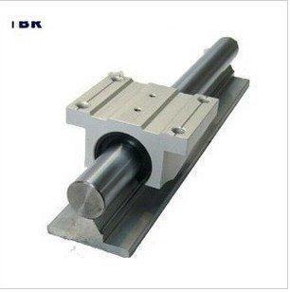Este sistema hace uso de un carril o vástago redondo que proporciona la guía lineal trayectoria para que uno o más bloques de cojinete se desplacen a lo largo de su longitud. Los diámetros del riel están disponibles desde 1/8 hasta 4 pulgadas y están encontrado en longitudes hasta 20 pies. (Overby, 2011)

Imagen 24 Riel de perfil

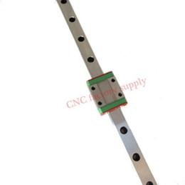Riel de perfil

Deriva su nombre de la forma de la cruz de los carriles de su sección. Esta es una opción muy popular entre muchos usuarios, particularmente con diseños que requieran requisitos de alta carga o maneras precisas de guía. Este sistema tiene un gran número de muchas ventajas, pero es, sin embargo, uno de los sistemas más caros para comprar y puede ser difícil de instalar. Los tamaños del carril del perfil están determinados por su anchura, medida en la base. (Overby, 2011)

Mecanismos de transmisión de potencia

Estos tipos de mecanismos son los encargados de transformar el movimiento rotacional ofrecido por el motor en movimiento lineal de una forma precisa por lo tanto son de vital importancia para el rendimiento de la máquina.

Imagen 25 Mecanismo de transmisión de potencia

Según los mecanismos comercialmente distribuidos las posibles opciones de mecanismos de transmisión de potencia son:

Tornillos

Tornillo y tuerca (común)

Este tipo de ejes son los que venden comúnmente en las ferreterías al estar fabricados con un acero sin aliar son muy susceptibles a la deflexión especialmente con longitudes grandes con relación a su diámetro.

Tornillos de potencia

Imagen 26 Tornillo de potencia

Los tornillos de potencia son una de las formas de materializar un par cinemático helicoidal o de tornillo, constando de dos piezas, un tornillo o husillo y una tuerca, entre las cuales existe un movimiento relativo de traslación y rotación simultánea respecto al mismo eje. Los movimientos de rotación y traslación están relacionados por el paso de rosca del tornillo. Gracias a ello los tornillos de potencia son mecanismos de transmisión capaces de transformar un movimiento de rotación en otro rectilíneo y transmitir potencia. (Anónimo, mecapedia.uji.es, 2016)

Tornillo de bolas

Imagen 27 tornillo de bola

Un husillo de bola es un actuador lineal mecánico que convierte el movimiento de rotación en movimiento lineal con pocas perdidas por fricción. Un eje roscado proporciona un camino de rodadura helicoidal a unos rodamientos de bolas que actúan como un tornillo de precisión. Como el movimiento se realiza por rotación, no por deslizamiento, el rozamiento es menor y la fricción del conjunto es baja. Y como el esfuerzo se reparte entre varias bolas, es capaz de aplicar o resistir altas cargas de empuje. (Wikipedia, 2016)

Piñón y cremallera

El uso de una cremallera y piñón es generalmente el método más popular de métodos de transmisión mecánica cuando se requieren distancias más largas, como es el caso de enrutadores de gran formato y máquinas de plasma. Esto se debe principalmente a los costos con relación a mecanismos con las mismas dimensiones. (Overby, 2011)

Imagen 28 Piñón y cremallera

Transmisiones Flexibles.

Poleas síncronas y de tiempo

Las transmisiones de tiempo y síncronas emplean el principio de engranaje de los dientes de una correa con los de sus correspondientes poleas también dentadas. Ofreciendo mayores velocidades que otros mecanismos de transmisión de potencia siendo su principal ventaja.

Imagen 29 Poleas síncronas



Electromecánica.

Hay componentes cuyo funcionamiento no se puede describir con conceptos puramente electrónicos o mecánicos debido a que su operatividad consta de una combinación de fenómenos.

Los CNC´S no existirían sin la electromecánica que se ha desarrollado en el último siglo. Los motores paso a paso o stepper por ejemplo son el corazón de la máquina dado que ofrecen el movimiento necesario en cada uno de los ejes, transformando así la energía eléctrica en campos electromagnéticos que generan el momento torsor necesario para mover el eje del motor.

Accesorios programables

Una **máquina CNC** no sería útil si solo contara con un control de movimiento. Casi todas las máquinas son programables de una u otra manera. El tipo específico de máquina está directamente relacionado con sus accesorios programables apropiados, por lo que, puede programarse cualquier función requerida en una máquina CNC. Así, por ejemplo, un centro de mecanizado contará al menos con las siguientes funciones específicas programables:

* Cambiador automático de herramienta: la mayoría de los centros de mecanizado puede tener muchas herramientas diferentes ubicadas en un portaherramientas. Cuando se requiera, la herramienta necesaria puede colocarse automáticamente en el husillo para efectuar el mecanizado correspondiente.
* Velocidad y activación del husillo: la velocidad del husillo (en rpm) se puede especificar fácilmente y el husillo puede girar no sólo en un sentido horario o anti horario, sino que, además, puede detenerse.
* Refrigerante: muchas operaciones de mecanizado requieren de refrigerante para lubricar y enfriar. El refrigerante puede activarse y desactivarse durante el ciclo de trabajo de la máquina.

Control de movimiento

Todas las máquinas CNC comparten una característica en común: tienen dos o más direcciones programables de movimiento llamadas ejes. Un eje de movimiento puede ser lineal (en línea recta) o rotatorio (en una trayectoria circular). Una de las primeras especificaciones que implica la complejidad de una máquina CNC es la cantidad de ejes que tiene. En términos generales, a mayor cantidad de ejes, mayor complejidad.

Los ejes de una máquina CNC, son un requisito para generar los movimientos necesarios para el proceso de fabricación. Si se sigue como ejemplo un taladro industrial, los ejes ubicarían la herramienta sobre el orificio a mecanizar (en dos ejes) y efectuarían la operación (con el tercer eje). Los ejes se denominan con letras. Los nombres más comunes de los ejes lineales son X, Y, Z, mientras que los más comunes de los ejes giratorios son A, B y C.

El control de movimiento puede realizarse mediante dos sistemas, que pueden funcionar individualmente o combinados entre sí:

* **Valores absolutos** (código G90), es donde las coordenadas del punto de destino son referidas al punto de origen de coordenadas. Se usan las variables X (medida del diámetro final) y Z (medida en dirección paralela al eje de giro del husillo).
* **Valores incrementales** (código G91), es donde las coordenadas del punto de destino son referidas al punto actual. Se usan las variables U (distancia radial) y W (medida en dirección paralela al eje de giro del husillo).
  + 1. Software.

Cuando hablamos de software hay una palabra clave (algoritmo), sin esto la máquina sería incapaz de procesar los datos a fin de mover los diferentes ejes de una manera sincronizada.

El software permite plantear un conjunto de pasos a fin de obtener un resultado, a esto se le llama algoritmo y este se comunica mediante la electrónica con los microcontroladores y drivers, estos a su vez con los componentes electromecánicos como los motores y así también, con los componentes mecánicos, como tornillos de potencias y guías lineares creando así un completo sistema encargado de transformar un grupo de pulsos eléctricos en una secuencia de movimientos sincronizados con el fin de llevar a cabo un proceso de arranque de viruta de alta precisión para la fabricación de piezas.

Pero esto no es todo, hay más software detrás de la máquina, esto debido a que la máquina solo lee un texto plano que contiene un conjunto ordenado de instrucciones y todas estas debieron ser generadas a partir de un programa CAM sobre el cual se definen las operaciones de mecanizado, el orden en el cual se ejecutaran las operaciones y en sí, todos los parámetros que definen un proceso de maquinado.

Un sistema con control numérico por computadora o CNC es un medio de fabricación que es capaz de desarrollar un conjunto de operaciones tecnológicas de forma automática, sin la intervención del ser humano, en base a las operaciones numéricas que le establece un ordenador. De este modo, se trata de aquellos instrumentos, máquinas o unidades de fabricación que funcionan automáticamente bajo la influencia de un programa de control. Este programa de control es una secuencia de símbolos que se han escrito en un programa informático. Sin embargo, los resultados de la operación de los sistemas con CNC no pueden servir como otro programa de control o como información de entrada de otro servicio. Este sistema ha revolucionado la industria debido al abaratamiento de microprocesadores y a la simplificación de la programación de las máquinas de CNC.

El CNC se utiliza en gran cantidad de aplicaciones industriales entre las que destacan:

* Automatización de la preparación de la documentación constructiva y tecnológica: impresión, trazado de gráficos diagramas de bloques y circuitos eléctricos.
* Automatización de la preparación tecnológica de la fabricación, construcción de fotomascaras para elementos semiconductores, circuitos integrados, impresión de circuitos integrados, etc.
* Automatización de las operaciones tecnológicas en las que se realiza el mecanizado de metales: torneado, refrentado, taladrar, aserrar, fusionar, punzar, electro-erosión, tecnología, laser etc.
* Automatización de las operaciones de medición del control en las cuales se definen las dimensiones de detalle mecánico.

Breve historia de los sistemas CNC

Los primeros sistemas de CNC aparecieron en el periodo 1956-1959.

El primer sistema CNC fue en realidad de tipo NC, es decir, de control numérico, pero sin ser por ordenador. La integración a baja o media escala de los circuitos fue cada vez más utilizada y los chips de los PCB´s llegaron a alcanzar miles y más decenas, unidos en bloques con funciones determinadas. Además, estos bloques se integraban en un esquema fijo y no modificable, ej. sistemas realizados a través de un esquemático. Aunque en esos tiempos el programa de control solía estar escrito en un código-ISO en una cinta perforada, hoy en día, las cintas perforadas están obsoletas.

Los primeros equipos de CN estaban basados en una electrónica de válvulas, relés y cableados y disponían de más volumen que las propias máquinas-herramientas; así como de una programación manual en lenguajes máquina muy complejo y muy lenta de programar. Puede hablarse de cuatro generaciones de máquinas de control numérico de acuerdo con la evolución de la electrónica utilizada:

1. Válvulas electrónicas y relés (1950).

2. Transistores (1960).

3. Circuitos integrados (1965).

4. Microprocesadores (1975).

Como ya se ha mencionado previamente, fue a finales de los años sesenta cuando nace el control numérico por ordenador. Las funciones de control se realizaban mediante programas en la memoria del ordenador de forma que podían adaptarse fácilmente con solo modificar el programa realizado. Sin embargo, en esta época los ordenadores eran todavía muy grandes y costosos y la única solución práctica para el CN era disponer de un ordenador central conectado a varias máquinas herramientas que desarrollaban a tiempo compartido todas las funciones de control de las mismas. Esta tecnología se conoce con las siglas DNC (Control Numérico Directo). A principios de los setenta se empezaron a construir ordenadores más pequeños y económicos, apareciendo así el CNC (Control Numérico Computarizado). Este permitía que el mismo control numérico pudiese aplicarse a varios tipos de máquinas distintas sin más que programar las funciones de control para cada máquina en particular. Las tendencias actuales de automatización total y fabricación flexible se basan en máquinas de CNC conectadas a un ordenador central con funciones de programación y almacenamiento de programas y transmisión de los mismos a las máquinas para su ejecución. Los esfuerzos para eliminar la intervención humana en los procesos de producción son una meta gerencial con la introducción de los conceptos de partes intercambiables y producción en masa. A continuación, se puede observar un gráfico sobre la evolución de los CNC:



Imagen 30 Maquinas simultaneas

Imagen 31 primer robot CN

Control Numérico Distribuido: se utiliza una computadora para proporcionar a la memoria de la máquina el programa de control numérico y distribuya el trabajo en las diferentes máquinas que estén disponibles.

Control computarizado de una línea de producción: IBM desarrollo la fabricación de tarjetas para circuitos.

Control Multi Máquina: Japanese National Railways colocó siete máquinas bajo control simultáneo de una computadora

Memoria de computadora para una maquina gracias al desarrollo de la minicomputadora

* Control Numérico (CN)
* Desarrollo del lenguaje de programación para el CN

Herramientas Automáticamente Programadas

Primer Robot ¨Unimate¨, basado en el control numérico e instalado en Ford

Línea de producción de Ford: primer paso hacia la automatización de la producción.



Imagen 32 Brazo robótico

Hoy en día: eliminar la intervención humana en los procesos de producción.

CAD/CAM Integración a través de la Planeación de Procesos Asistida por Computadora (CAPP).

* Celdas de Manufactura: introducción de los grupos tecnológicos para determinar las familias y el equipo adecuados.
* Sistemas Flexibles de Manufactura (SFM): se utiliza un conjunto de máquinas para hacer una variedad de productos.

Programas CAD-CAM

En la actualidad existe una gran variedad de procesos de manufactura que se adaptan al tipo de pieza que se desee fabricar, y en este caso los procesos de arranque de viruta dirigidos por CNC tienen la ventaja de ser muy versátiles, rápidos y con una alta precisión.

La naturaleza de los planos es representar la geometría de una pieza con el fin de ayudar a los operarios a manipularlas o fabricarlas al definir una ficha con un proceso de manufactura especifico el cual indica al operario en qué orden aplicar las operaciones con el objetivo de transformar las materias primas en los objetos representados en los planos.

Desde el comienzo de la revolución industrial se hizo necesario una metodología de trabajo para definir los procesos de manufactura de una pieza, en aquellos tiempos las representaciones se hacían a papel y lápiz sin ninguna normativa en común lo que hacía difícil compartir con otros profesionales la información representada en estos pseudo planos.

A partir de los años 80’s comenzó el auge de los programas CAD (Computer Aided Design) el cual consiste en programas ejecutados dentro de una computadora en los cuales se puede representar una pieza a través de vectores, puntos y arcos con el fin hacer planos virtuales además poco después también se presentó la opción de modelar las piezas dentro de un entorno 3D que resulta más amigable para el diseñador.

El proceso de diseño puede acelerarse mediante el uso de herramientas informáticas que facilitan las diversas fases (modelado, prototipado, pruebas, etc.). Cuando esto ocurre, se dice que tenemos un sistema de diseño asistido por computadora, es decir un sistema CAD.

Si el proceso de diseño se apoya en herramientas informáticas que permiten la fabricación de las piezas diseñadas, se habla entonces de CAM (Computer Aided Manufacturing). Cuando las herramientas informáticas se utilizan para ayudar (o sustituir) a las tareas de análisis de algunos procesos de ingeniería, se habla de CAE (Computer Aided Engineering). Un ejemplo de CAE serían las herramientas capaces de calcular estructuras, analizar la durabilidad de piezas, o calcular la resistencia aerodinámica o hidrodinámica de un objeto.

Normalmente, un diseño o modelo es necesario previamente para fabricar o analizar los objetos, por lo que un sistema CAD es casi siempre necesario para realizar CAM o CAE. Es por ello que muchas veces se habla de CAD/CAM/CAE, aunque algunas veces se habla de sistemas CAD para referirse a los tres tipos.

Los sistemas CAD/CAM/CAE se pueden emplear en prácticamente todos los campos de la ingeniería. El ejemplo más conocido es el del dibujo técnico y la arquitectura, donde destaca el programa AutoCAD, pero también se pueden ver sistemas CAD/CAM/CAE en ingeniería civil, en el diseño y fabricación industrial (CATIA, PRO/ENGINEERING), en física, sobre todo para el análisis cinemático de objetos dentro de fluidos (CFD – Computer Fluid Dynamics),en sistemas de información geográfica y cartografía (sistemas GIS), en ingeniería eléctrica y electrónica para fabricación de placas base y el diseño de circuitos integrados, en química, biología, medicina, etc.

La importancia de los sistemas CAD en la actualidad es tal que, sin la ayuda de estas aplicaciones, los masivos niveles de producción industrial actuales serían imposibles, y los procesos de diseño se detendrían. (Anonimo, Introducción a los Sistemas CAD/CAM/CAE)

Sistema DNC

Existen diferentes tipos de sistemas CNC, dependiendo de cómo se organice la red de los distintos CNC:

**Control numérico directo:** consiste en transferir de un computador central la información almacenada en esta hacia uno o más controladores con memoria reducida. Tiene la ventaja de poder utilizar un solo computador para controlar varias máquinas y de liberar memoria en el controlador, haciéndolo más compacto en términos de memoria y más potentes en términos de procesamiento.

Imagen 33 Sistema DNC



**Control numérico distribuido:** se refiere al modo de operación en el cual múltiples máquinas de CNC y otros equipos de producción (máquinas de medición, robots, etc.) son conectados a una computadora.

Imagen 34 Mapa de los DNC



**CNC híbridos:** los sistemas híbridos para el control manual-digital del software se utilizan para producir partes separadas o pequeñas partes de piezas. A continuación, podemos observar un ejemplo en la imagen 35, de un sistema de este tipo en el que un operador proporciona comandos manuales para el soporte.

Imagen 35 Sistema Hibrido



Post Procesamiento.

El post procesamiento CNC es aquel programa que convierte trayectorias creadas en un programa CAM en programas NC que pueden ser leídos por el controlador de una máquina para mover la herramienta de corte a lo largo de las trayectorias programadas de una manera segura, consistente y predecible.

Imagen 36 post procesamiento



La mayoría de los sistemas CAM están diseñados para ser independientes de la máquina, lo que permite a los usuarios programar sus partes independientemente de en qué máquina se fabricarán. Los datos de la trayectoria del sistema CAM se almacenan en archivos independientes de la máquina. Estos archivos contienen toda la información necesaria para mover las herramientas de corte a lo largo de las trayectorias programadas y hacer su parte, pero ¿cómo se traduce el movimiento de la herramienta de corte al movimiento de la máquina?

Aquí es donde el post procesador entra en la ecuación. El rol principal de un post procesador es leer la información de la trayectoria de los archivos independientes de la máquina y convertirlos en un programa NC el cual puede ser leído por el controlador de la máquina. Simplemente convierte los datos de los procesos de maquinado en un programa NC con el formato adecuado para el controlador de la máquina.

1. Diseño del CNC

Metodología de diseño

“Se podría definir la actividad creativa como un tipo de proceso de aprendizaje en el que el profesor y el alumno se hallan en el mismo individuo.”

― Arthur Koestler

El diseño mecánico es como cualquier proceso creativo en el cual se intenta recrear lo que en este caso la mente percibe como una solución. Según la frase de Arthur Koestler, se puede reflexionar sobre la misma, la complejidad del proceso de diseño en un entorno tan competitivo como el que existe actualmente es necesario formular nuevas máquinas (como solución) cada vez más eficientes, teniendo así el diseñador la tarea de empujar los límites de lo que se cree posible confirmando así que muchas veces el profesor y el alumno se encuentran en el mismo individuo.

Parte del objetivo de esta monografía consiste en saber cómo abordar un problema a fin de poder sintetizar una solución no solo eficaz sino competitiva, por lo tanto, muchas veces se tendrá que pensar fuera de la caja para eludir las dificultades que el problema plantee, teniendo así inevitablemente que

Imagen 37 Metodología de diseño

innovar en el producto que se plantee con el objetivo de competir en el mercado con nuestra oferta.

En el diagrama de flujo que se observa en la imagen 37,se plantea un proceso simple pero genérico para enfrentar el proceso de diseño.

Este diagrama de flujo es resultado de varios proyectos que se han ejecutado. En este se plantean unas series de conclusiones acerca de cuál es el orden de actividades a seguir a fin de crear un diseño que cumpla las necesidades planteadas en la menor cantidad de iteraciones posibles.

Reconocimiento de la necesidad

El proyecto surge a partir de la necesidad que se observa en el país de procesar materias primas para darles valor agregado o bien para la propia utilización de las piezas que puedan ser fabricadas en el CNC, sea cual sea la aplicación que se le dé al CNC se debe recalcar que es una gran herramienta que le permite a los ingenieros crear piezas de manera automatizada y precisa.

En el país no hay un lugar en donde se realicen capacitaciones acerca de esta especialidad de la manufactura debido a que en el mercado laboral actualmente no hay una gran demanda laboral además del alto costo de los laboratorios necesarios para impartir este tipo de clases.

Si bien es cierto que la necesidad de profesionales que programen y operen estas máquinas es escasa por no decir nula con esta monografía se trata de alentar a la comunidad universitaria acerca de las posibilidades que ofrece diseñar y fabricar maquinaria para propósitos generales localmente.

En conclusión, se presenta este documento con el fin de abordar a las horas prácticas en la carrera de ingeniería mecánica en la universidad nacional de ingeniería (UNI), aunque son pocas según criterios propios, pero sería productiva en el desarrollo de lo cognitivo a lo procedimental. Por lo tanto, esta máquina es una manera de mejorar y facilitar la labor de aprendizaje de los estudiantes y al mismo tiempo que la universidad crea profesionales con mejores aptitudes técnicas.



Imagen 38 volumen de maquinado

Definición del problema

Se diseñará una máquina (CNC) capaz de mecanizar plásticos y maderas en tres ejes con un volumen de maquinado de 24x27x15cm como el que se muestra en la imagen con una tolerancia de 0.5mm dentro del estándar de código G.

Síntesis

Una vez definidos los requisitos de la máquina se procede a definir el conjunto de mecanismos para satisfacer la necesidad que se plantea.

Por lo tanto, al llegar a esta parte del proceso de diseño es necesario hacer las investigaciones pertinentes con el fin de identificar los mecanismos que podrían satisfacer las necesidades del diseño.

En el marco teórico se puede observar que está dividido en hardware, software y electrónica debido a la complejidad de la máquina, hay una gran cantidad de información que analizar y para facilitar la comprensión del tema implementamos este tipo de organización.

Según la naturaleza de la tesis, esta se enfocará en el hardware de la máquina aun así se tratará en la manera de lo posible, explicar desde el punto de vista de diseño los demás aspectos como la electrónica y el software.

Debido a la especialidad (ingeniería mecánica) para la cual se está presentando esta tesis, como se dijo anteriormente se enfocará en el hardware, el cual es el que viene siendo todo lo referente a componentes físicos de la maquina más específicamente a los componentes mecánicos de la máquina.

La lógica básica de una maquina CNC proviene de la metodología del sistema cartesiano para describir figuras y formas en la cual se dice que una ecuación de un eje en función de otro eje es capaz de describir una curva en la medida en que se ploteen los valores de las variables implícitas de la función con el fin de encontrar los puntos que describen la forma buscada.

Síntesis mecánica

Matemáticamente lo que se pide para representar un sólido mediante el sistema cartesiano es utilizar tres ejes en los cuales se tenga el grado de libertad longitudinal y axial respectivamente para cada uno de los ejes.

Esto permitiría delinear los contornos básicos de las piezas a ser maquinadas. El siguiente paso es definir la síntesis de la mecánica básica del funcionamiento de los mecanismos que se adapten a los requisitos del modelo matemático.

Lo principal en la síntesis mecánica es garantizar las restricciones en los grados de libertad de los ejes, por lo tanto, para permitir únicamente el desplazamiento longitudinal axial se deben usar guías lineales a como se pude observar en la imagen 39.

Imagen 39 Movimiento de la guía lineal



Una vez se ha garantizado el desplazamiento axial se deberá tener la capacidad de limitar el desplazamiento en este eje, por lo tanto, se tendrá que usar un mecanismo que lo permita y a como han podido leer en el marco teórico se definieron los tipos de mecanismos que permiten el desplazamiento axial, en este caso se decidió cinemáticamente por el conjunto de eje roscado y tuerca.

Imagen 40 Movimiento del tornillo



A como se puede observar en la imagen 40, el funcionamiento del conjunto de eje roscado y tuerca, trabaja mediante el desplazamiento que hay entre el hilo de la tuerca y el eje roscado operando este último como guía transformando el movimiento rotacional en movimiento longitudinal permitiendo relacionar la cantidad de vueltas que necesita dar el tornillo para mover la tuerca un determinado espacio.

Una vez se garantice el desplazamiento lineal de una manera controlada se tiene que acoplar los mecanismos de una manera apropiada.

Imagen 41 Sistema tornillo y guías lineales



Análisis y optimización

El diseño que se plantea puede ser muy bueno, aun así, hay errores que no se perciben hasta que la máquina se prueba en el entorno de trabajo real, por lo tanto, dentro de la fase de análisis y optimización es necesario crear prototipos los cuales sean puestos a pruebas bajo condiciones críticas a fin de comprobar los resultados de los cálculos y encontrar fallos que puedan ser corregidos o mejoras que puedan ser aplicadas a la máquina.

Final y paradójicamente este proceso de iteración se repite las veces que sea necesario a fin de obtener un producto “máquina” amigable para el usuario y que cumpla los requisitos de diseño.

* + 1. Mecánica

El éxito de una maquina reside en una apropiada implementación de la teoría de máquinas y esta teoría se materializa a partir de piezas que componen los mecanismos, la geometría que poseen y la disposición que tienen entre sí.

Durante la fase de análisis y optimización se plantea un conjunto de configuraciones de piezas que satisfagan los movimientos del modelo cinemático anteriormente expuesto, luego se propone un diseño fiable el cual deberá ser el mejor de las configuraciones propuestas según las ventajas que presente frente a las demás configuraciones evaluando criterios como la resistencia de materiales, facilidad de manufactura, costos de fabricación, mantenimientos y la facilidad de la instalación.

Con el fin de mejorar la comprensión del proceso los análisis de los componentes mecánicos se dividirán en bastidor, guías y transmisión de potencia.

Bastidor

Dentro de todos los mecanismos que existen el movimiento se da siempre con respecto a un componente fijo (bastidor) que deberá garantizar rigidez estructural, las dimensiones requeridas entre los componentes además del peso adecuado y algunas otras condiciones de diseño.

Siempre que se analice el diseño de una pieza se debe hacer dentro del contexto de funcionamiento de la misma, por lo tanto, dentro del diseño del bastidor para un CNC se sabe que el punto clave es la rigidez debido a que afecta directamente la precisión de máquina si no se posee suficiente rigidez se producirán deflexiones en los componentes provocadas por las fuerzas a las que están sometidas las mismas causando que las piezas fabricadas en el CNC sean considerablemente menos precisas de lo que podrían ser con un bastidor más rígido.

Primera opción

La primera opción según las tendencias de diseño observadas consiste en mantener fija la pieza o materia prima a maquinar mientras se mueve la herramienta de corte alrededor de la pieza.

Imagen 42 Primera opción del bastidor

Como se logra ver cada flecha en la figura corresponden a los movimientos de cada uno de los ejes en lo que se logra apreciar se mueven independientemente manteniéndose la materia prima fija sobre el bastidor.

Segunda opción

La segunda opción consiste en mover el material a maquinar y la herramienta de corte a través de los ejes longitudinales al mismo tiempo lográndose el mismo resultado, en teoría.

Imagen 43 Segundo opción del bastidor

Según se observa en la imagen 43, la herramienta de corte se desplaza longitudinalmente en dos direcciones mientras que la materia prima se fijaría a un soporte que se representa de color amarillo en la figura el cual estaría en movimiento también longitudinalmente con respecto al bastidor.

Decisión

A pesar de que las dos opciones cumplen su función es necesario determinar una en específico.

El elemento clave de esta decisión básicamente se deduce del análisis de que el servomotor que moverá cada eje tiene que vencer un momento equivalente a la inercia de la masa apoyada sobre ese eje por lo tanto en el primer caso es conveniente si y solo si la herramienta de corte es más liviana que la materia prima a cortar debido a que le resultaría mucho más fácil a los servomotores mover las cargas que posean menos peso, sin embargo este no es el caso por lo tanto se decidió optar por la segunda opción dado que es la más eficiente desde el punto de vista energético porque un eje se encarga de mover la materia prima a trabajar lo cual es particularmente conveniente ya que los materiales a trabajar tales son maderas y plásticos tienen densidades relativamente bajas con respecto a los metales utilizados en las herramientas de cortes y algunos componentes que permite la movilidad de los ejes lo que permite mover dicho eje en esa configuración con mucha más facilidad.

* + 1. Transmisión de potencia

No hay maquina sin componentes móviles y es prioritario elegirlo cuidadosamente respetando parámetros como la potencia requerida, revoluciones por minutos de entrada y salida.

Dentro del contexto de diseño el requisito básico es transformar el movimiento de rotación de un motor eléctrico en un desplazamiento lineal con el fin de representar el modelo matemático de cada eje.

Hay muchas opciones que se podrían usar dentro de un CNC como mecanismo motriz las cuales se detallaron en el marco teórico cada una con sus respectivas ventajas, hay que recalcar que la elección se debe hacer en función a la aplicación que tendrá la máquina.

Decisión

A como se pudo observar anteriormente en los diferentes mecanismos de transmisión de potencia, aunque cada mecanismo tiene sus ventajas y desventajas se decidió utilizar tornillos de potencia por su relación precio-fiabilidad, además que ofrece una precisión consistente y notablemente mayor que el de las poleas síncronas y una menor fricción y mayor velocidad de avance que los tornillos comunes además de un costo económicamente más bajo que los tornillos de bolas lo que convierten a los tornillos de potencia en la opción ideal para la máquina.

* + 1. Guías lineales

Como ya se mencionó anteriormente, técnicamente la función de las guías lineales no es más que limitar el grado de libertad que posee una pieza teniendo así que soportar ciertas fuerzas a fin de limitar la movilidad de la misma, por lo tanto, se deduce de esta aseveración otra función la cual es transmitir las fuerzas que actúan sobre las piezas a ser guiadas hacia el bastidor.

Es necesario implementar un conjunto de piezas que posean la menor cantidad de holgura posible entre sus componentes móviles a fin de reducir las imprecisiones que deriven de la incapacidad de controlar el movimiento que se provoque a partir de la holgura.

Decisión

Aunque ambos tipos de mecanismo satisfacen las necesidades de la maquina a diseñar por disponibilidad localmente el riel de perfil ofrece mayor disponibilidad localmente.

## Evaluación

Nota: se tomará el área como unidad correspondiendo a la unidad de medida de la fuerza de corte.

Fc1= 500 N/mm (fuerza de corte especifica por unidad de mm)

Ac = 1 mm (Área de Corte)

ae= 5mm (profundidad de corte radial)

Z’= 0.15 (factor de corrección)

Z= 4 (número de filos)

n= RPM (revoluciones por minuto)

Vf= 1000 mm/min (velocidad de avance)

$f_{z}=\frac{V_{f}}{n*z}$ (avance por diente)

$$f_{z}=\frac{1000 {mm}/{min}}{(12000 rpm*4)}$$

$$f_{z}=0.02083 {mm}/{rev}$$

$h_{m}=\frac{f_{z}*a_{e}*360}{D*π*\cos^{-1}\left[1-\frac{2a_{e}}{D}\right]}$

$h_{m}=\frac{0.02083{mm}/{rev}*5mm*360}{9mm*π*\cos^{-1}\left[1-\frac{2*5mm}{9mm}\right]}$

$h_{m}=0.01376 mm$

$F_{c}^{,}=F_{C_{1}}*{h_{m}}^{z^{,}}$ (fuerza de corte especifica)

$F_{c}^{,}=500 N/{mm} *{(0.01376mm)}^{0.15}$

$F_{c}^{,}= 262.88 N/{{mm}^{2}}$

$F_{c}=F_{c}^{,}*A_{c}$ (Fuerza de corte)

$F_{c}=262.88 N/{{mm}^{2}}*1 {mm}^{2}$

$F_{c}=262.88 N$

Tornillo de potencia del eje Z

Movimiento vertical

Fuerzas que actúan.

Fi= 4.90 kgf

Ff= 0.882 kgf

N= 4.90 kgf

µ=0.18

Fm= 262.88 N ≈ 26.7971 kgf

Velocidades de trabajo.

Vo= 0

V1= Vmáx

V2= Vmáx

V3= Vm

V4= Vm

V5= 0

V6= Vm

V7= Vm

V8= Vmáx

V9= Vmáx

V10= 0

Fuerzas que actúan en el tornillo dependiendo de las velocidades de trabajo.

${Fa}_{1}=F_{i}-F_{f}$; ${Fa}_{1}=\left(4.9-0.882\right)kgf$; ${Fa}_{1}=4.018 kgf$

${Fa}_{2}=-F_{f}$; ${Fa}_{2}=-0.882 kgf$

${Fa}_{3}=F_{i}-F_{f}$; ${Fa}_{3}=\left(4.9-0.882\right)kgf$; ${Fa}_{3}=4.018 kgf$

${Fa}_{4}=F_{f}-F_{m}$; ${Fa}_{4}=\left(0.882-26.7971\right)kgf$; ${Fa}_{4}=-25.9151 kgf$

${Fa}_{5}=F_{f}$; ${Fa}_{5}=0.882 kgf$

${Fa}_{6}=-F_{f}$; ${Fa}_{6}=-0.882 kgf$

${Fa}_{7}=F_{m}-F_{f}$; ${Fa}_{7}=\left(26.7971-0.882\right)kgf$; ${Fa}_{7}=25.9151 kgf$

${Fa}_{8}=F_{f}-F_{i}$; ${Fa}_{8}=\left(0.882-4.9\right)kgf$; ${Fa}_{8}=-4.018$

${Fa}_{9}=F_{f}$; ${Fa}_{9}=0.882 kgf$

${Fa}_{10}=F_{f}-F_{i}$; ${Fa}_{10}=\left(0.882-4.9\right)kgf$; ${Fa}_{10}=-4.018 kgf$

Torque requerido para subir una carga.

F= 4.9 kgf

f=0.18

φ= 14.5°

D= 7.9375 mm

P= 1.81356 mm (L)

Dr=5.4356 mm

Dp= 6.63956 mm

At= 28.6322008 plg2

As=280.257504 plg2

(ángulo de avance)

$\tan{λ}=\frac{1.81356mm}{π*6.63956mm}$; ${λ=tan}^{-1}\left(\frac{1.81356mm}{π*6.63956mm}\right)$

$$λ={4.9691°}$$

Torque necesario para subir una carga.

$T_{u}=\frac{FD_{p}}{2}\left[\frac{\cos{ϕ}\tan{λ}+f}{\cos{ϕ}-f\tan{λ}}\right]$

$T_{u}=\frac{4.90kgf*6.63956mm}{2}\left[\frac{\cos{(14.5)}\tan{(4.9691)}+0.18}{\cos{(14.5)}-0.18\tan{(4.9691)}}\right]$

$$T_{u}=4.5116 kgf*mm$$

$$T_{u}=\left(4.5116 kgf*mm\right)*\frac{1cm}{10mm}*\frac{9.81N}{1kgf}$$

$$T_{u}=4.4259 N*cm$$

Torque requerido para bajar una carga.

$T_{d}=\frac{FD_{p}}{2}\left[\frac{f-\cos{ϕ}\tan{λ}}{\cos{ϕ}+f\tan{λ}}\right]$

$T_{d}=\frac{4.90kgf*6.63956mm}{2}\left[\frac{0.18-cos{(14.5)}\tan{(4.9691)}}{\cos{(14.5)}+0.18\tan{(4.9691)}}\right]$

$$T_{d}=1.5844 kgf*mm$$

$$T_{d}=\left(1.5844 kgf*mm\right)*\frac{1cm}{10mm}*\frac{9.81N}{1kgf}$$

$$T_{d}=1.5543 N*cm$$

Tornillo de potencia del eje X

Movimiento horizontal

Fuerzas que actúan.

Fi= 7.02 kgf

Ff= 1.2636 kgf

N= 7.02 kgf

µ=0.18

Fm=262.88 N ≈ 26.7971 kgf

Velocidades de trabajo.

Vo= 0

V1= Vmáx

V2= Vmáx

V3= Vm

V4= Vm

V5= 0

V6= Vm

V7= Vm

V8= Vmáx

V9= Vmáx

V10= 0

Fuerzas que actúan en el tornillo dependiendo de las velocidades de trabajo.

${Fa}_{1}=F_{i}-F_{f}$; ${Fa}_{1}=\left(7.02-1.2636\right)kgf$; ${Fa}_{1}=5.7564 kgf$

${Fa}_{2}={-F}_{f}$; ${Fa}_{2}=-1.2636 kgf$

${Fa}_{3}=F_{i}-F_{f}$; ${Fa}_{3}=\left(7.02-1.2636\right)kgf$ ${Fa}_{3}=5.7564 kgf$

${Fa}_{4}=F_{f}-F_{m}$; ${Fa}_{4}=\left(1.2636-26.7971\right)kgf$; ${Fa}_{4}=-25.5335 kgf$

${Fa}_{5}=F_{f}$; ${Fa}_{5}=1.2636 kgf$

${Fa}_{6}=-F_{f}$; ${Fa}_{6}=-1.2636 kgf$

${Fa}_{7}=F_{m}-F_{f}$; ${Fa}_{7}=\left(26.7971-1.2636\right)kgf$; ${Fa}_{7}=25.5335 kgf$

${Fa}_{8}=F_{f}-F_{i}$; ${Fa}_{8}=\left(1.2636-7.02\right)kgf$; ${Fa}_{8}=-5.7564 kgf$

${Fa}_{9}=F_{f}$; ${Fa}_{9}=1.2636 kgf$

${Fa}_{10}=F_{f}-F_{i}$; ${Fa}_{10}=\left(1.2636-7.02\right)kgf$; ${Fa}_{10}=-5.7564 kgf$

Torque necesario para subir una carga.

$T_{u}=\frac{FD_{p}}{2}\left[\frac{\cos{ϕ}\tan{λ}+f}{\cos{ϕ}-f\tan{λ}}\right]$

$T_{u}=\frac{7.02kgf*6.63956mm}{2}\left[\frac{\cos{(14.5)}\tan{(4.9691)}+0.18}{\cos{(14.5)}-0.18\tan{(4.9691)}}\right]$

$$T_{u}=6.4636 kgf*mm$$

$$T_{u}=\left(6.4636 kgf*mm\right)*\frac{1cm}{10mm}*\frac{9.81N}{1kgf}$$

$$T_{u}=6.3408 N*cm$$

Torque requerido para bajar una carga.

$T_{d}=\frac{FD_{p}}{2}\left[\frac{f-\cos{ϕ}\tan{λ}}{\cos{ϕ}+f\tan{λ}}\right]$

$T_{d}=\frac{7.02kgf*6.63956mm}{2}\left[\frac{0.18-cos{(14.5)}\tan{(4.9691)}}{\cos{(14.5)}+0.18\tan{(4.9691)}}\right]$

$$T_{d}=2.2700 kgf*mm$$

$$T_{d}=\left(2.2700 kgf*mm\right)*\frac{1cm}{10mm}*\frac{9.81N}{1kgf}$$

$$T_{d}=2.2269 N*cm$$

Tornillo de potencia del eje Y

Movimiento horizontal

Fuerzas que actúan.

Fi= 3.09 kgf

Ff= 0.5562 kgf

N= 3.09 kgf

µ=0.18

Fm=262.88 N ≈ 26.7971 kgf

Velocidades de trabajo.

Vo= 0

V1= Vmáx

V2= Vmáx

V3= Vm

V4= Vm

V5= 0

V6= Vm

V7= Vm

V8= Vmáx

V9= Vmáx

V10= 0

Fuerzas que actúan en el tornillo dependiendo de las velocidades de trabajo.

${Fa}_{1}=F_{i}-F_{f}$; ${Fa}_{1}=\left(3.09-0.5562\right)kgf$; ${Fa}_{1}=2.5338 kgf$

${Fa}_{2}={-F}_{f}$; ${Fa}_{2}=-0.5562 kgf$

${Fa}_{3}=F_{i}-F_{f}$; ${Fa}_{3}=\left(3.09-0.5562\right)kgf$; ${Fa}_{3}=2.5338 kgf$

${Fa}_{4}=F_{f}-F_{m}$; ${Fa}_{4}=\left(0.5562-26.7971\right)kgf$; ${Fa}_{4}=-26.2409 kgf$

${Fa}_{5}=F_{f}$; ${Fa}_{5}=0.5562 kgf$

${Fa}_{6}=-F_{f}$; ${Fa}_{6}=-0.5562 kgf$

${Fa}_{7}=F_{m}-F_{f}$; ${Fa}_{7}=\left(26.7971-0.5562\right)kgf$; ${Fa}_{7}=26.2409 kgf$

${Fa}_{8}=F_{f}-F_{i}$; ${Fa}_{8}=\left(0.5562-3.09\right)kgf$; ${Fa}_{8}=-2.5338 kgf$

${Fa}_{9}=F_{f}$; ${Fa}_{9}=0.5562 kgf$

${Fa}_{10}=F_{f}-F_{i}$; ${Fa}_{10}=\left(0.5562-3.09\right)kgf$; ${Fa}_{10}=-2.5338 kgf$

Torque necesario para subir una carga.

$T_{u}=\frac{FD_{p}}{2}\left[\frac{\cos{ϕ}\tan{λ}+f}{\cos{ϕ}-f\tan{λ}}\right]$

$T_{u}=\frac{3.09kgf*6.63956mm}{2}\left[\frac{\cos{(14.5)}\tan{(4.9691)}+0.18}{\cos{(14.5)}-0.18\tan{(4.9691)}}\right]$

$$T_{u}=2.8451 kgf*mm$$

$$T_{u}=\left(2.8451 kgf*mm\right)*\frac{1cm}{10mm}*\frac{9.81N}{1kgf}$$

$$T_{u}=2.7910 N*cm$$

Torque requerido para bajar una carga.

$T_{d}=\frac{FD_{p}}{2}\left[\frac{f-\cos{ϕ}\tan{λ}}{\cos{ϕ}+f\tan{λ}}\right]$

$T_{d}=\frac{3.09kgf*6.63956mm}{2}\left[\frac{0.18-cos{(14.5)}\tan{(4.9691)}}{\cos{(14.5)}+0.18\tan{(4.9691)}}\right]$

$$T_{d}=0.9992 kgf*mm$$

$$T_{d}=\left(0.9992 kgf*mm\right)*\frac{1cm}{10mm}*\frac{9.81N}{1kgf}$$

$$T_{d}=0.9802 N*cm$$

A continuación, se detalla el cálculo de deflexión de los diferentes componentes que ejercen fuerzas en la estructura metálica de la máquina. Se mostrará en la siguiente imagen el análisis de las fuerzas que se estarán ejerciendo en cada punto de los ejes.

Imagen 44 Análisis de Fuerzas que actúan en el bastidor



**Cabezal eje Z**

**Guías eje Y**

**Laterales de la estructura**

**F1**

**FG1**

**FL1**

**FL2**

**FG2**

**FL1**

**FL2**

Como se detalla en la imagen 44, los componentes que se analizaron fueron, el cabezal del eje Z, guías lineales del eje Y, y finalmente los laterales de la estructura metálica.

A continuación, se presentarán los cálculos de los ejes correspondientes para calcular la deflexión que se produce en la estructura metálica de la máquina. El método que se empleara para el cálculo de la deflexión máxima es el de área-momento.

Se hizo el análisis del cabezal del eje Z para el cual se hicieron algunas idealizaciones, tomando en cuenta que la fuerza que se aplica en el cabezal para transmitirla a las guías del eje Y es la componente de la fuerza de corte en el eje X, por lo tanto, se obtiene el siguiente análisis:

Material Aluminio

Perfil en L

$E=69 {GP}_{a}$

$I_{X}=I_{Y}=1.44x{10}^{5} {mm}^{4}$

$$\sum{F_{X}=0}$$

$$\sum{F_{Y}=0}$$

$$\sum{M_{A}=0}$$

$$R_{Ax}+R_{Bx}-F_{1}=0$$

$$R_{Ay}+R_{By}=0$$

$$\left(R_{Bx}*L_{AB}\right)+\left(F_{1}*L_{AC}\right)=0$$

$$R_{Ax}={-R}_{Bx}+F_{1}$$

$$R_{Ay}=-R_{By}$$

$$R_{Bx}=\frac{F_{1}*L_{AC}}{L_{AB}}$$

$$R_{Bx}=\frac{131.44N*157.3mm}{60.3mm}$$

$$R_{Bx}=343.0529N$$

$$R_{Ax}=-342.8775N+131.44N$$

$$R_{Ax}=-211.6129N$$

Cálculo del área-momento

$$B=\frac{M_{B}}{EI}$$

$$B=\frac{-12749.68N}{(69*{10}^{3}N*{mm}^{2})(1.44*{10}^{5}{mm}^{4})}$$

$$B={-1.2832*{10}^{-6}mm}^{-1}$$

$$∆_{c}=\left|t_{C/A}\right|-∆^{´}$$

Por relación de triángulos semejantes se tiene que:

Imagen 45 Relación de triángulos

$$\frac{∆^{´}}{L_{AC}}=\frac{t_{B/A}}{L_{AB}}$$

$$∆^{´}=\frac{t_{B/A}*L_{AC}}{L_{AB}}$$

$$∆^{´}=\frac{157.3mm}{60.3mm}*t_{B/A}$$

$$∆^{´}=2.61*t_{B/A}$$

$$\left|t_{B/A}\right|=\frac{1}{3}L_{AB}*\left(\frac{1}{2}*\frac{M}{EI}*L_{AB}\right)$$

$$\left|t_{B/A}\right|=\frac{1}{3}\left(60.3mm\right)\left(\frac{1}{2}*\frac{M}{EI}*60.3mm\right)$$

$$\left|t_{B/A}\right|=605.0104 {mm}^{2}*\frac{M}{EI}$$

$$\left|t_{C/A}\right|=L_{AB}*\left(\frac{1}{2}*\frac{M}{EI}*L_{AC}\right)$$

$$\left|t_{C/A}\right|=60.3mm*\left(\frac{1}{2}*\frac{M}{EI}*157.3mm\right)$$

$$\left|t_{C/A}\right|=4737.1563{mm}^{2}*\frac{M}{EI}$$

$$∆_{c}=\left|t_{C/A}\right|-∆^{´}$$

$$∆_{c}=\left|t_{C/A}\right|-2.61*t_{B/A}$$

$$∆_{c}=4737.1563 {mm}^{2}*\frac{M}{EI}-2.61*\left(605.0104 {mm}^{2}*\frac{M}{EI}\right)$$

$$∆_{c}=\left(4737.1563 {mm}^{2}*1.2832*{10}^{-6} {mm}^{-1}\right)-2.61*\left(605.0104 {mm}^{2}*1.2832*{10}^{-6} {mm}^{-1}\right)$$

$$∆_{c}=4.0524*{10}^{-3}mm$$

Los rodamientos del cabezal del eje Z están distribuidos de forma simétrica, por lo tanto, se tiene la deflexión máxima calculada para el cabezal es igual en ambos lados de los cojinetes. De esta manera se tiene que esta deflexión máxima es permisible a la hora de maquinar sobre aluminio.

Imagen 46 Diagramas de fuerzas momentos y deflexión del cabezal del eje Z



Guías lineales

Material: Aleación Cromo-Níquel

Perfil Circular

$E=210 {GP}_{a} ≅210 {KN}/{{mm}^{2}}$

$I=1.02x{10}^{3} {mm}^{4}$

En el análisis de las fuerzas que actúan en las guías lineales se observa que esta doblemente empotrada y es de condición hiperestática. Se observó en el libro de resistencia de materiales 5ta edición de (Mott, 2009) en el apéndice A-25 que, la guía se comporta de la misma manera en que está representado en la Imagen 47, por lo que, se ocuparan las fórmulas ya planteadas solo cambiando el signo de la formula según el sentido de la fuerza.



Imagen 47 Diagramas y fórmulas de fuerzas del apéndice A-25

Para la Guía Lineal #1 la fuerza se comporta en el mismo sentido de la figura.

Las reacciones están de la siguiente manera:

$$R_{A}=R_{B}=\frac{F_{1}}{2}$$

$$R_{A}=\frac{211.6129 N}{2}$$

$$R_{A}=105.80645 N$$

Los momentos flexionantes son:

$$M_{A}=M_{B}=M_{C}=\frac{F_{1}L}{8}$$

$$M_{A}=\frac{211.80645 N*274 mm}{8}$$

$$M_{A}=7247.7018 N*mm$$

La deflexión máxima en el punto B es:

Imagen 48 Diagramas de fuerzas, momentos y deflexión de la guía lineal #1

$$y_{B}=y_{máx}=\frac{F_{1}*L_{AC}^{3}}{192EI}$$

$$y_{B}=\frac{211.80645N*{\left(274mm\right)}^{3}}{192*\left({210*10}^{3}N/{{mm}^{2}}\right)*\left({1.02*10}^{3}{mm}^{4}\right)}$$

$$y_{B}=0.10581 mm$$



0.1058 mm

La guía lineal #2 se comporta de la misma manera solo que el sentido de la fuerza es en sentido contrario.

Las reacciones están de la siguiente manera:

$$R_{A}=R_{B}=\frac{F_{1}}{2}$$

$$R_{A}=\frac{343.0529 N}{2}$$

$$R_{A}=171.52645 N$$

Los momentos flexionantes son:

$$M_{A}=M_{B}=M_{C}=\frac{F_{1}L}{8}$$

$$M_{A}=\frac{343.0529 N*274 mm}{8}$$

$$M_{A}=11749.56183 N*mm$$

La deflexión máxima en el punto B es:



0.1716 mm

Imagen 49 Diagramas de fuerzas, momentos y deflexión de la guía lineal #2

$$y_{B}=y_{máx}=\frac{F_{1}*L_{AC}^{3}}{192EI}$$

$$y_{B}=\frac{343.0529N*{\left(274mm\right)}^{3}}{192*\left({210*10}^{3}N/{{mm}^{2}}\right)*\left({1.02*10}^{3}{mm}^{4}\right)}$$

$$y_{B}=0.1716 mm$$

Cálculo de resistencia de los parales de la estructura metálica.

Ambos parales tienen la misma magnitud y dirección de las fuerzas que actúan sobre ellos, por lo que solo se hizo el cálculo de uno de ellos ya que el resultado es el mismo para los dos.

Material: Acero estructural

$E=200 {GP}_{a}≅200 {KN}/{{mm}^{2}}$

$$\sum{F_{X}=0}$$

$$\sum{F_{z}=0}$$

$$\sum{M_{A}=0}$$

$$R_{Ax}-F_{2}+F_{1}=0$$

$$R_{Az}=0$$

$$M_{A}+M_{B}-M_{C}+\left(F_{2}*L_{AB}\right)-\left(F_{1}*L_{AC}\right)=0$$

$$R_{Ax}=F_{2}-F_{1}$$

$$R_{Ax}=171.52645N-105.80645N$$

$$R_{Ax}=65.72N$$

$$M_{A}=-M_{B}+M_{C}+\left(F_{2}*L_{AB}\right)-\left(F_{1}*L_{AC}\right)$$

$$M_{A}=-11749.56183N*mm+7247.7418+\left(171.52645N*292.5mm\right)-\left(105.80645N*470mm\right)$$

$$M_{A}=-11749.56183N*mm+7247.7418+\left(50171.48663N*mm\right)-\left(49729.0315N*mm\right)$$

$$M_{A}=-4059.3649N*mm$$

Es un perfil rectangular hueco de 2”x1”x1/16” de medidas externas (50.8mm x 25.4mm x 1.5875mm)

Medidas internas 1.875”x0.875” (47.625mm x 22.225mm)

$$I=\frac{b*h^{3}}{12}-\frac{b*h^{3}}{12}$$

$$I=\frac{\left(25.4mm\right)*{(50.8mm)}^{3}}{12}-\frac{(22.225mm){(47.625mm)}^{3}}{12}$$

$$I=277487.6171{mm}^{4}-200062.407{mm}^{4}$$

$$I=77.43x{10}^{3} {mm}^{4}$$

Cálculo del área-momento

$$A=\frac{M_{A}}{EI}$$

$$A=\frac{4059.36491N*mm}{(2.00*{10}^{5}N*{mm}^{2})(77.43*{10}^{3}{mm}^{4})}$$

$$B={2.6*{10}^{-7}mm}^{-1}$$

$$B=\frac{M_{B}}{EI}$$

$$B=\frac{23282.46491N*mm}{(2.00*{10}^{5}N*{mm}^{2})(77.43*{10}^{3}{mm}^{4})}$$

$$B={1.5*{10}^{-6}mm}^{-1}$$

$$B=\frac{M_{B}}{EI}$$

$$C=\frac{11532.90308N*mm}{(2.00*{10}^{5}N*{mm}^{2})(77.43*{10}^{3}{mm}^{4})}$$

$$C={7.5*{10}^{-7}mm}^{-1}$$

$$C=\frac{M_{A}}{EI}$$

$$C=\frac{-7247.7418N*mm}{(2.00*{10}^{5}N*{mm}^{2})(77.43*{10}^{3}{mm}^{4})}$$

$$C={-4.7*{10}^{-7}mm}^{-1}$$

$$∆_{c}=\left|t_{B/A}\right|+∆^{´}$$

Por relación de triángulos semejantes se tiene que:

$$\frac{∆^{´}}{L_{AC}}=\frac{t_{B/A}}{L_{AB}}$$

$$∆^{´}=\frac{t_{B/A}*L_{AC}}{L_{AB}}$$

$$∆^{´}=\frac{470mm}{292.5mm}*t_{B/A}$$

$$∆^{´}=1.61*t_{B/A}$$

$$\left|t_{B/A}\right|=\frac{1}{3}L_{AB}*\left(\frac{1}{2}*\frac{M_{1}}{EI}*L_{AB}\right)+\frac{1}{2}L_{AB}*\left(\frac{M_{2}}{EI}*L_{AB}\right)$$

$$\left|t_{B/A}\right|=\frac{1}{3}\left(292.5mm\right)*\left(\frac{1}{2}*{1.2*10}^{-6}{mm}^{-1}*292.5mm\right)+\frac{1}{2}*292.5mm*\left({2.6*10}^{-7}{mm}^{-1}*292.5mm\right)$$

$$\left|t_{B/A}\right|=0.02mm+0.01mm$$

$$\left|t_{B/A}\right|=0.03mm (Deflexión máxima en el punto B)$$

$$∆^{´}=1.61*t_{B/A}$$

$$∆^{´}=1.61*0.03$$

$$∆^{´}=0.05mm$$

$$∆_{c}=\left|t_{B/A}\right|+∆^{´}$$

$$∆_{c}=0.03mm+0.05mm$$

$$∆_{c}=0.08mm(Deflexión máxima en el punto C)$$

Imagen 50 Diagramas de fuerzas, momentos y deflexión del paral lateral de la estructura metálica.



Los parales verticales de la estructura metálica tienen una deflexión máxima de 0.08 mm, por lo tanto, se concluye que la estructura metálica es lo suficientemente rígida para soportar el maquinado de materiales como el aluminio.

# Aspectos financieros

## Microeconomía

La inversión realizada para la elaboración del proyecto forma parte de la evaluación final del mismo.

Los gastos que a continuación se presentaran fueron a lo largo de la elaboración de la máquina, desde la primera versión realizada como proyecto de clases hasta la versión actual con todas las mejoras realizadas:

Se iniciará con los gastos mecánicos, en la siguiente tabla se muestran todos los componentes con sus respectivos precios en córdobas y dólares (con el tipo de cambio de la fecha en que se compraron):

|  |  |  |  |  |  |  |
| --- | --- | --- | --- | --- | --- | --- |
| **Mecánica** | | | | | | |
| **ITEM** | **DESCRIPCION** | **V. UNITARIO C$** | **CANTIDAD (UND)** | **V. TOTAL C$** | **FECHA DE COMPRA** | **V. TOTAL $** |
| 1 | 3X20 HEX. METRICO | C$ 3.07 | 4 | C$ 12.28 | 03/12/2016 | $0.42 |
| 2 | 6-32 UNIDAD A/PLANA | C$ 0.35 | 4 | C$ 1.40 | 03/12/2016 | $0.05 |
| 3 | 6-32 UNIDAD A/PLANA | C$ 0.35 | 24 | C$ 8.40 | 22/11/2016 | $0.29 |
| 4 | 3X35 ALLEN METRICO C/CIL | C$ 8.15 | 12 | C$ 97.80 | 21/11/2016 | $3.35 |
| 5 | PINTURA | C$ 2,000.00 | 1 | C$ 2,000.00 | 22/05/2019 | $60.70 |
| 6 | BOQUILLA DE CABEZAL | C$ 300.00 | 2 | C$ 600.00 | 26/03/2019 | $9.17 |
| 7 | PRENSA C | C$ 135.00 | 2 | C$ 270.00 | 03/10/2016 | $9.32 |
| 8 | BALINERA BOLA 1 HILERA 8X22X7 | C$ 126.17 | 3 | C$ 378.51 | 01/11/2016 | $13.01 |
| 9 | BALINERA BOLA 1 HILERA 8X22X7 | C$ 126.60 | 1 | C$ 126.60 | 01/12/2016 | $4.33 |
| 10 | FRESA 4 FILOS 9.0MM ESP 3/8 POLAND | C$ 319.00 | 1 | C$ 319.00 | 30/01/2017 | $10.84 |
| 11 | BROCA P/ROUTER 2 FILOS 3/8 | C$ 88.51 | 1 | C$ 88.51 | 03/12/2016 | $2.99 |
| 12 | BROCA METAL 3/8 HSS | C$ 192.11 | 1 | C$ 192.11 | 03/12/2016 | $6.58 |
| 13 | BROCA METAL 5/32 TITANIO | C$ 88.51 | 1 | C$ 88.51 | 03/12/2016 | $3.03 |
| 14 | BROCA METAL COBALTO 5/32 | C$ 103.31 | 2 | C$ 206.62 | 12/12/2016 | $8.03 |
| 15 | LINEAR BALL BEARING XYZ CNC | C$ 381.84 | 1 | C$ 381.84 | 03/09/2018 | $12.00 |
| 16 | LINEAR ROD RAIL SHAFT SUPPORT CNC | C$ 140.01 | 1 | C$ 140.01 | 03/09/2018 | $4.40 |
| 17 | SOLDADURA | C$ 729.61 | 1 | C$ 729.61 | 25/11/2016 | $25.00 |
| 18 | REPARACION DE EJE DE SPINDLE | C$ 200.00 | 1 | C$ 200.00 | 26/03/2019 | $6.12 |
| 19 | LINEAR GUIDE SUPPORT RAILS FOR CNC | C$ 938.70 | 2 | C$ 1,877.40 | 03/09/2018 | $59.00 |
| 20 | BALL SCREW WITH 1204 FLANGE SINGLE BALL NUT | C$ 574.04 | 1 | C$ 574.04 | 03/09/2018 | $18.04 |
| 21 | LINEAR BEARING BUSHING | C$ 311.52 | 1 | C$ 311.52 | 03/09/2018 | $9.79 |
| 22 | LINEAR MOTION GUIDE RAIL ROUND ROD | C$ 630.04 | 2 | C$ 1,260.08 | 03/09/2018 | 39.6 |
| 23 | SHAFT SUPPORT LINEAR RAIL | C$ 158.78 | 1 | C$ 158.78 | 03/09/2018 | $4.99 |
| 24 | LINEAR BALL BEARING BLOCK CNC | C$ 525.04 | 1 | C$ 525.04 | 03/09/2018 | $16.50 |
| 25 | LINEAR SHAFT RAIL | C$ 448.67 | 2 | C$ 897.33 | 03/09/2018 | $14.10 |
| 26 | CASE INOXIDABLE | C$ 9,718.62 | 1 | C$ 9,718.62 | 15/01/2019 | $300.00 |
| 27 | FRESA 4 FILOS 6.00 MM | C$ 450.00 | 1 | C$ 450.00 | 27/04/2019 | $13.70 |
| 28 | FRESA 4 FILOS 5 MM | C$ 250.00 | 1 | C$ 250.00 | 27/04/2019 | $7.61 |
| 29 | BALINERA BOLA 1 HILERA 8X22X7 | C$ 140.00 | 1 | C$ 140.00 | 26/05/2019 | $4.25 |
| 30 | BROCA DE COBALTO 3/8" | C$ 150.00 | 1 | C$ 150.00 | 28/05/2019 | $4.55 |
| 31 | BROCA DE COBALTO 1/2" | C$ 180.00 | 1 | C$ 180.00 | 28/05/2019 | $5.46 |
| 32 | BROCA DE COBALTO 8MM | C$ 120.00 | 1 | C$ 120.00 | 28/05/2019 | $3.64 |
| 33 | BROCAS HSS 1/4" | C$ 50.00 | 3 | C$ 150.00 | 28/05/2019 | $4.55 |
| 34 | BROCAS HSS 3/16" | C$ 30.00 | 3 | C$ 90.00 | 28/05/2019 | $2.73 |
| 35 | DISCOS DE CORTE | C$ 50.00 | 2 | C$ 100.00 | 21/02/2019 | $3.07 |
| 36 | DISCO FLAP | C$ 80.00 | 1 | C$ 80.00 | 21/02/2019 | $2.46 |
| 37 | DISCO DE ALAMBRE | C$ 200.00 | 1 | C$ 200.00 | 21/02/2019 | $6.14 |
| 38 | HOJAS DE SIERRA | C$ 50.00 | 4 | C$ 200.00 | 21/02/2019 | $6.14 |
| 39 | MANO DE OBRA PINTURA | C$ 2,000.00 | 1 | C$ 2,000.00 | 22/05/2019 | $60.70 |
| 40 | COSTOS DE ENVIO | C$ 2,457.14 | 1 | C$ 2,457.14 | 03/09/2018 | $77.22 |
|  | TOTAL |  |  | C$ 27,731.15 |  | $843.86 |

La siguiente tabla muestra los gastos de electrónica:

|  |  |  |  |  |  |  |
| --- | --- | --- | --- | --- | --- | --- |
| **Electrónica** | | | | | | |
| **ITEM** | **DESCRIPCION** | **V. UNITARIO C$** | **CANTIDAD (UND)** | **V. TOTAL C$** | **FECHA DE COMPRA** | **V. TOTAL $** |
| 1 | KIT ARDUINO UNO | C$ 1,550.00 | 1 | C$ 1,550.00 | 06/07/2016 | $51.55 |
| 2 | CONCTAC CLEANER | C$ 331.21 | 1 | C$ 331.21 | 29/10/2016 | $11.39 |
| 3 | MULTIMETRO DIGITAL 500V AC TRUPER | C$ 352.51 | 1 | C$ 352.51 | 21/11/2016 | $13.79 |
| 4 | SPINDEL HEAD | C$ 3,322.13 | 1 | C$ 3,322.13 | 14/11/2016 | $114.00 |
| 5 | MOTORES (STEPPER) | C$ 728.50 | 3 | C$ 2,185.50 | 14/11/2016 | $75.00 |
| 6 | KIT ARDUINO MEGA | C$ 2,452.49 | 1 | C$ 2,452.49 | 26/03/2019 | $75.00 |
| 7 | JUMPERS | C$ 3.50 | 20 | C$ 70.00 | 15/05/2019 | $2.13 |
| 8 | BORNERAS | C$ 65.00 | 10 | C$ 650.00 | 15/05/2019 | $19.75 |
| 9 | CARRIER DRAG CHAIN | C$ 309.93 | 2 | C$ 619.86 | 03/09/2018 | $19.48 |
| 10 | DRIVER A6600 | C$ 709.38 | 3 | C$ 2,128.14 | 03/09/2018 | $66.88 |
| 11 | CABLES | C$ 120.00 | 5 | C$ 600.00 | 15/05/2019 | $18.23 |
| 12 | COSTO DE ENVIO | C$ 1,272.80 | 1 | C$ 1,272.80 | 03/09/2018 | $40.00 |
|  | TOTAL |  |  | C$ 15,534.64 |  | $507.19 |

Por último, se tiene el gasto de mano de obra, en este gasto se multiplicó por dos el total debido a que los integrantes del proyecto monográfico son esta cantidad mencionada por lo que los gastos los incluye a ambos y la tabla se muestra así:

|  |  |  |  |  |  |
| --- | --- | --- | --- | --- | --- |
| **Mano de Obra** | | | | | |
| **ITEM** | **DESCRIPCION** | **V. UNITARIO C$** | **CANTIDAD (DIAS)** | **V. TOTAL C$** | **V. TOTAL $** |
| 1 | Almuerzo | C$ 60.00 | 128 | C$ 7,680.00 | $232.73 |
| 2 | Pasajes autobus | C$ 10.00 | 128 | C$ 1,280.00 | $38.79 |
| 3 | Agua | C$ 5.00 | 128 | C$ 640.00 | $19.39 |
|  | TOTAL |  |  | C$ 19,200.00 | $581.82 |

A continuación, se mostrará la siguiente tabla # donde se mostrará el total de los gastos realizados para la fabricación del CNC Router:

|  |  |  |  |
| --- | --- | --- | --- |
| **Gasto total** | | | |
| **No** | **Tipo de Gastos** | **Total C$** | **Total $** |
| 1 | Mecánica | C$ 27,731.15 | $843.86 |
| 2 | Electrónica | C$ 15,534.64 | $507.19 |
| 3 | Mano de Obra | C$ 19,200.00 | $581.82 |
|  | Total | C$ 62,465.80 | $1,932.86 |

En el siguiente gráfico se apreciará de mejor manera la tabla antes mostrada:

1. Manufactura

Metodología

La manufactura consiste en la transformación de materias primas en productos manufacturados, productos elaborados o productos terminados para su distribución y consumo.

El diseño es solo filosofía sin una manufactura que la respalde, es importante recalcar que al momento de diseñar se tiene que tener en cuenta las materias primas con las que se cuenta localmente y de los procesos de manufactura que se les puede aplicar a las materias primas con las maquinas que se tienen a disposición.

Asumiendo que la interacción entre fases de diseño-manufactura fue perfecta, la fabricación de lo planteado en los planos no debe suponer mayor dificultad.

Aun así, la fase de diseño solo deja como resultado un conjunto de documentos que especifican las dimensiones piezas a fabricar lo cual se puede interpretar como que cada pieza por separado es un objetivo y el cumplimiento de cada objetivo (fabricación de pieza) resulta casi en un producto terminado.

Deduciendo entonces de lo anteriormente dicho, es necesario tener un orden de ejecución de objetivos en donde a la sumatoria de todos los objetivos (piezas) de manufactura para producir un producto le llamaremos proyecto.

“no se puede medir lo que no se ha planeado”

Se establece como métrica principal de metodología de manufactura la frase anterior, donde se hace énfasis en el control de las actividades necesarias para la manufactura de productos.

Esto permite no solo controlar las actividades que se deben realizar en un determinado momento, si no también, provee de información importante para la toma de decisiones y la optimización de procesos.

* + 1. Diagrama de Gantt

El diagrama de Gantt es una herramienta para planificar y programar tareas a lo largo de un período determinado. Gracias a una fácil y cómoda visualización de las acciones previstas, permite realizar el seguimiento y control del progreso de cada una de las etapas de un proyecto y, además, reproduce gráficamente las tareas, su duración y secuencia, además del calendario general del proyecto.

Las acciones entre sí quedan vinculadas por su posición en el cronograma. El inicio de una tarea que depende de la conclusión de una acción previa se verá representado con un enlace del tipo fin-inicio. También se reflejan aquellas cuyo desarrollo transcurre de forma paralela y se puede asignar a cada actividad los recursos que ésta necesita con el fin de controlar los costes y personal requeridos (OBS, 2019).

Imagen 54 Diagrama de GANTT



El gráfico del diagrama de Gantt es, en realidad, un sistema de coordenadas con dos ejes esenciales a como se observa en la imagen: en el eje vertical se ubican las tareas a realizar desde el inicio hasta el fin del proyecto, mientras en el horizontal se ponen los tiempos.

Situándose en el contexto al trabajo a realizar, el objetivo principal de utilizar el diagrama de Gantt es tener un orden de fabricación de piezas relacionado con una escala de tiempo de manera gráfica en donde cada actividad corresponda a la fabricación una pieza.

Como resultado diariamente se presentan un conjunto de actividades como objetivo para la manufactura de la máquina. En la medida de que las actividades se cumplan en tiempo y forma se avanzara según lo previsto en la fabricación del proyecto.

En el caso de que no se cumplan las actividades según lo planeado el diagrama brinda información vital de los tiempos de ejecución planeados con respecto a los reales para permitir tomar una decisión correctiva más acertada considerando así, si la falla se dio por falta de recursos (tangibles o intangibles) o bien por una tarea predecesora que no se haya concluido aún.

* + 1. Diagramas de flujo

Un diagrama de flujo es un diagrama que describe un proceso, sistema o algoritmo informático. Se usan ampliamente en numerosos campos para documentar, estudiar, planificar, mejorar y comunicar procesos que suelen ser complejos en diagramas claros y fáciles de comprender. Los diagramas de flujo emplean rectángulos, óvalos, diamantes y otras numerosas figuras para definir el tipo de paso, junto con flechas conectoras que establecen el flujo y la secuencia (Inc., 2019).

* + 1. Simbología

A continuación, se muestra en la figura algunos de los símbolos de diagramas de flujo más comunes.

Imagen 55 Símbolos de los diagramas de flujo.



Diagramas de flujos propuestos

Como parte del objetivo de mantener el control sobre las tareas de manufactura se propone en este trabajo monográfico el uso de diagramas de flujos para procesos especializados.

Esto se hace debido a que a lo largo de los proyectos que se han realizado se ha observado que existe una serie de procesos que se realizan siempre en la manufactura de una máquina.

A manera de facilitar estos procesos, los diagramas de flujos tienen la función de estandarizar los procesos y además de facilitar el entendimiento de cómo se realizan los mismos.

Como ventajas se pueden nombrar la optimización de las labores de manufactura y la identificación de cuellos de botellas, redundancias y pasos innecesarios en un proceso para la mejora del mismo.

* + 1. Proceso de fabricación de estructura

Imagen 56 Diagrama de flujo de fabricación de estructura



Toda máquina está constituida por una o más estructura, aunque no siempre sean metálicas la función es la misma; garantizar que la geometría de la estructura se va mantener ante las circunstancias para la cual se ha diseñado.

Teniendo la función de las estructuras en mente a la hora de fabricar se tiene que tener en cuenta los factores económicos por lo tanto en este apartado se ha de enfocar el diagrama a procesos de fabricación de estructuras con perfilería estructural (perlines, angulares, tubo cuadrado etc.) que es lo más común localmente.

Si bien es cierto que para aplicaciones mecánicas es necesaria una alta rigidez para mantener las tolerancias con el fin de garantizar la cinemática de los mecanismos con procesos, tales como, las fundiciones de hierro gris o el maquinado de las estructuras en su totalidad, hay que aclarar que no se optan por estos procesos debido a que en el caso de la fundición el proceso es caro además de que es necesario fabricar los moldes tornando este proceso inviable y en el caso del maquinado total de la estructura tampoco es viable debido a la cantidad de material y el consiguiente costo financiero que esto conlleva.

Independientemente que la estructura se fabrique a partir de perfilería es común que una estructura también este conformada por piezas con procesos de manufactura distintos tales son las piezas maquinadas como las que se encuentran en los bujes o asientos de rodamientos además laminas o platinas que muchas veces se utilizan como pieza de soporte para motores, sensores, paneles de instrumentos etc.

A como se puede observar en el diagrama, existen en él, algunos subprocesos en los cuales más adelante se especifica cómo se realizan los mismos, esto con el fin de simplificar los diagramas y hacerlos más entendibles.

Por ejemplo; en este diagrama existe un subproceso llamado “soldar piezas” al cual les corresponde un diagrama de procesos específicos llamado “soldar piezas” en el cual se especifican las tareas a llevar a cabo para realizar esta operación que a su vez es necesaria para cumplir el proceso principal que en este caso seria “Fabricación de estructura metálica”.



* + 1. Proceso de corte de perfilería

Imagen 57 Diagrama de flujo de corte de perfilería



Las estructuras a partir de perfiles metálicos están conformados a su vez por perfiles individuales cortados con una disposición que permite soldarlos entre sí con facilidad a fin de obtener la geometría buscada con una rigidez razonable para la aplicación que se tenga en consideración.

El punto de utilizar perfilería estructural es aprovechar el mejor momento de inercia que ofrecen los perfiles metálicos frente a barras solidas que contengan la misma cantidad de material por longitud de tramo.

El aumento del momento de inercia trae como resultado un incremento en la resistencia a la flexión mejorando así la rigidez de la estructura de la máquina.

Para fabricar cualquier tipo de estructura es necesario haber diseñado previamente la misma para posteriormente utilizar la documentación generada en el proceso de diseño como guía para las operaciones a realizar.

Se hace énfasis en lo escrito en el párrafo anterior debido a que, aunque parece obvio se ha observado que localmente los talleres de metalmecánica se guían con la visión mental que posee el técnico que posea la mayor pericia del grupo que, aunque según lo observado es eficaz se puede afirmar que no es eficiente, por lo tanto, es necesario un proceso minucioso de diseño lo cual permite reducir costos y mejorar el rendimiento sobre la aplicación del dispositivo que se desee fabricar.

Una vez se tienen los planos a mano se procede y garantizar que los recursos necesarios para efectuar las operaciones estén al alcance y de una manera práctica agilizando el proceso de corte.

Se preparan y verifican las herramientas de corte ya sean las pulidoras, ingletadores o seguetas para cortes manuales.

Se procede a marcar el perfil con las líneas en donde se efectuarán los cortes. Con el objetivo de reducir las vibraciones es recomendable sujetar el perfil en una prensa sobre un banco de trabajo.

Suponiendo que la herramienta de corte está en buen estado se procede a realizar los cortes en las posiciones marcadas y finalmente a verificar las tolerancias de las dimensiones de las piezas cortadas.



* + 1. Proceso de corte de lamina

Imagen 58 Diagrama de flujo de corte de lamina

Las láminas metálicas son la base de muchas piezas en las máquinas debido a que la geometría de las láminas permite perforarlas, cortarlas doblarlas y soldarlas logrando así geometrías que de otra manera hubiera sido muy complicado o caro de fabricar.

Aunque hay que admitir que cortar a mano trayectorias curvilíneas puede ser complicado con el equipamiento que localmente es usual (pulidoras y cierras de mano).

En el caso de tener la tarea de replicar el corte de una pieza muy compleja es recomendable usar un sistema de corte por plasma debido a que se pueden efectuar cambios de dirección con mucha facilidad.

Dentro del proceso en donde está contenido este subproceso las láminas permiten la fabricación de soportes para sensores, las carcasas para los componentes electrónicos entre otros.

El proceso comienza por informar al operario de las dimensiones de la pieza al proporcionarle mediante los planos que se le proporcionan con los que luego el operario deberá tomar las decisiones pertinentes para la fabricación de la pieza comenzando por buscar la lámina base de donde se cortará la lámina. Muchas veces se pueden reutilizar residuos de láminas que no fueron utilizadas en su totalidad teniéndose así únicamente que verificar si el residuo posee suficiente espacio para las piezas.

Luego de que se conocen las dimensiones del material en bruto se procede a buscar un banco de trabajo con el espacio necesario para trabajar cómodamente permitiendo al operario colocar la lámina firmemente sobre el banco de trabajo, que existan toma corrientes cercanos para conectar las herramientas (pulidoras y taladros) necesarios para las operaciones a realizar.

Algo muy importante es rayar sobre la chapa las piezas que se van a cortar en la medida de que se optimice la utilización del espacio reduciendo la cantidad de desperdicio de lámina al ubicar lo más compacto posible las piezas que se deben cortar.

Preferiblemente es necesario un ayudante que sostenga la lámina mientras otro operario corta sobre la trayectoria marcada hasta que es posible sacar la pieza para trabajarla aparte de la lámina principal si es que más cortes u operaciones en la lámina extraída.

Se finaliza verificando si las dimensiones de la chapa cortada corresponden con las medidas del plano en el caso de ser positivo se ha ternado este subproceso y si no se deberá volver a cortar la lámina hasta que tenga las dimensiones deseadas.



* + 1. Proceso de maquinado de piezas

Imagen 59 Diagrama de flujo de maquinado de piezas



El maquinado de piezas consiste en procesos en donde una herramienta de corte sustrae material a partir de un bloque base con el fin delinear la geometría de la pieza.

Es común que para terminar una pieza sean necesarios varios procesos de manufactura, en este caso a una estructura de una maquina le corresponden otros procesos como lo es el maquinado el cual es encargado de perforar la estructura en los lugares en donde se ubicaran pernos, soportes o pasadores, por ejemplo, el proceso comienza por mantener los planos a mano debido a que esta documentación provee las especificaciones geométricas de lo que se va a elaborar.

Dependiendo de geometría a generar en la manufactura se selecciona el proceso más adecuado para generar la misma.

Debido a que cada operación por si misma requiere de proceso especifico se decidió generar subprocesos a partir de estas operaciones de maquinado.



Por último, se verifican que las dimensiones reales coincidan con las de los planos, si coinciden entonces el soporte se habrá fabricado satisfactoriamente.

* + 1. Proceso de fresado

Imagen 60 Diagrama de flujo del proceso de fresado



El fresado es un proceso que permite geometrías completamente nuevas como rectificar otras geometrías para mejorar la tolerancia o la rugosidad superficial de la pieza.

Debido a que al quitar el material durante el maquinado se genera una gran cantidad de viruta es necesario antes de comenzar a trabajar crear las condiciones para facilitar las diferentes operaciones, comenzando por limpiar el área de trabajo que en este caso sería la superficie sobre el carro longitudinal que es el área que más recoge mugre durante el proceso. Esto es importante debido a que nos permitirá deslizar con facilidad la prensa que sujetara la materia de lo contrario los pernos que sostienen la prensa no se deslizaran apropiadamente en las guías dificultando la tarea de fijar la materia prima a la máquina.

Fijar la pieza es una tarea muy importante ya que una mala sujeción se traduciría en vibraciones al momento de maquinar la pieza provocando así que no se logre generar las dimensiones previstas.

Para lograr una correcta sujeción de la pieza es necesario que la pieza tenga un contacto firme con las superficies de apriete de la prensa teniendo que ser necesariamente dos caras externas paralelas.

Si la pieza no se presta para ser sujetada por una prensa de una manera convencional entonces se deberá fabricar una pieza que se adecue al contorno de la pieza y que permita una correcta sujeción.

Se procede a fijar la herramienta de corte, se ensayan las trayectorias para verificar si no existe ninguna colisión entre piezas de la fresa.

Una vez se está seguro que la máquina está configurada adecuadamente (velocidad del cabezal giratorio) se efectúa el proceso de arranque de viruta tratando de mantener como operario un avance constante con el fin de crear un buen acabado superficial.

Es importante para reducir el tiempo de maquinado establecer un conjunto de pasadas de desbaste en donde se trata de quitar la mayor cantidad de material aumentando la profundidad de corte una vez estando muy cerca de la medida nominal esperada se efectúan una serie de pasadas de acabado para mejorar el acabado superficial estas pasadas tienen un espesor menor a 1mm. 

* + 1. Proceso de torneado

Imagen 61 Diagrama de flujo del proceso de torneado



A diferencia del fresado en donde la herramienta de corte gira, en el proceso de torneado es la materia prima la que gira, por lo tanto, la herramienta de corte esta fija moviéndose a través del carro transversal sobre la superficie en movimiento del material en cuestión.

Idealmente las piezas que se pueden generar mediante este proceso de manufactura son sólidos de revolución y se deberá tener esto en cuenta a la hora de decidir si este proceso es el más apropiado.

Piezas como ejes, asientos de rodamientos y poleas son algunos ejemplos de los tipos de piezas que se suelen fabricar en este tipo de máquinas.

Es preferible que la materia prima sea cilíndrica, esto para facilitar el maquinado de la pieza permitiéndonos así tener una sujeción más firme de la materia prima y unas pasadas iniciales más uniformes con respecto a materias primas que posean más de dos caras planas.

Dentro de los mecanismos de sujeción más comúnmente utilizado, está el plato de sujeción el cual consiste de un plato que contiene un conjunto de mordazas que se acercan o se alejan al centro del plato con el fin de sujetar una pieza.

Dependiendo de la geometría de la pieza a maquinar existen platos de 3 mordazas para piezas con una cantidad de caras impares y de 4 mordazas para piezas con una cantidad de caras pares. Además de platos autocentrantes para piezas con una geometría regular y con mordazas con cierre independiente para piezas excéntricas.

Hay que recalcar la importancia de sujetar bien la pieza que se va a maquinar ya que una mala sujeción se reflejara en la geometría final de la pieza dificultándonos mantener las tolerancias en la pieza.

Si se diera el caso de tener que maquinar una pieza muy larga se deberá hacer uso de un contrapunto el cual es un aditamento que consiste en un aportar un punto de apoyo extra en el extremo opuesto al plato de sujeción aportando así una mayor rigidez al sistema evitando así la deflexión de la materia prima y por consiguiente inconsistencias en el maquinado.

Antes de comenzar a maquinar se ha de conocer el orden especifico de las operaciones a realizar, las herramientas de corte para cada operación, los regímenes de corte asociados a cada operación (todo esto teniendo en cuenta las propiedades mecánicas de la materia prima), los tipos de herramientas de corte que se tienen a disposición y la velocidad a la que puede trabajar de manera segura la máquina herramienta.

Al comenzar cualquier operación se tendrá que colocar la herramienta de corte en una posición que le facilite a la herramienta corte penetrar en la materia prima luego se deberá situar la herramienta de corte sobre la cara a maquinar acercar la cuchilla hasta la profundidad de corte que se requiera y mover el carro transversal de una manera uniforme y así efectuar todas las pasadas que sean necesarias.

Para mejorar la precisión del maquinado el proceso de puede segmentar en pasadas de desbaste y pasadas de acabado, inicialmente se efectúan pasadas con una profundidad de corte alta y poca velocidad con el fin de acercar la geometría de esa cara a la medida buscada, finalmente se efectúan pasadas con poca profundidad de corte u una alta velocidad de giro.

* + 1. Proceso de taladrado

Imagen 62 Diagrama de flujo del proceso de taladrado



Es importante en el diseño de las maquinas considerar tanto como la efectividad como el mantenimiento de la misma, es decir muchas veces se conciben maquinas que inicialmente son muy eficientes, pero a medida pasa el tiempo la complejidad con la que fue armada o la falta de esta no permite un adecuado diagnóstico, desarme, reparación y ensamblaje.

Con lo anteriormente expuesto debido a que el hecho de que esto se facilite/mejore o no estriba en un apropiado acople entre las estructuras de una máquina y una correspondencia entre piezas intuitiva que facilite diagnosticar y armar el conjunto.

Los tornillos permiten acoplar dos piezas con rigidez consistente entre las piezas los cuales muchas veces transfieren las fuerzas a la que están sometidas las piezas por medio de los tornillos que las unen los cuales deberán estar sometidos en la mayoría de los casos a esfuerzos cortantes o a tracción.

Para posicionar adecuadamente los tornillos es necesario posicionar adecuadamente los agujeros en donde se posicionarán los tornillos en ambas piezas en donde se efectuará la unión.

Inicialmente se tienen que preparar los recursos necesarios para efectuar las operaciones correspondientes, en este caso llevar los mazos, centro punzones, brocas, laminas base/piezas y taladro a una mesa de trabajo con espacio suficiente para apoyar adecuadamente la chapa metálica y/o pieza sólida.

Teniendo las condiciones adecuadas se procede a marcar las posiciones de los agujeros con el centro punzón en las ubicaciones indicadas en el plano para finalmente hacer las perforaciones y verificar tolerancias.

* + 1. Proceso de soldadura de estructural

Imagen 63 Diagrama de flujo del proceso de soldadura



Para crear una unión rígida entre piezas hay varias opciones, en el caso que no se requiera mucha rigidez se opta por utilizar pernería de lo contrario es recomendable unir las piezas por soldadura.

Usar soldadura tiene la característica de que la unión que se crea es de manera permanente.

Si no se tiene cuidado al momento de hacer los cordones de soldadura se puede sobrecalentar las piezas hasta llegar al punto de deformar la geometría de manera inelástica. Esto puede provocar inconsistencias en los movimientos de las piezas en el mecanismo, además de dificultar otras operaciones de manufactura que le precedan.

Para prevenir este tipo de inconveniente es recomendable iniciar solo punteando las diferentes piezas de la estructura. Una vez se tiene una sección cerrada de la estructura se verifica que se mantengan las dimensiones y orientación entre piezas con la cinta métrica y escuadras, corrigiendo de ser necesario.

El secreto de una estructura derecha es tener la suficiente paciencia para medir y corregir constantemente y alternar las posiciones de los cordones que se van realizando con el fin de calentar la estructura de manera uniforme evitando así las deformaciones en la estructura.

La configuración del equipo de soldadura también es muy importante debido a que puede provocar que no se unan correctamente las piezas o la destrucción de las piezas a unir.

Un buen proceso de soldadura parte de las condiciones de diseño de la pieza o conjunto, con cuestiones como cargas a soportar y el material de las piezas a unir para definir cuál es el proceso de soldadura que puede aportar el material más parecido al material base o fundir y unir (TIG) de la manera más homogénea posible dos piezas.

Este diagrama está orientado al proceso de soldadura más común que se utiliza localmente el cual es la soldadura por arco eléctrico con electrodo revestido y el punto clave aquí es seleccionar un electrodo con una composición química lo más parecido posible a los materiales de las piezas que se quieren unir luego elegir un diámetro de electrodo lo suficientemente grueso para penetrar adecuadamente el material, pero no tanto como para perforarlo.



Hay que prestar mucha atención a la calibración del equipo para soldar ya que esto permitirá soldar cordones prolongados de manera consistente generando además una apariencia visual positiva.

Por último, pero no menos importante es recordar siempre portar los accesorios de seguridad en especial en este proceso debido a que es muy fácil cometer un error que pueda perjudicar físicamente al operario.

* + 1. Clasificación de piezas

Una vez propuestos una serie de procesos generales se procede a clasificar las piezas necesarias para construir la máquina de acuerdo al proceso o procesos de manufactura que le corresponda.

Tabla 7 Clasificación de piezas

|  |  |  |  |  |  |  |
| --- | --- | --- | --- | --- | --- | --- |
| N.º DE PIEZA | SUBENSAMBLAJE | MATERIAL | CANTIDAD | PROCESO DE  MANUFACTURA | PROCESO DE  MANUFACTURA | PROCESO DE  MANUFACTURA |
| base 2x1 laterales | Marco principal | Tubo 2"x1" | 2 | Corte de perfilería |  |  |
| base 2x1 frontal | Marco principal | Tubo 2"x1" | 2 | Corte de perfilería |  |  |
| soporte motor eje X | Marco principal | Tubo 2"x1" | 1 | Corte de perfilería | Taladrado |  |
| soporte rodamiento  eje X | Marco principal | Tubo 2"x1" | 1 | Corte de perfilería | Taladrado |  |
| soporte transversal  base | Marco principal | Angular 1" | 2 | Corte de perfilería | Taladrado |  |
| soporte vertical base  eje Y (rodamiento) | Marco principal | Tubo 2"x1" | 1 | Corte de perfilería | Taladrado |  |
| soporte vertical base  eje Y (motor) | Marco principal | Tubo 2"x1" | 1 | Corte de perfilería | Taladrado |  |
| asiento de  rodamiento | Marco principal | Barra 1020 n2" | 2 | Maquinado | Torneado |  |
| tuerca m6 | Marco principal |  | 4 |  |  |  |
| pata | Marco principal |  | 4 |  |  |  |
| soporte superior  marco | Marco principal | Angular "2 | 1 | Corte de perfilería |  |  |
| base lateral | Marco principal | Lamina  espesor 4mm | 2 | Corte de lamina |  |  |
| soporte angular riel  eje x | Marco principal | Angular 2" | 2 | Corte de perfilería | Taladrado |  |
| soporte superior 2  marco | Marco principal | Angular "2 | 1 | Corte de perfilería |  |  |
| perfil estructural  aluminio base | Eje X | Perfil estructural  aluminio | 7 | Corte de perfilería |  |  |
| rodamiento d12 perfil  abierto | Eje X |  | 4 |  |  |  |
| base eje X rediseñado | Eje X | Lamina 1020  2mm espesor | 1 | Corte de lamina | Torneado |  |
| bancada eje X | Eje X | Tubo 2"x2" | 1 | Corte de perfilería | Soldadura | Taladrado |
| viga longitudinal  eje y | Eje Y | Angular 1.5"x1.5"  aluminio | 2 | Corte de perfilería |  |  |
| soporte transversal  carro eje y | Eje Y | Angular 1.5"x1.5"  aluminio | 1 | Corte de perfilería | Taladrado |  |
| soporte transversal  superior carro eje y | Eje Y | Angular 1.5"x1.5"  aluminio | 1 | Corte de perfilería | Taladrado |  |
| base para  rodamientos eje y | Eje Y | Angular 2"x2"  aluminio | 2 | Corte de perfilería |  |  |
| asiento de  rodamiento tornillo  eje z | Eje Y | Barra 2"n  aluminio | 1 | Maquinado | Torneado |  |
| bancada eje Y | Eje Y | Lamina 5mm  espesor aluminio | 1 | Corte de perfilería | Taladrado |  |
| soporte transversal  carro eje z | Eje Z | Angular 2"x2"  aluminio | 2 | Corte de  perfilería |  |  |
| base para  rodamientos eje z | Eje Z | Angular 2"x2"  aluminio | 2 | Corte de  perfilería |  |  |
| viga longitudinal eje  z_izq | Eje Z | Angular 2"x2"  aluminio | 1 | Corte de  perfilería |  |  |
| viga longitudinal eje  z_der | Eje Z | Angular 2"x2"  aluminio | 1 | Corte de  perfilería |  |  |
| soporte transversal  inferior eje_z | Eje Z | Angular 2"x2"  aluminio | 1 | Corte de  perfilería |  |  |
| Soporte a Spindle  arnés | Eje Z | Lamina 1.2mm  espesor inox | 1 | Corte de  lamina |  |  |
| base case  electrónica | Case electrónica | Inox 308L | 1 | Corte de lamina |  |  |
| Case superior | Case electrónica | Inox 308L | 1 | Corte de lamina |  |  |
| Lateral case superior | Case electrónica | Inox 308L | 1 | Corte de lamina |  |  |
| case panel base | Case electrónica | Inox 308L | 1 | Corte de lamina |  |  |
| case panel frontal | Case electrónica | Inox 308L | 1 | Corte de lamina | Taladrado |  |
| bisagra conjunto | Case electrónica | Inox 308L | 2 |  |  |  |
| Case eje Y | Case eje Y | Inox 308L | 1 | Corte de lamina |  |  |
| Marco principal | CNC 4.0 |  | 1 | Soldadura |  |  |
| Eje X | CNC 4.0 |  | 1 | Soldadura |  |  |
| Eje Y | CNC 4.0 |  | 1 | Soldadura |  |  |
| Eje Z | CNC 4.0 |  | 1 | Soldadura | Fresado | Taladrado |
| Case electrónica | CNC 4.0 | Inox 308L | 1 | Soldadura | Fresado | Taladrado |
| Case eje Y | CNC 4.0 | Inox 308L | 1 | Soldadura |  |  |
| TOTAL, DE PIEZAS |  |  | 69 |  |  |  |

Metodología aplicada

A continuación, se ejemplificarán los diagramas de flujo de los subprocesos antes mencionados.

* + 1. Fabricación de estructura metálica

La fabricación de la estructura metálica es la parte esencial de la manufactura de la máquina, ya que todas las piezas que la conforman aquí se fabricaran de manera ordenada como a continuación de detalla:

Imagen 64

Imagen 65

Imagen 66

Imagen 67

Imagen 68

Imagen 69

Imagen 70

Imagen 71

Imagen 72

Imagen 73

* + 1. Corte de perfilería

El proceso de manufactura se divide en sub procesos y uno de ellos es el de corte, este sub proceso es uno de los que más se hizo en la fabricación de la máquina.

Imagen 74

Imagen 75

Imagen 76

Imagen 77

Imagen 78

Imagen 79

Imagen 80

Imagen 81

Imagen 82

Imagen 83

* + 1. Fabricación de láminas de soporte

Este es otro de los sub procesos que contiene el proceso principal de manufactura por lo que también cuenta con una serie de pasos algo similar al proceso antes descrito.

Imagen 84

Imagen 85

Imagen 86

Imagen 87

Imagen 88

Imagen 89

Imagen 90

Imagen 91

Imagen 92

Imagen 93

Imagen 94

Imagen 95

Imagen 96

Imagen 97

Imagen 98

* + 1. Maquinar piezas de soporte

Como se ha ido observando, los sub procesos antes mencionados tienen piezas que se fabrican de manera manual. Al maquinar las piezas de soporte se utilizará maquinaria especializada en cortes y rectificaciones de medidas que dejan un mejor acabado superficial a las piezas.

Imagen 99

Imagen 100

Imagen 101

Imagen 102

Imagen 103

Imagen 104

Imagen 105

Imagen 106

Imagen 107

Imagen 108

Imagen 109

Imagen 110

Imagen 111

Imagen 112

Imagen 113

* + 1. Fresado de piezas

En el fresado se elaboraron muchas piezas en la manufactura de la maquina ya que este subproceso sirve para realizar múltiples operaciones.

Imagen 114

Imagen 115

Imagen 116

Imagen 117

Imagen 118

Imagen 119

Imagen 120

Imagen 121

Imagen 122

Imagen 123

* + 1. Torneado de piezas

El subproceso de torneado se realizó para la elaboración de los bujes de las balineras que sirven de soporte en los tornillos de potencia del eje X e Y.

Imagen 124

Imagen 125

Imagen 126

Imagen 127

Imagen 128

Imagen 129

Imagen 130

Imagen 132

Imagen 131

* + 1. Taladrado de piezas

En este subproceso se procede a la realización de todos los orificios que las diferentes piezas deben de tener

Imagen 133

Imagen 134

Imagen 135

Imagen 136

Imagen 137

Imagen 138

Imagen 139

Imagen 140

Imagen 141

Imagen 142

* + 1. Soldar piezas

Este sub proceso es muy importante ya que todas las piezas fabricadas con anterioridad no funcionarían sin que se fijen unas con otras (exceptuando las piezas móviles) para formar un componente de la estructura final de la máquina.

Imagen 143

Imagen 144

Imagen 145

Imagen 146

Imagen 147

Imagen 148

Imagen 150

Imagen 151

Imagen 149

Imagen 152

Imagen 153

Imagen 154

Imagen 158

Imagen 157

Imagen 156

Imagen 155

Producto final

Imagen 159

Imagen 160

Imagen 161

Imagen 162

Imagen 163

Imagen 164

Imagen 165

Imagen 166

1. Pruebas operativas

Durante este acápite se abordará de una manera practica el diseño y la manufactura de una maquina ejemplificando así el correcto uso de las maquinas CNC y como estas interactúan con la fase de diseño.

Finalmente, en los resultados se comparará la fabricación del proyecto de prueba sin maquinas CNC (fabricado a mano) para así cuantificar la mejora en cuestión de calidad y tiempo además de las recomendaciones de uso y las especificaciones técnicas que derivan del proceso de pruebas.

## Teoría y diseño

En el acápite 7 el cual habla sobre el diseño del CNC se plantea un proceso a seguir para desarrollar un producto (imagen 37). Lo primero que se plantea es el **reconocimiento de la necesidad**. En este caso se necesita ejemplificar como se debe usar un CNC aplicado al campo de la ingeniería mecánica.

Una vez se ha identificado la necesidad es necesario aislar los **factores que influyen en el problema** en este caso se quiere demostrar la precisión de la máquina que lo fabricara.

Por lo tanto, la **propuesta de solución** consiste en el diseño y fabricación del mecanismo Theo Jansen debido a que tiene una gran cantidad de componentes a fabricar demostrando así que la precisión que se puede alcanzar con el CNC router es la suficiente para garantizar funcionalidad de los mecanismos terminados.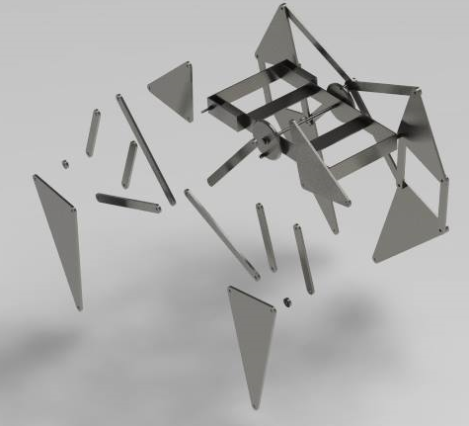

Además, este proyecto ya había sido desarrollado anteriormente como proyecto en la asignatura de “Teoría de máquinas y mecanismos” con los recursos y procesos comunes (artesanales) permitiéndonos así comparar la eficiencia de los procesos de manufactura en términos de calidad y tiempo.

El mecanismo Theo Jansen consiste en el siguiente diagrama cinemático:

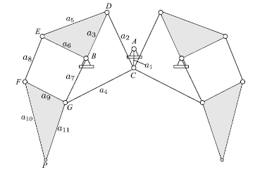Principalmente es un mecanismo que consta de un cigüeñal representado por el eslabón A-C que provee del movimiento rotacional (a partir del punto A) al empujar los binarios C-D Y C-G los cuales conforman mecanismos de cuatro barras juntos con el ternario B-D-E moviendo así finalmente el ternario F-G-P a través de los binario E-F y B-G generando el movimiento útil (paso) en la salida marcada como punto P.

A partir de este diagrama es necesario crear un conjunto de componentes que siga fielmente el diagrama cinemático para tal caso se ha decidido usar Fusión 360 como programa de diseño haciendo así un salto de programa del originalmente usado para el diseño del CNC (Solidworks).

El motivo de este cambio es dar la opción a la facultad de implementar este programa en sus laboratorios de una manera más fácil (asequible) y también a la cantidad de recursos que Autodesk pone a disposición de los estudiantes para el dominio de este programa el cual tiene módulos CAD (computer aided design), CAM (computer aided manunfacturer), CFD (computational fluid dynamics) Y FEA (finite element analysis).

Una vez se ha definido el diagrama cinemático que se ha generado como propuesta de solución ha llegado el momento de generar piezas a partir de los eslabones contenidos en dicho diagrama con el fin de ejecutar la **fase de optimización** de la propuesta de diseño.

Dentro del programa de diseño comenzamos con anexar una imagen para que sirva como referencia a la hora de crear las piezas.

Teniendo la imagen del diagrama de fondo hay que relacionar dicha imagen con una escala con el objetivo de que el diseño posea las dimensiones correctas 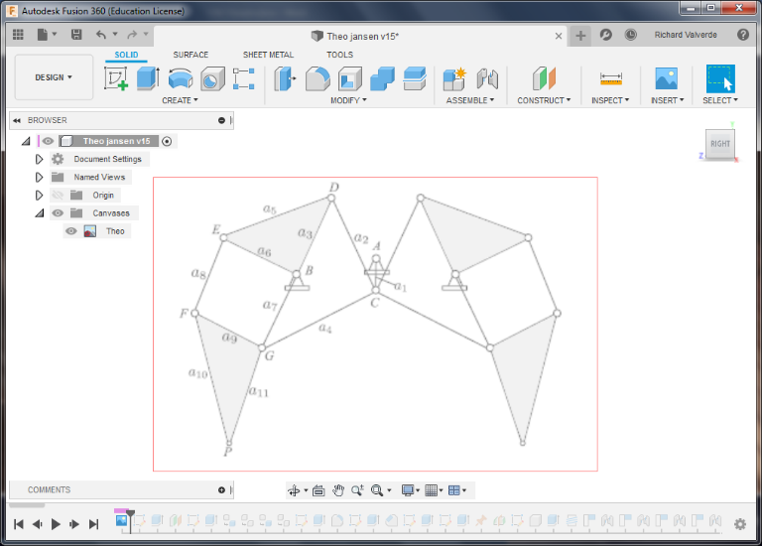luego se procede a crear los componentes del ensamblaje que representaran al mecanismo propuesto.

La creación de componentes se basa en una o un grupo de geometrías bases las que se utilizan para generar los volúmenes que conforman los componentes, en este caso se comenzara por lo que se considera crítico y esto es el bastidor.

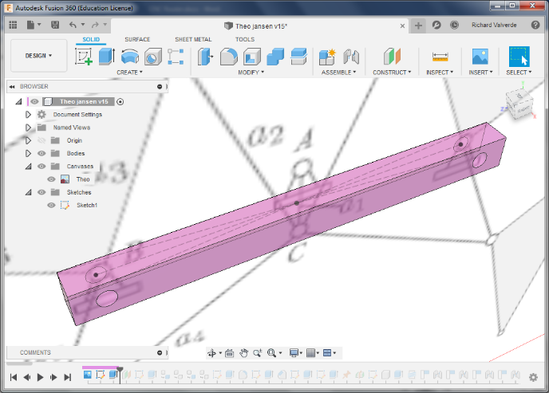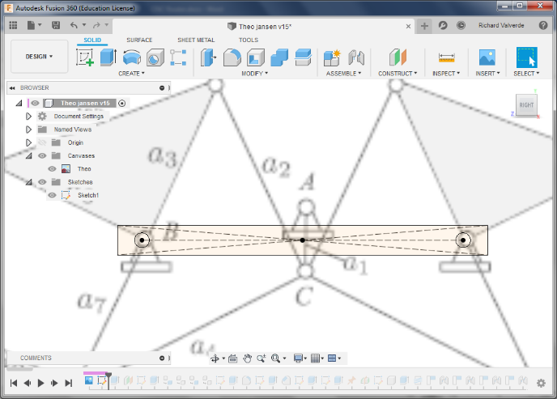Lo principal en el bastidor es mantener una distancia entre centros constantes y fiel al diagrama cinemático, así se procede a crear un croquis base el cual se extruira con el fin de generar una pieza volumétrica, correspondiente en este caso un paralelepípedo como resultado de la extrusión del rectángulo de la geometría base que se observa en la figura.

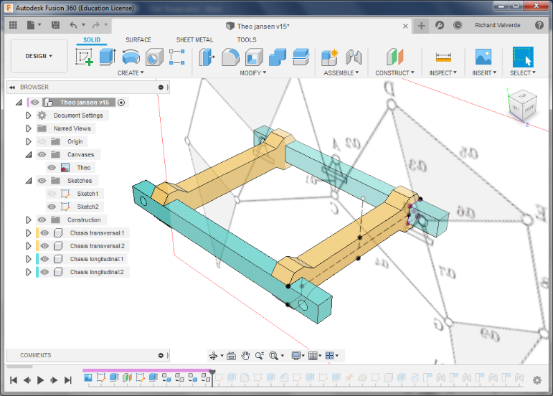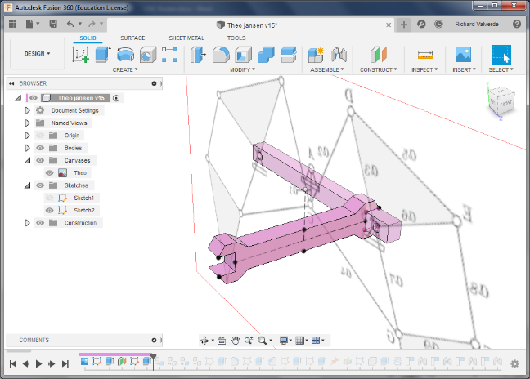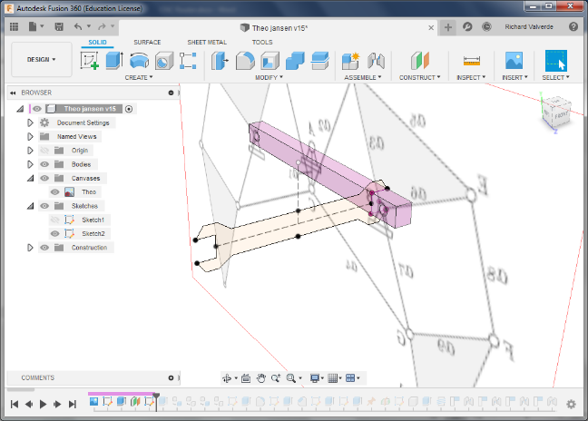En este punto con el bastidor a como se encuentra solo se podrían sostener un par de patas del mecanismo, además que no hay espacio en el bastidor para alojar un cigüeñal, por lo tanto, se tienen que añadir un par de separadores o soportes transversales con el fin de brindar el espacio necesario para alojar el cigüeñal y colocar los dos pares de patas mínimos requeridos para mantener tres puntos de contacto estables en el piso y así evitar que el mecanismo se desplome. Así se procede a crear el soporte transversal con la misma lógica anteriormente expuesta, que consta de una geometría base para luego ser manipulada en este caso es extruida.

Basicamente con el bastidor solo falta agregar los demás elementos del mismo en su sitio y debido a que es un elemento simétrico basta con duplicar los componentes y ponerlos en el lugar correcto.

Un detalle estructural básico es que dentro de un ensamble los elementos deberán quedar debidamente restringidos (grados de libertad) y más cuando se trata de un bastidor, por consiguiente se deberá anexar unos hombros en el elemento del bastidor base en donde descanzaran los soportes transversales dándole al conjunto una mayor rigidez.

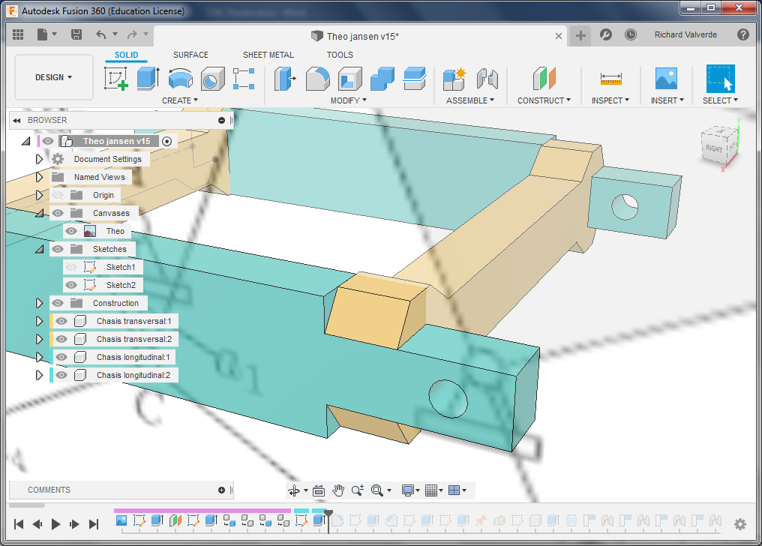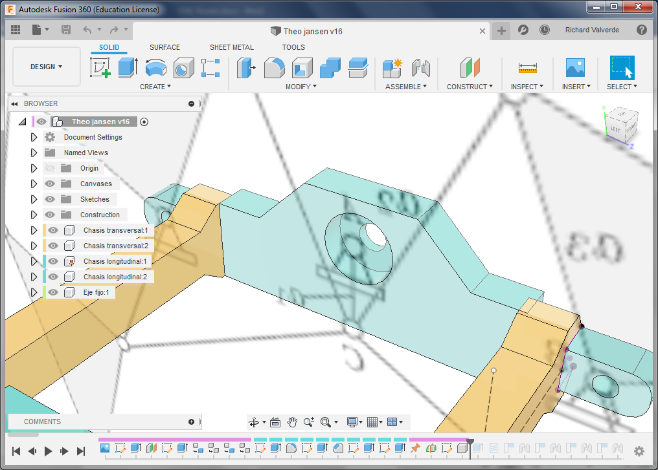Los bastidores por lo general contienen soportes para rodamientos y los distintos elementos motrices. En este caso a partir del bastidor derivan los soportes para el cigüeñal como elemento motriz de entrada y el soporte del ternario superior como un elemento intermedio de salida, por lo tanto, es necesario elaborar los soportes para los rodamientos o ejes que soportaran estas piezas.

En la imagen se puede observar la ampliación que se hizo necesaria hacer en el bastidor con el objetivo de poder alojar un buje en la posición marcada por el diagrama cinemático.

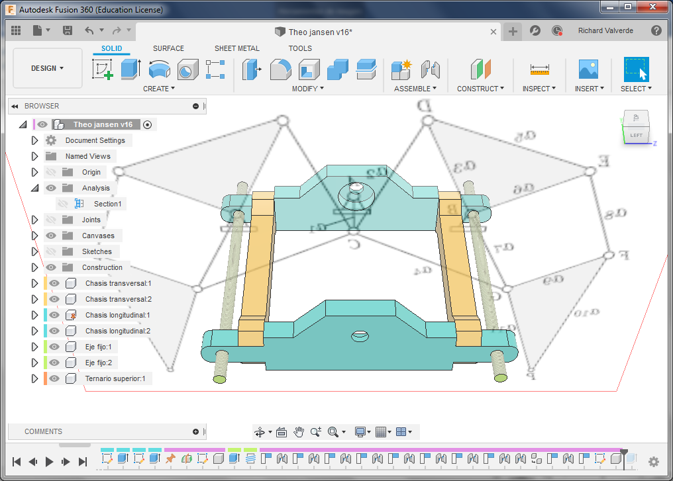Completado el asiento para uno de los elementos motrices en este caso el cigüeñal como elemento de entrada, ahora solo restaría soportar los elementos de salida que corresponden a los puntos fijos en donde pivotan los ternarios superiores bajo la acción indirecta del cigüeñal. Se ha decidido utilizar varillas roscadas que atraviesen en todo lo ancho el bastidor, debido a que se requiere el cumplimiento una doble función, Primero; restringir el conjunto de elementos que conforman el bastidor, manteniendo a los soportes transversales con cargas a compresión lo cual es preferible frente a otros tipos de esfuerzos, segundo; una solo varilla roscada puede dar soporte a dos juegos de patas una a cada extremo balanceando la carga a través del eje (varilla roscada).

Con los componentes del bastidor terminados se debe proceder a modelar los demás elementos móviles, esto consiste en todos los eslabones que constituyen las patas del mecanismo la estrategia principal será modelar una pata de acuerdo al diagrama cinemático, y debido a que todas las patas son iguales solo restaría duplicar los componentes para crear las demás patas.

El procedimiento a seguir para crear la geometría de las nuevas piezas es el mismo que se ha planteado anteriormente, lo cual consiste en utilizar el diagrama cinemático como guía para generar la geometría base que luego se extruirá para generar el volumen que representara el eslabón en cuestión.

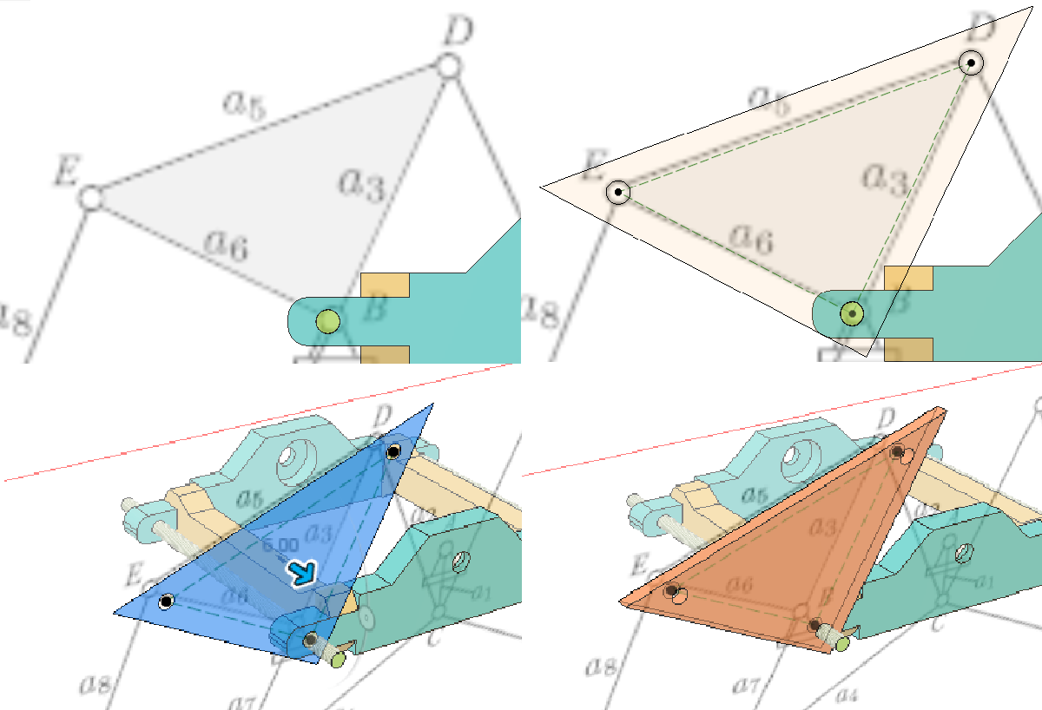

Aparentemente con esta geometría debería funcionar, pero por cuestiones estéticas se procede a redondear las esquinas quedando como en la imagen.

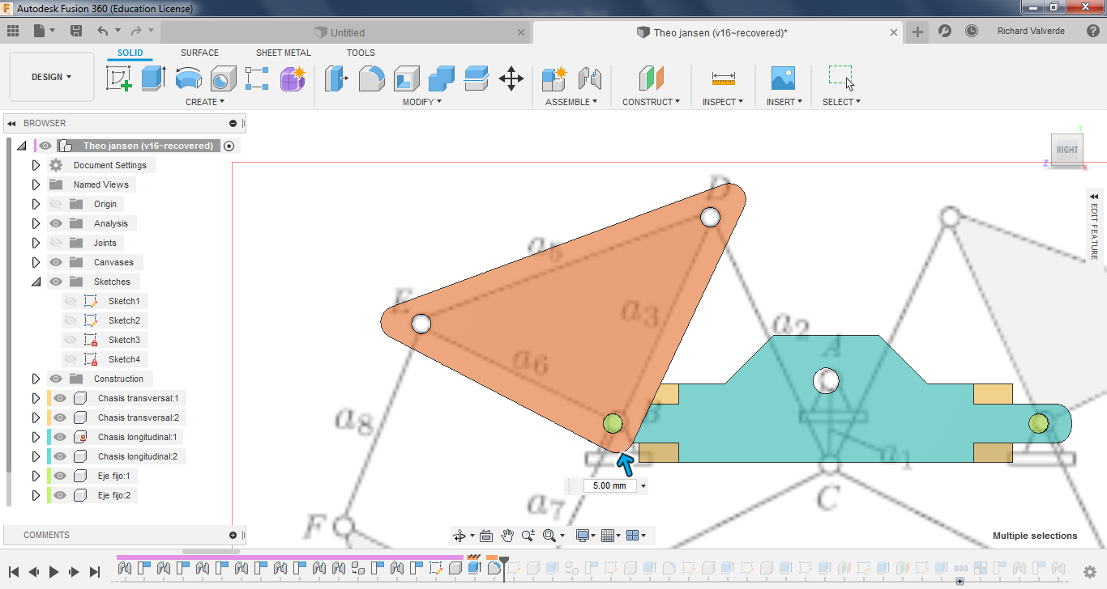

El proceso se repite hasta generar todos los elementos de esa pata siempre siguiendo el procedimiento anteriormente expuesto, y teniendo especial atención en respetar las dimensiones del diagrama cinemático.

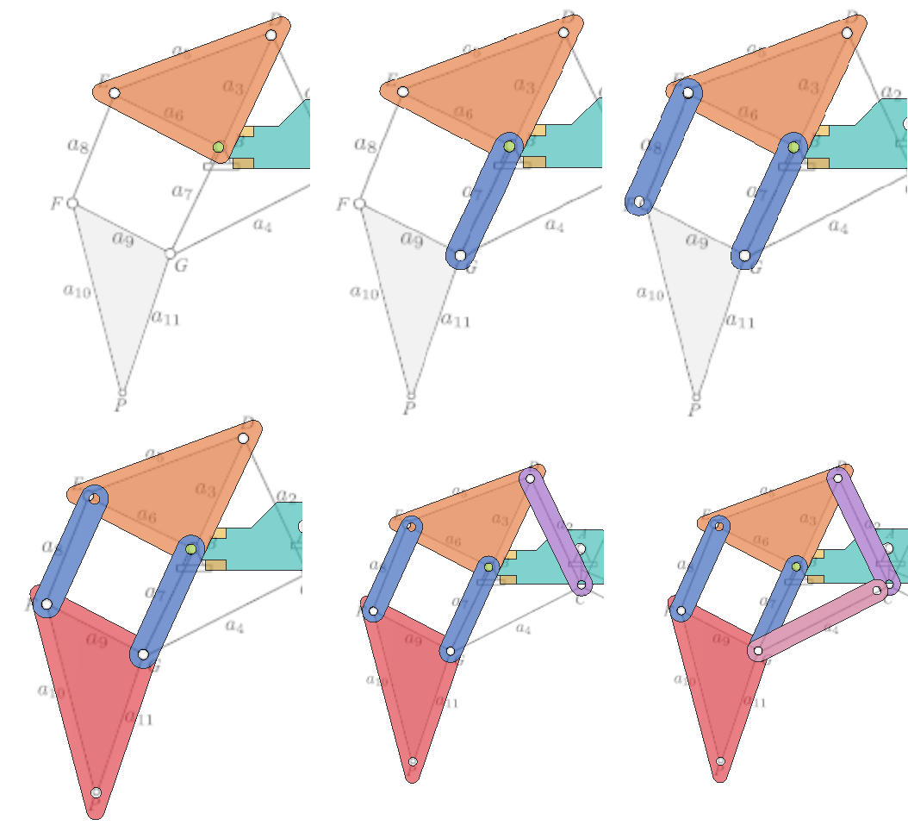

El proceso de optimizacion tiene una naturaleza compleja que va a depender de lo que se quiera optimizar, sin embargo actualmente y con el objetivo de reducir la cantidad de iteraciones y sus consiguientes prototipos, existe en la práctica el análisis por computadora, el cual sea cual sea lo que se quiera optimizar, debe comenzar por el modelado del mecanismo a analizar.

En la variante del mecanismo Theo Jansen que se quiere fabricar se contempla que el mecanismo posea cuatro patas siendo todas cinematicamente iguales, por lo tanto, lo que interesa evaluar dentro del proceso de optimización es si el movimiento del mecanismo es continuo.

En la última figura de la imagen se puede observar que las bielas inferior y superior que conectan las patas con el cigüeñal no estan alineadas, esto es debido a que todavía no se ha anexado el cigüeñal al ensamble, por lo tanto, el siguiente paso es crear las piezas que componen el cigüeñal lo que nos permitira simular el mecanismo para validar el mismo.

En este caso el cigüeñal consta de un eje con perfil circular, el cual pasa a través del bastidor restringido a su vez por un par de bujes y transmitiendo el movimiento mediante unos brazos fijos en sus extremos.

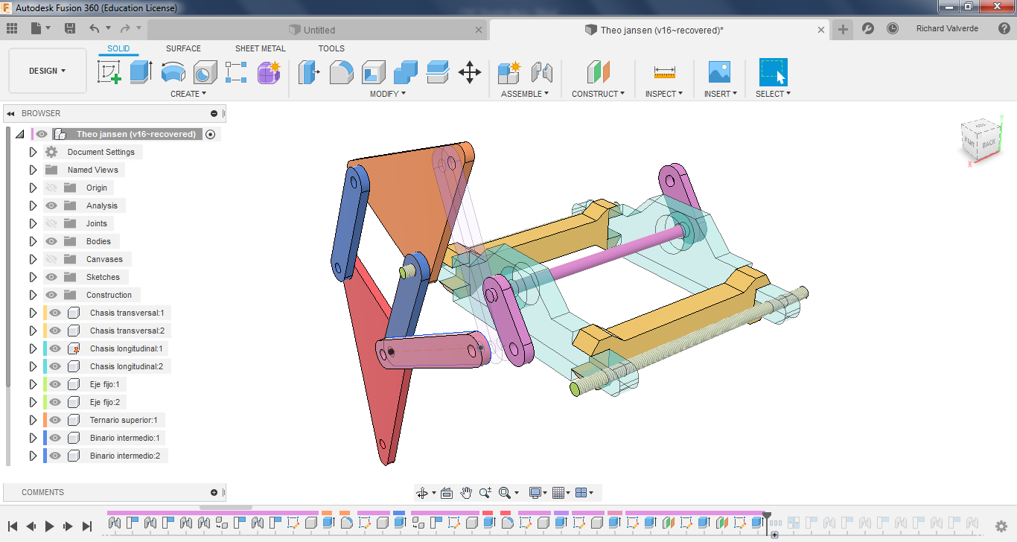La logica para crear estas piezas es la misma que se ha venido desarrollando, en este caso el proceso ha comenzado por dibujar sobre una cara del bastidor un circulo concéntrico al asiento del buje para luego extruirlo por todo lo ancho mas unos 10 milimetro con el fin de facilitar dibujar el pèrfil del brazo, que luego se extruira y duplicara para completar el cigüeñal que nos permite cerrar nuestra cadena cinemática.

Listo el cigüeñal y una de las patas, se procede a simular el movimiento; la simulación se efectúa con una sola pata debido a que el mecanismo es simétrico y en teoría las demás patas comparten las dimensiones del mecanismo. De encontrarse satisfactorio el análisis se procedería a duplicar los componentes ya existentes en la pata analizada para crear las demás patas con la garantía del análisis de que funcionara correctamente.

Parcialmente se ha completado el modelado de las piezas necesarias para hacer el análisis de movimiento, pero no basta con eso antes de hacer el análisis es necesario crear un conjunto de relaciones de posición que definan como las piezas del mecanismo interactúan entre sí.

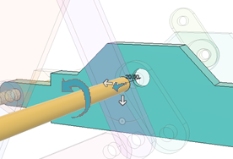Por ejemplo, en la imagen se puede observar el eje del cigüeñal, el cual posee una relación de posición concéntrica con el asiento del buje situado en el bastidor quien restringe el grado de libertad del cigüeñal con respecto al bastidor que en este caso quedaría solo con dos grados de libertad restantes siendo estos de desplazamiento axial y rotación sobre el mismo eje.

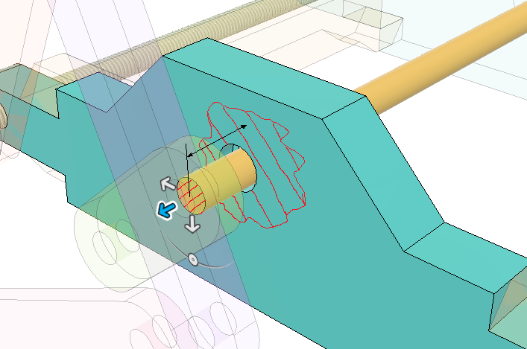Un cigüeñal solo debe permitir movimiento rotacional sobre el eje central del mismo, por lo tanto, se deberá agregar una relación más para que esté completamente definido. La relación que se debe agregar es (coincidente) de distancia entre planos esto con el fin de eliminar el desplazamiento axial.

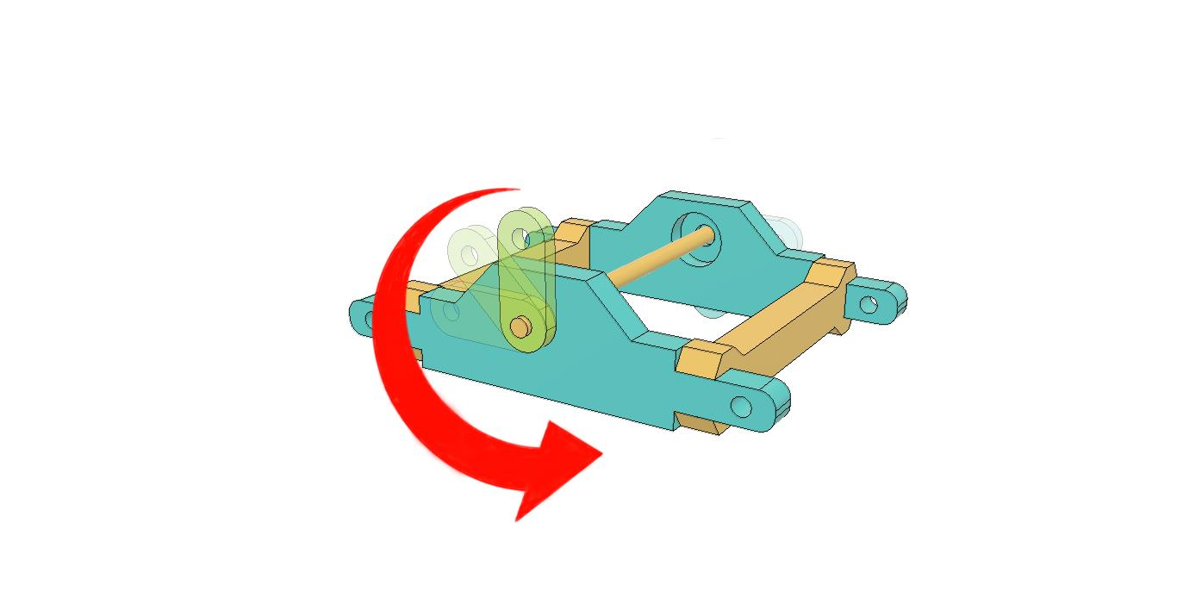Con el cigüeñal completamente definido este debería moverse en el programa adecuadamente.

El proceso de agregar relaciones de posición deberá repetirse una y otro vez por cada elemento móvil hasta que todos los elementos del ensamblaje estén completamente definidos; es decir que solo posean el grado de libertad necesario para el funcionamiento del mecanismo.

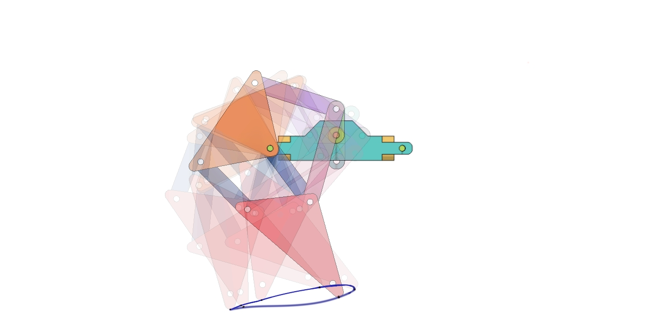La mayoría de relaciones de posición del ensamblaje por no decir todas consisten en relaciones concéntricas o de planos coincidentes con alguna o ninguna restricción, por lo tanto, se asumirá en este punto que todas las relaciones necesarias para la simulación ya han sido aplicadas.

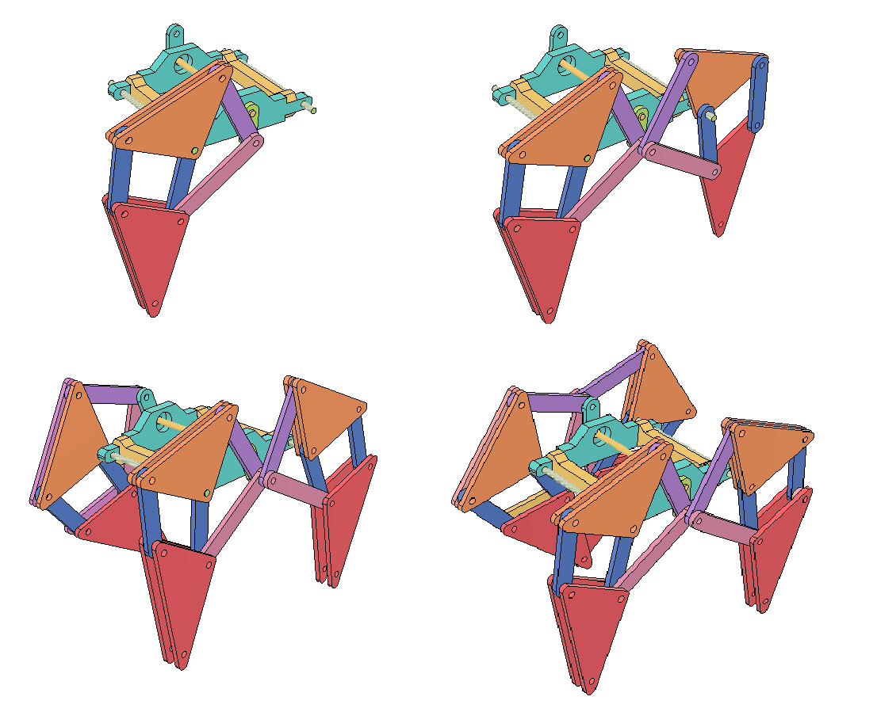En la imagen # se puede observar el diagrama de posiciones del mecanismo Theo Jansen marcándose la trayectoria del eslabón de salida con una línea azul, observándose que la trayectoria es continua, entonces se concluye que el mecanismo desde el punto de vista cinemático funciona correctamente debido a que genera la trayectoria de salida esperada.

Habiendo validado la teoría del mecanismo para una pata se procederá a aplicar el mecanismo a las patas restantes.

|  |  |  |
| --- | --- | --- |
| Lista de piezas mecanismo Theo Jansen | | |
| Bastidor | | |
| **Piezas** | **Cantidad** | **Material** |
| Soporte longitudinal | 2 | Madera |
| soporte Transversal | 2 | Madera |
| Patas |  |  |
| Ternario Superior | 8 | Acrílico |
| Ternario Inferior | 8 | Acrílico |
| Biela superior | 4 | Acrílico |
| Biela Inferior | 4 | Acrílico |
| Binario intermedio | 8 | Acrílico |
| Separador | 16 | Acrílico |
| Cigüeñal |  |  |
| Eje | 1 | Acero |
| Biela | 2 | Acrílico |
| Piezas totales |  | 55 |

Se ha definido la propuesta de diseño y se ha optimizado la misma lo que conlleva a la pregunta **¿cumple con los requisitos técnicos de diseño?** Como respuesta a esto hay que recordar el criterio básico; en este caso es demostrar la precisión de la maquina aplicado a la ingeniería mecánica, por lo tanto, se pude afirmar que según lo que se ha encontrado en el desarrollo del diagrama cinemático hasta llegar al conjunto de piezas que lo conforman como máquina, en que si se cumple el objetivo demostrándose dentro de la complejidad del mismo mecanismo; complejidad que se puede apreciar en la cantidad de articulaciones que posee las cuales necesitan ser fabricadas (55 piezas véase tabla #) con precisión para que se conserve la cinemática del mecanismo.

En la imagen # se puede observar una imagen fotorrealista (render) creada a partir del modelo diseñado. Este tipo de imágenes se utilizan como **presentación** con el fin de mostrar a los clientes como debe quedar el diseño.

CAM

En la fase de diseño es importante tener en cuenta los procesos de manufactura que se tienen a disposición para la fabricación de elementos, debido a que de esto dependerá si se será capaz o no de fabricar el mismo con la calidad adecuada.

En este caso se optimizo el diseño en la medida de que fuese viable fabricar la mayor cantidad de piezas posibles en el proceso de fresado de tres ejes. A partir del diseño se logró concluir en la tabla siguiente los procesos de manufactura necesarios para fabricar el mecanismo propuesto.

|  |  |  |  |
| --- | --- | --- | --- |
| Lista de piezas mecanismo Theo Jansen | | | |
| Bastidor | | | |
| **Piezas** | **Cantidad** | **Material** | **Proceso** |
| Soporte longitudinal | 2 | Madera | Fresado CNC |
| soporte Transversal | 2 | Madera | Fresado CNC |
| Patas |  |  |  |
| Ternario Superior | 8 | Acrílico | Fresado CNC |
| Ternario Inferior | 8 | Acrílico | Fresado CNC |
| Biela superior | 4 | Acrílico | Fresado CNC |
| Biela Inferior | 4 | Acrílico | Fresado CNC |
| Binario intermedio | 8 | Acrílico | Fresado CNC |
| Separador | 16 | Acrílico | Fresado CNC |
| Cigüeñal |  |  |  |
| Eje | 1 | Acero | Torneado |
| Biela | 2 | Acrílico | Fresado CNC |
|  |  |  |  |
| Piezas fresadas en CNC | |  | 54 |
| Piezas Torneadas |  |  | 1 |
| Piezas totales |  |  | 55 |

En la tabla se observa que se deberán maquinar 54 piezas mientras que 1 pieza será torneada. Este resultado se considera satisfactorio acorde al objetivo de las pruebas debido a que la gran mayoría de las piezas necesita ser mecanizada por el CNC router.

Programación

Previamente se decidió que el proceso de manufactura CAM a utilizar será el fresado de tres ejes esto debido que la máquina que realizará las operaciones tiene esa configuración mecánica.

Ejes de referencia de la maquina

Definir dirección y sentido de los ejes de la maquina a utilizar.

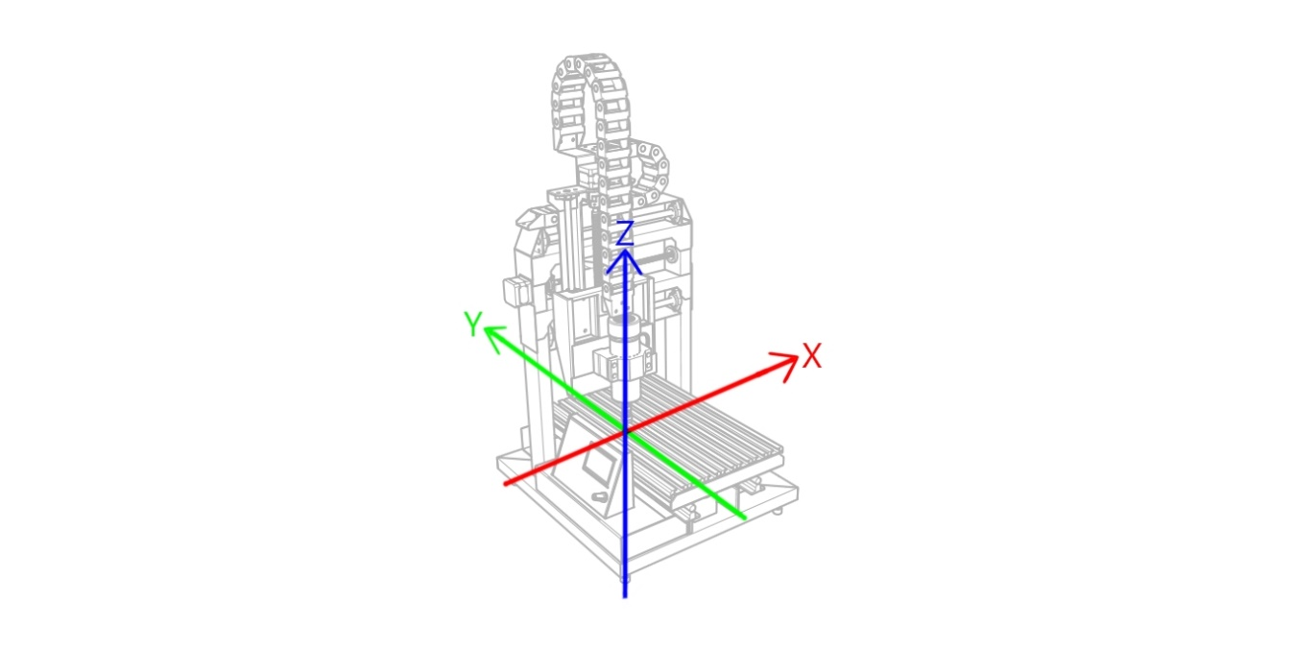Es necesario conocer estos datos en el caso del CNC router fabricado durante esta monografía posee la configuración mostrada en la imagen asociadas también a unas carreras máximas en cada eje, definiendo así cuales son las dimensiones máximas que la maquina puede recorrer al elaborar una pieza en este caso para la maquina desarrollada en esta monografía son de **240x270x150mm** (X, Y, Z) respectivamente.

Analizar geometría de pieza

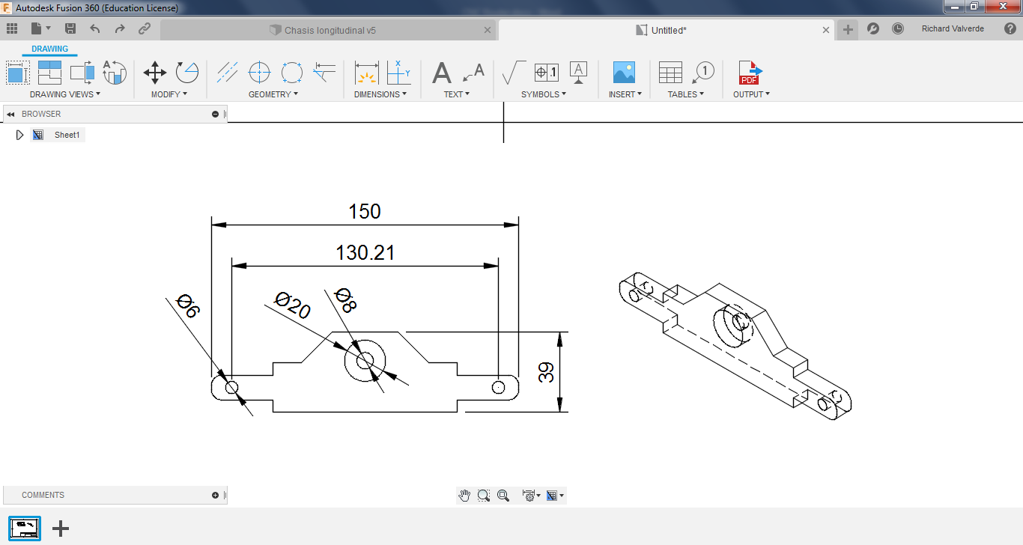A partir de la geometría se deberá tomar una serie de decisiones y es completamente indispensable tener la geometría de la pieza completamente definida.

En este caso el modelo ha sido elaborado por los monografiantes, pero no siempre será así puede darse el caso en que un tercero solicite la fabricación de una pieza, en este caso el cliente deberá proporcionar al menos un plano correctamente acotado de la pieza que necesita, si es posible, también se puede solicitar la pieza como archivo 3D en tal situación se recomienda que el archivo se guarde como STEP file que es un formato normado para el intercambio de archivos 3D esto con el fin de facilitar la interacción entre programas CAD-CAM dado que el cliente puede que trabaje con un programa diferente, generando incompatibilidad entre programas cuyo problema es resuelto utilizando el formato anteriormente propuesto.

Si es un proyecto que se va a desarrollar internamente el flujo de trabajo recomendado en este documento se basa en la utilización de fusión 360, debido a que es un programa CAD-CAM lo que permite desarrollar el diseño del proyecto y su manufactura dentro de la misma plataforma agilizando el proceso. Por ejemplo; esta mejora se puede notar porque no es necesario importar la geometría ni reconocer las operaciones de la misma simplemente dentro del programa se elige el entorno de manufactura y automáticamente nos muestra las opciones pertinentes a como se muestra en la imagen.

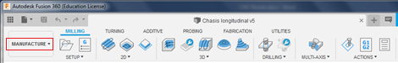

Materia prima

La pieza que se muestra en la imagen es parte del bastidor del mecanismo Theo Jansen la materia prima propuesta es madera y las dimensiones mínimas requeridas para fabricarla según se observa en la imagen son de 150x39x10 milímetros.

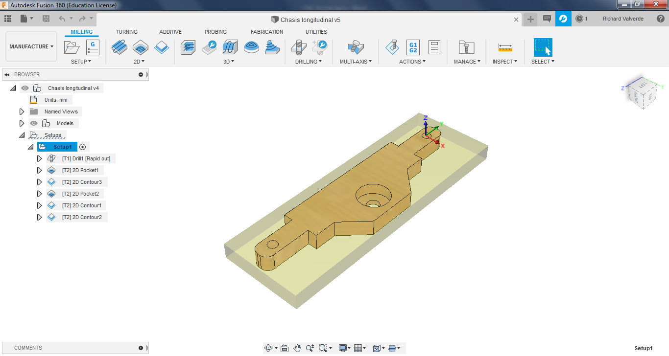Una vez dentro del entorno de manufactura lo primero que hay que definir es el “setup” aquí uno especifica el cuerpo que se ha de maquinar, las dimensiones de la materia prima, los ejes de referencia y el nombre del archivo generado a partir de las trayectorias.

Sujeción de materia prima

Este es un detalle muy importante que muchas veces pasa desapercibido es importante darle especial consideración, debido a que una mala sujeción puede provocar vibraciones durante el maquinado generando así un mal acabado superficial o en el peor de los casos que las dimensiones reales de la pieza estén fuera de la tolerancia.

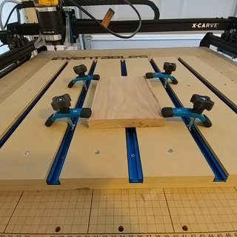Existen muchas maneras de restringir la materia prima a la máquina, la elección en gran manera va depender de las dimensiones de la materia prima, de las operaciones a realizar y de la cantidad de piezas a fabricar.

En este caso se optó por utilizar unos clamps, mecanismo de sujeción que se adapta perfectamente a los perfiles de aluminio estructural del cual está construida la cama de maquinado de la maquina quedando fijada a como se observa en la imagen.

Sistema de referencia

Conociendo el sistema de referencia de la maquina hay que orientar la pieza a maquinar en la medida de que este dentro de los límites de la máquina y la facilidad de montaje y desmontaje en los mecanismos de fijación.

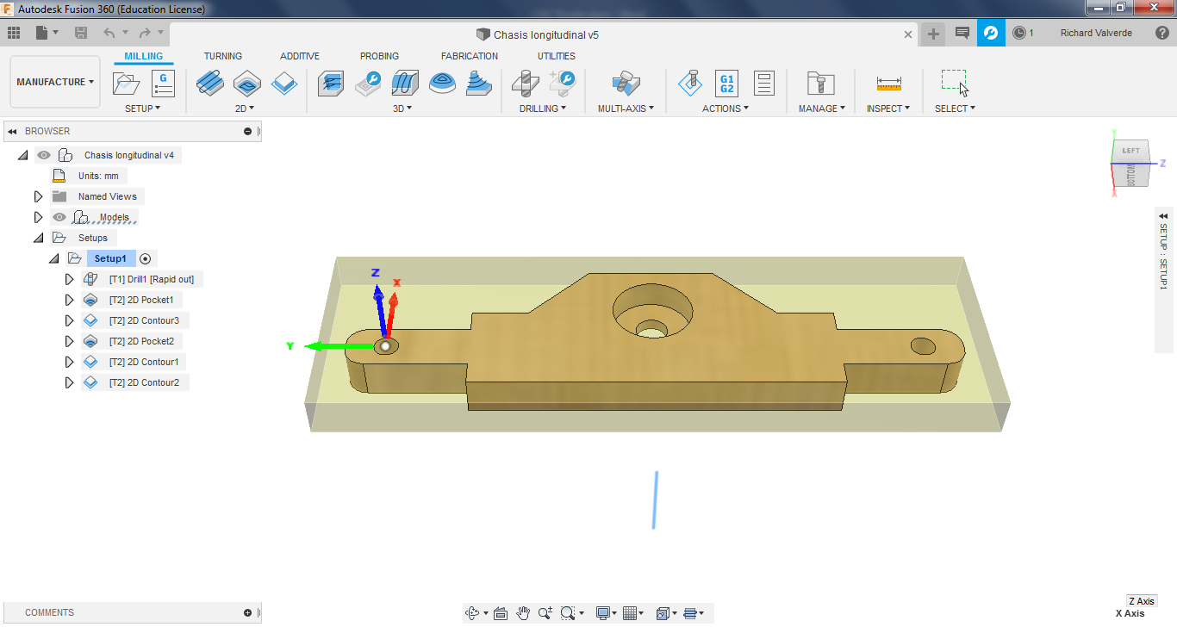

El sistema de referencia configurado en el setup es el que se puede observar en la imagen # siendo el eje Y el que cubre las mayores longitudes de la pieza coincidiendo con el eje de la máquina que posee la carrera más larga esto con el fin de evitar colisiones.

Operaciones de maquinado

Habiéndose definido la geometría a maquinar, el punto de referencia con respecto al cual generarán las trayectorias y tamaño de la materia prima se procede a elegir las operaciones y el orden de ejecución de las mismas, teniendo en cuenta que se deberán optimizar para la menor cantidad de herramientas de corte posibles y la mejor calidad dimensional y superficial posible esperando estar dentro de las tolerancias de diseño.

En el caso de esta máquina facilita bastante las operaciones reducir el número de herramientas de corte a utilizar debido a que no posee una torreta con cambio automático, por lo tanto, esto exige durante el maquinado una pausa para efectuar un cambio de herramienta manual y su posterior reconfiguración del cero de referencia en la maquina correspondiente a las diferencias entre longitudes de herramientas.

Para esta pieza se comenzará con las operaciones de taladrado en las posiciones de los agujeros que soportan las varillas roscadas.

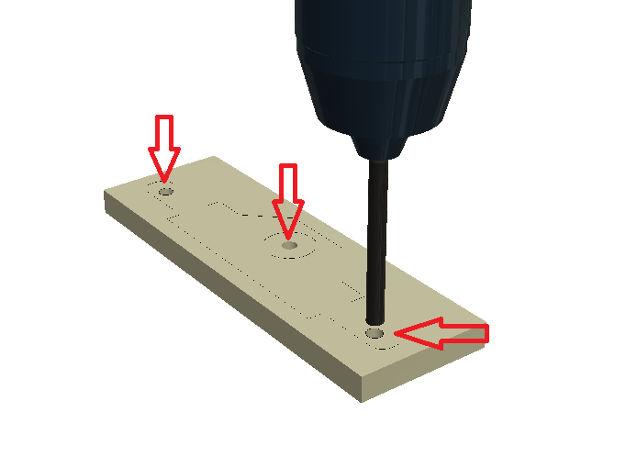Se Comenzará con esta operación con el fin de obtener una superficie sólida para perforar y así evitar las vibraciones, lo cual no sería viable si se corta el contorno primero, otro detalle importante es que la distancia entre centros de estos tres agujeros resulta ser crítica para el funcionamiento del mecanismo debido a que marcan los centros en donde pivotan las patas y donde gira el cigüeñal.

La siguiente operación será la mecanización del asiento del buje del cigüeñal.

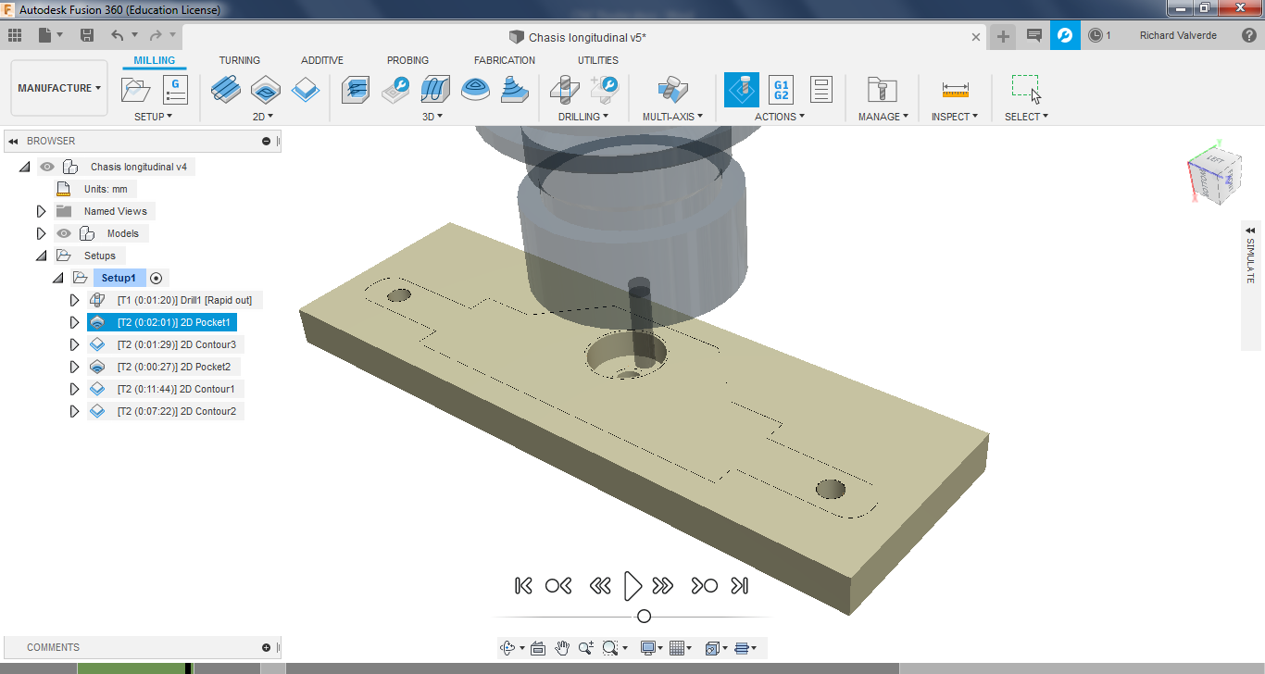

En este paso es necesario dividir la operación en dos; una de desbaste y la otra de acabado. La operación de desbaste está configurada como 2d pocket porque es básicamente un perfil bidimensional ejecutado en varias pasadas hasta la profundidad especificada, y luego para el acabado la operación corresponde a 2d contour en la que el exceso de material radial se elimina en una sola pasada, eliminando escalonamientos y es recomendable efectuar una pasada extra con la medida cero con el objetivo de eliminar posibles errores por deflexión en la herramienta de corte.

A como se puede entender en el párrafo anterior una operación principal se secciono en dos operaciones secundarias la razón principal de esta decisión es la función mecánica de esta geometría, la cual servirá de asiento a un buje en donde girará el cigüeñal y es necesario que exista entre estas dos superficies un ajuste de apriete (fijo) y la consiguiente precisión que la aplicación exige.

Una vez se han maquinado las geometrías internas se procede como último proceso; maquinar el contorno externo de la pieza.

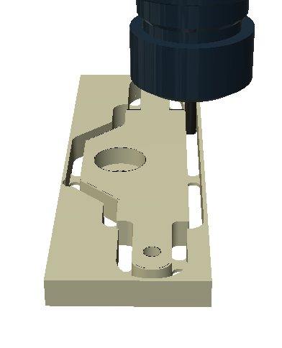La operación consiste en efectuar un conjunto de pasadas siguiendo el contorno externo de la pieza hasta alcanzar el plano de planta de la pieza. Un detalle importante al generar el patrón es considerar que durante la última pasada la pieza quedaría sostenida a la materia prima por una sección de material cada vez más delgada, por lo tanto, se agregaron como parte de la configuración de esta operación un conjunto de tabs en los alrededores de la pieza los cuales tienen la tarea de sostener la pieza durante la última pasada evitando también posibles daños a la misma.

Básicamente esta serían las operaciones de maquinado necesarias para dar forma al modelo inicialmente planteado.

Herramientas de corte

Normalmente en la práctica en este apartado hay algunos detalles que los maquinistas pasan por alto, por ejemplo; es útil tener a mano un catálogo con datos fiables sobre las herramientas de corte que se tienen a disposición, tal vez en producciones unitarias esto no tiene mucha importancia, pero con grandes volúmenes de piezas a fabricar es importante la fiabilidad, por lo tanto, esta información permite garantizar calidad y rendimiento.

En los catálogos se pueden encontrar datos como el avance permisible por filo de la herramienta (feed per tooth) o las velocidades de corte (feed rate) recomendadas para materiales específicos, datos que permiten sacarle el máximo provecho a las herramientas sin sacrificar vida útil de la misma.

Por consiguiente, planteadas las operaciones de maquinado y el orden de las mismas es fácil elegir las herramientas de corte.

A pesar de que es preferible no efectuar cambios de herramientas con el objetivo de mejorar los resultados desde el punto de vista de la precisión se ha decidido que las operaciones de taladrado se efectuaran con una broca de taladro, tal vez parezca una decisión obvia pero perfectamente se pueden realizar las perforaciones con una fresa endmill con la desventaja de que esta operación no llega a superar la precisión diametral que se puede alcanzar con una broca de taladro con el diámetro exacto. A demás las velocidades de perforación de la broca para taladro son mayores esto debido a que el perfil de corte posee un ángulo optimizado especialmente para esta función, reduciendo las fuerzas de corte asociadas a la operación.

Las operaciones corresponden a fresado periférico tanto para maquinar el asiento como para los contornos externos de la pieza se puede utilizar el mismo endmill, por lo cual, se propone un endmill hss de 4 filos y 5mm de diámetro y un ángulo de hélice de 20º pero debido a que la dureza del material a maquinar no es elevada (madera) y que la producción es unitaria resulta un detalle menor el ángulo de hélice y material del endmill, aunque cabe recalcar que son detalles importantes más cuando se trabaja con materiales más rígidos y en entornos más competitivos.

El orden de las herramientas de corte final es:

* Broca drill 6mm
* Fresa endmill 5mm

Régimen de corte

Este apartado es muy delicado porque de esta deriva en gran medida el éxito o fracaso del proceso de manufactura y en operaciones a gran escala de este punto depende parcialmente la rentabilidad del servicio.

Se tratará de explicar a grandes rasgos como elegir el régimen adecuado, hay que aclarar que todo esto depende de la estrategia de maquinado y en esto hay ciertos procesos que permiten velocidades de corte más altas o menores profundidades de corte, afectando directamente al tiempo de maquinado que al final de cuenta desde el punto de vista financiero es uno de los factores de más peso tiene junto con la vida útil de la herramienta.

Para comenzar hay que entender varios factores que influyen en el régimen de corte.

Material a cortar

El primer factor a evaluar es el material a maquinar, más específicamente las propiedades mecánicas del mismo porque a partir de estos datos se selecciona el tipo de fresa y el material de la misma.

Máquina herramienta

En la mayoría de los casos (con herramientas de buena calidad) a partir de los resultados de los cálculos; el régimen de corte podrá parecer algo alto y la razón es que la experiencia va a estar limitada a la potencia de las maquinas que se tengan a disposición, por lo tanto, a pesar que los cálculos de los parámetros de corte según la herramienta den un resultado será necesario validar estos datos con respecto a las capacidades técnicas de la máquina herramienta. Por ejemplo; Puede que la velocidad de corte que se calculó inicialmente no pueda ser suministrada por la maquina por factores como potencia en el cabezal giratorio, motores de ejes o rigidez estructural pudiendo causar vibraciones o perdidas dimensionales durante el maquinado.

Esta es la estrategia ideal de selección de parámetros de corte, pero para un proyecto como este no se pudo dar la fortuna de obtener herramientas de corte con datos provenientes de catálogo, debido a que la adquisición se dio localmente y como será de conocimiento aquí en Nicaragua al ser un país desarrollado se carece de distribuidores porque no existe una industria muy desarrollada , por lo tanto, el mercado relacionado con la misma tampoco existe, por consiguiente la compra de herramientas localmente no es muy variada y más si se anexa como requisito una ficha técnica de la misma.

De igual manera se ejemplificará el proceso con valores aproximados con fines didácticos.

El cálculo va a partir por encontrar cual es la cantidad máxima que se puede remover de material con la potencia del cabezal giratorio que posee la máquina, la ecuación es la siguiente.

V=V’*N

V= Cantidad máxima de viruta

V’= Cantidad admisible en cm3/Kw*min (tabla)

N= Potencia de la maquina (1hp= 0.746Kw)

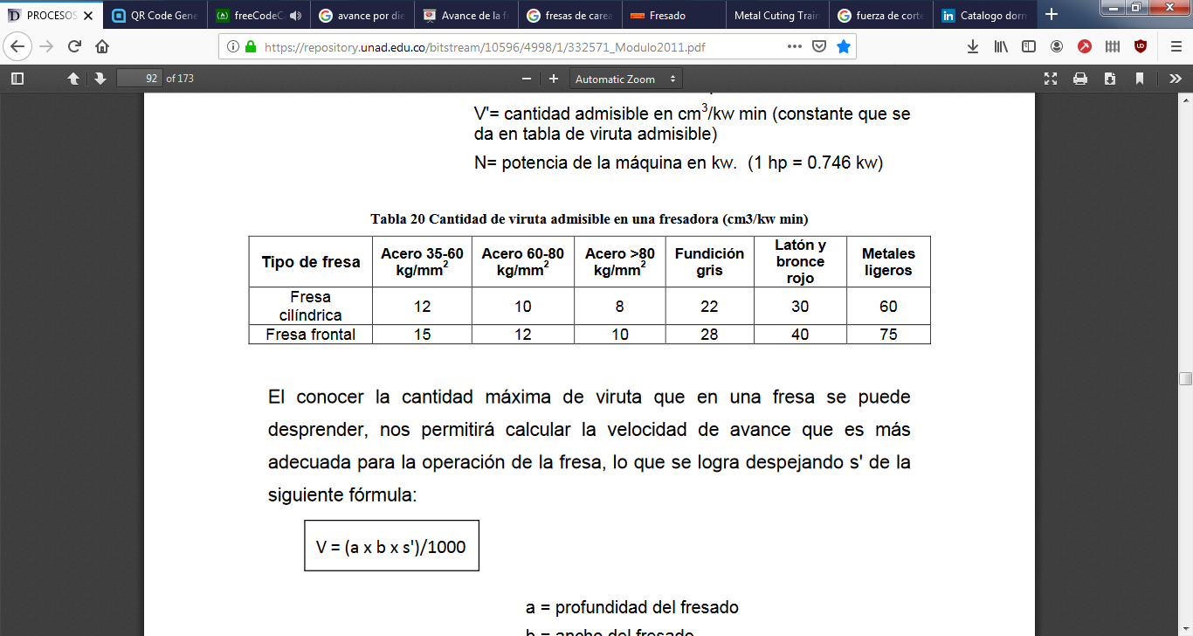

En este caso se tomará el valor más aproximado como cantidad de viruta admisible el cual corresponde a 60 como se observa en la tabla #, correspondiente a metales ligeros, en este caso el material es madera.

V’=60 cm3/Kw*min

N= 500watts

V=60 cm3/Kw*min*(500w/746w)

V=40.2 cm3/min Cantidad máxima a desprender

Conociendo la cantidad máxima de material que se puede eliminar lo siguiente es asociarlo a los demás factores del régimen de corte para que se adapten a este valor crítico, el cual es intrínseco de la máquina herramienta como lo es la potencia del cabezal giratorio.

El siguiente valor a calcular será la velocidad de avance de la fresa se deriva de la siguiente ecuación:

$$S'=\frac{V*1000}{a*b}$$

Donde:

a= Profundidad de fresado

b= Ancho de la fresa

S’= Velocidad de avance de la fresa (mm/min)

En este caso los valores propuestos para la profundidad de corte y ancho son:

a= 2mm

b= 5mm

V=40.2 cm3/min

*S’=4020mm/min* Velocidad de avance

Ya casi se encuentra definido el régimen de corte solo resta conocer la velocidad del cabezal giratorio apropiada para este régimen de corte.

$$n=\frac{S'}{Fz*Zc}$$

Donde:

n= Velocidad del husillo

Fz= Avance por diente (Tabla)

Zc= Numero efectivo de dientes

La velocidad de giro del husillo va a estar limitada por la capacidad de la herramienta para desprender el material cuyos datos se pueden encontrar en los catálogos de herramientas para este caso se utilizará un valor genérico de tabla, pero hay que aclarar que estos datos son específicos para cada fabricante y en este documento solo es de carácter demostrativo.

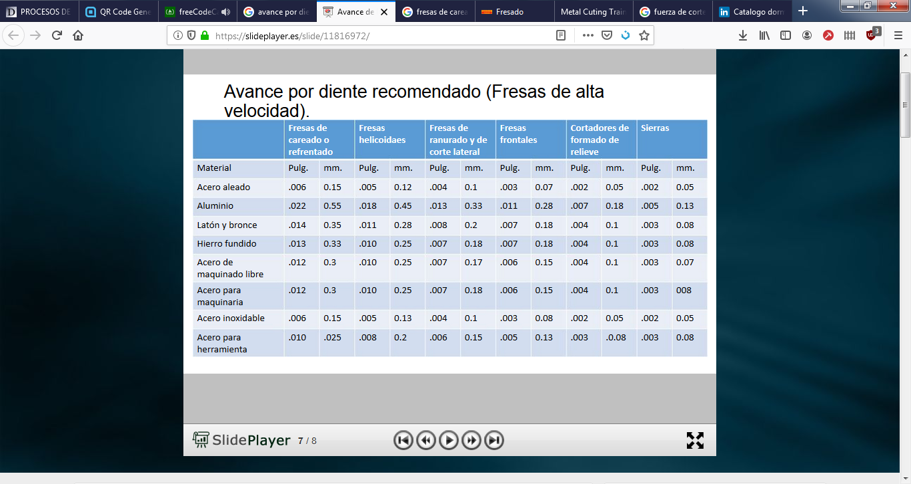

Por lo tanto, el valor Fz (avance por diente) se encuentra en la columna de fresa frontal fila de material correspondiente a la dureza más cercana al material utilizado el cual es aluminio con un valor de 0.28mm.

Datos

S’=4020mm/min

Fz=0.28mm

Zc=4 (filos de la herramienta)

$$n=\frac{4020mm/min}{0.28mm*4}$$

N=3589.28RPM Velocidad husillo

Agrandes rasgos esta es la manera más sencilla que se encontró de definir un régimen de corte de una manera práctica y acertada. Para más información se pone a disposición la documentación utilizada para este acápite en los siguientes códigos QR en donde se abordan con más detalles cada uno de los temas acerca de los parámetros de corte y selección de herramientas de corte.





QR-Libro procesos de manufactura 1

QR-Manual Sandvik Coromand 1

Trayectorias de maquinado

Es necesario definir las operaciones, regímenes de corte y herramientas de corte para la fabricación de la geometría especificada y luego incorporar todos esos datos juntos para generar las trayectorias de maquinado.

La primera operación corresponde a taladrado, quedando la trayectoria como se observa en la imagen.

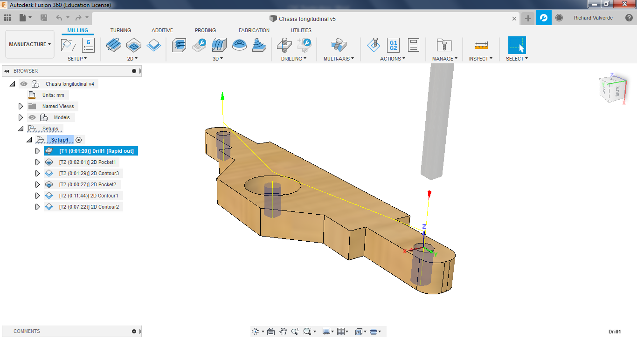Para definir la operación primero hay que seleccionar el conjunto de geometrías a maquinar en este caso si la operación es de taladrado la geometría a seleccionar corresponderá a un cilindro denotado por la superficie interna de los agujeros, luego se selecciona en el programa la herramienta de corte para realizar las operaciones y finalmente definir el régimen de corte cabe recalcar para todos estos datos el programa ya tiene regímenes de corte sugeridos con respecto a la herramienta seleccionada.

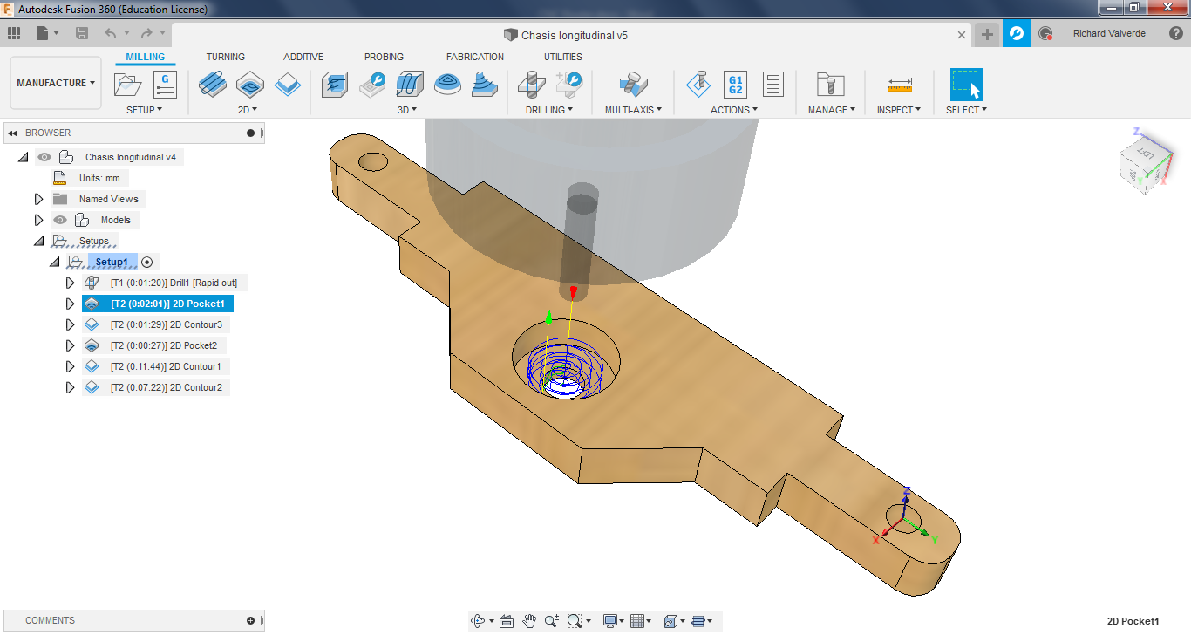Las siguientes operaciones todas corresponden a fresado periférico y se realizaran con la misma herramienta de corte en este caso un endmill de 5mm de diámetro con 4 filos. Sin importar el tipo de operación la metodología es genérica comenzando por seleccionar la geometría a mecanizar. En este caso corresponde a la base del asiento del buje en el bastidor, luego se define la herramienta de corte y finalmente el régimen de corte. En este caso en el fresado se habilito la opción de pasadas múltiples a como se puede observar en la imagen en líneas azules siendo la distancia entre capa y capa correspondiente al dato de profundidad de fresado propuesto anteriormente siendo este de 2mm.

La última trayectoria a generar es la eliminación del material en el contorno de la pieza, a como se observa en la imagen la geometría seleccionada como referencia para la operación corresponde a la arista externa inferior de la pieza, marcando 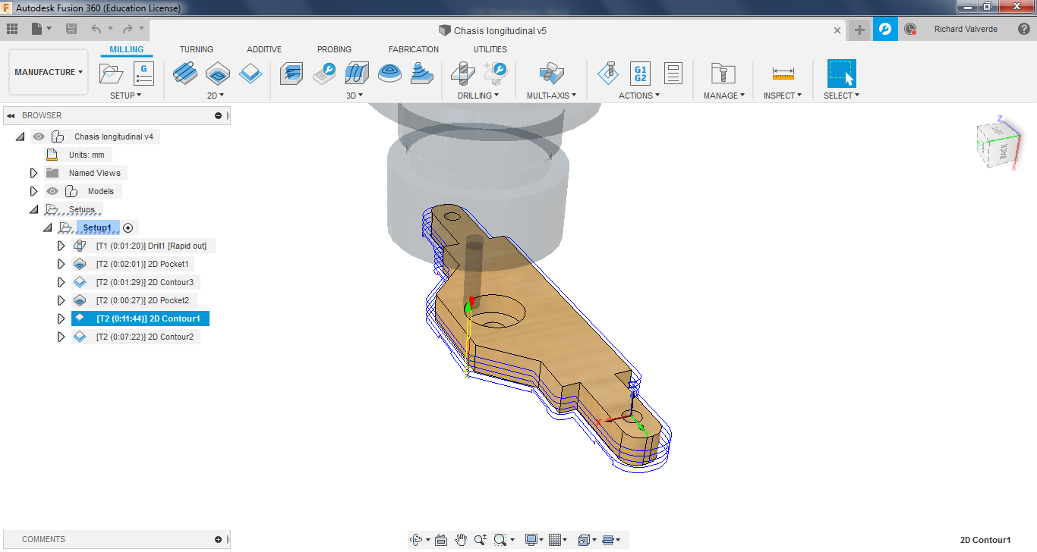también este contorno define el límite inferior de la operación restringiendo así la profundidad del corte.

El régimen de corte calculado funciona para todas las operaciones de maquinado relacionadas con fresado periférico así que al definir los parámetros del régimen de corte basta con poner los mismos datos.

Simular operaciones

Una de las ventajas del software CAM es la capacidad de simular el proceso de manufactura que se quiere desarrollar esto con el fin de encontrar la configuración idónea de las distintas variables que se puedan ajustar dentro del programa.

En este caso la idea probar diferentes estrategias de maquinado en función de reducir el tiempo de las operaciones, la cantidad de herramientas y si es posible la cantidad de operaciones a realizar.

A veces durante las operaciones de mecanizado en máquinas CNC ocurren fallas catastróficas que resultan en daños totales o parciales de los componentes mecánicos del mismo estas fallas pueden surgir por una multitud de razones una de las cuales es que durante la programación quizás no se tuvo el cuidado de verificar si las trayectorias en algún momento no se interceptaran con algún elemento externo fuera de la materia prima a trabajar. Por ejemplo, una mala configuración de los planos de trabajo en las operaciones de maquinado puede provocar que durante una instrucción se perfore hasta la prensa o la cama de maquinado dañando la máquina, por consiguiente.

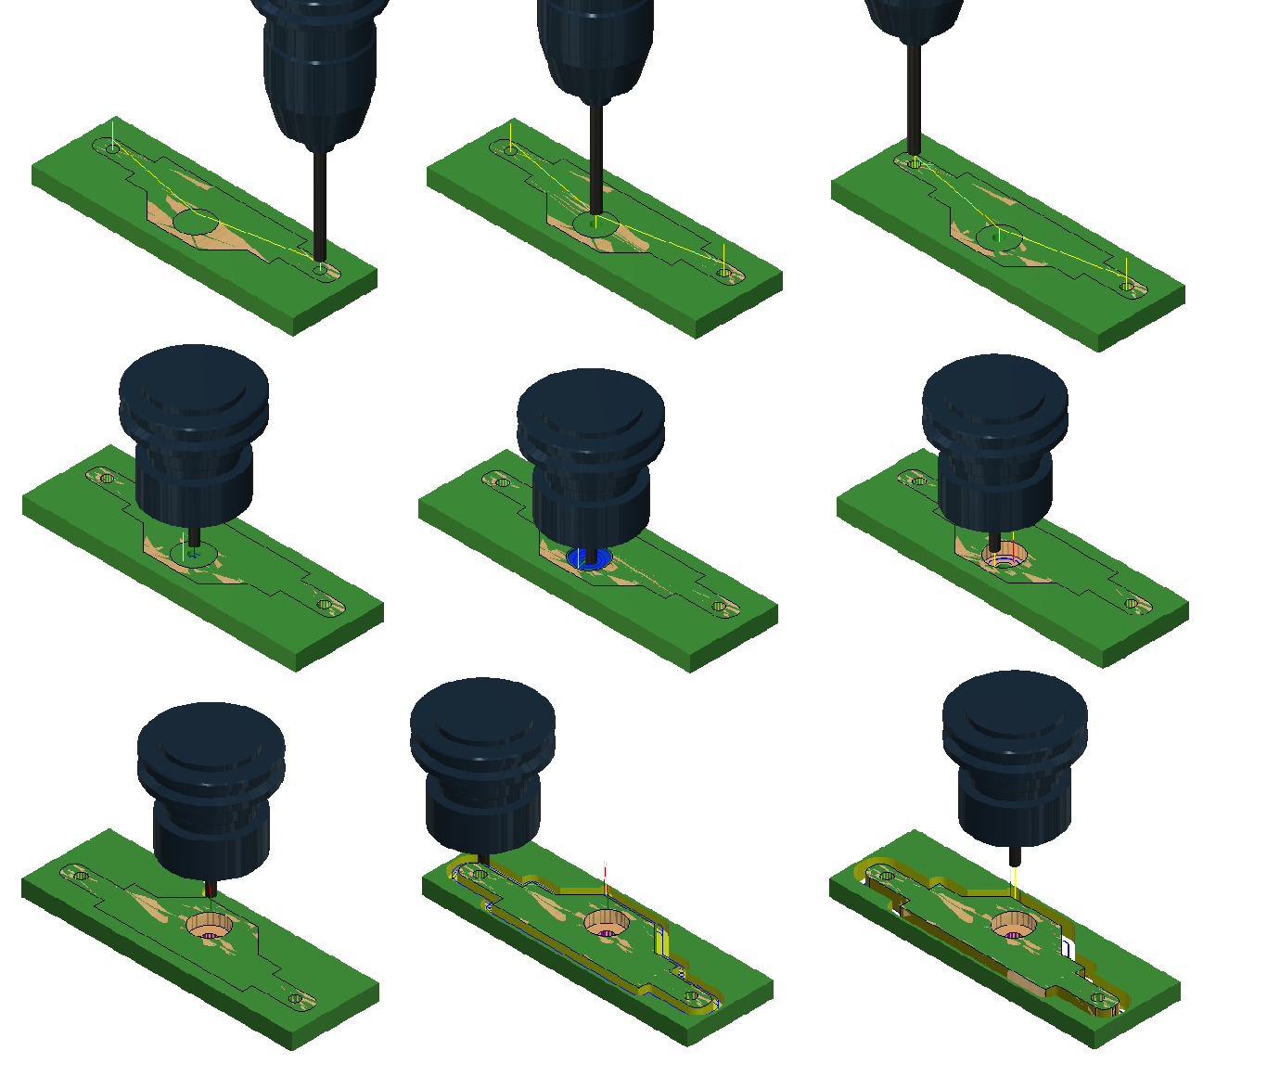

Exportar G-CODE

* + 1. Maquinado

## Ensamblaje

Resultados

* + 1. Comparativa de proyecto
    2. Recomendaciones de uso
    3. Especificaciones técnicas

1. Recomendaciones de mantenimiento

El mantenimiento es un conjunto de técnicas que se siguen para conservar un equipo e instalaciones de servicio durante el mayor tiempo posible y con la máxima disponibilidad, para ello es necesario un adecuado plan de mantenimiento para poder supervisar la máquina periódicamente y tenerla en óptimas condiciones de operación.

El Router CNC tiene componentes mecánicos, eléctricos y electrónicos los cuales deben ser revisados diariamente con el fin de evitar complicaciones en el funcionamiento de la máquina. Ante todo, esto se deben de saber qué tipos de mantenimientos se le pueden hacer a la máquina.

Estos tipos de mantenimiento pueden ser de carácter correctivo, preventivo y predictivo. Para los *sistemas eléctricos* es necesario inspecciones diarias en las mediciones de tensión. Así tener resguardo contra contactos imprevistos que originen también aquellas sobrecargas o cortos circuitos (Calloni, J.C., 2004), **acciones preventivas** con el propósito de disminución de las fallas o averías que podrían ser perjudiciales a los otros elementos que conforman los sistemas.

Chusin, 2008 menciona “Las fallas se pueden corregir, pero no todas, dependerán del uso y de las inspecciones básicas que se les realice, el operador debe estar atento al desempeño del equipo”, con acciones planificadas dentro de una planificación diaria, semanal y mensual. Por tal motivo los *sistemas de lubricación* se deben de inspeccionar con mayor frecuencia en los sellos de los rodamientos para evitar la disminución de la eficiencia de la máquina en sus secciones o elementos del *sistema mecánico*.

Respecto al *sistema electrónico* sus partes son las de mayor cuidado al ser los encargados de controlar el movimiento del CNC para el proceso de corte en la elaboración de piezas, para el cual se recomienda un mantenimiento correctivo planificado, ejecutándose las **acciones correctivas** al presentarse la avería, pero al efectuarse la reparación se dispone del personal, repuesto, documentos necesarios para su implementación, es decir, una falla esperada, aunque resuelta en un tiempo prudente.

La tabla que se muestra es donde se debe especificar como se recibe la máquina realizando una inspección visual rápida (Garcia Flores, Ordoñez Pineda, & Chow Tinoco, 2019).

Tabla 8 Revisión Técnica del Router CNC

|  |  |  |  |  |  |  |  |
| --- | --- | --- | --- | --- | --- | --- | --- |
| **Revisión Técnica del CNC Router** | | | | | | | |
|  | | | | | | | |
|  | **Fecha de inspección** | | **Fecha de inspección** | | **Fecha de inspección** | | **Comentario** |
|  |  | |  | |  | |  |
| **Revisión de transmisión de movimiento** | | | | | | | |
|  | **Lubricado** | | **Falta de lubricación** | | **No lubricado** | |  |
| **Tornillos de potencia y de bola** |  | |  | |  | |  |
| **Guías Lineales** |  | |  | |  | |  |
| **Cojinetes** |  | |  | |  | |  |
| **Linker** |  | |  | |  | |  |
| **Spindle** |  | |  | |  | |  |
| **Revisión del sistema Eléctrico** | | | | | | | |
|  | **Bueno** | **Malo** | **Bueno** | **Malo** | **Bueno** | **Malo** |  |
| **Conector** |  |  |  |  |  |  |  |
| **Bornera** |  |  |  |  |  |  |  |
| **Switch de encendido** |  |  |  |  |  |  |  |
| **Revisión del sistema Electrónico** | | | | | | | |
|  | **Bueno** | **Malo** | **Bueno** | **Malo** | **Bueno** | **Malo** |  |
| **Controladores** |  |  |  |  |  |  |  |
| **Arduino** |  |  |  |  |  |  |  |
| **Pantalla** |  |  |  |  |  |  |  |
| **Cables de Motores** |  |  |  |  |  |  |  |
| **Motores** |  |  |  |  |  |  |  |

A continuación, se mostrará una tabla donde se especifica la frecuencia con que se debe hacer una revisión de los elementos de la máquina y de igual modo hacer el cambio o limpieza de dichos componentes.

Tabla 9 Frecuencia de Revisión.

|  |  |  |
| --- | --- | --- |
| **Frecuencia de revisión** | | |
|  | | |
| **Elemento** | **Acción** | **Frecuencia** |
| **Motores (stepper)** | Revisar giro | Semanal |
| **Linker** | Revisar el estiramiento | Semanal |
| **Tuerca de tornillos** | Revisar desgaste | Semanal |
| **Tornillos de potencia** | Revisar Lubricación | Semanal |
| **Tornillo de bola** | Revisar lubricación | semanal |
| **Arduino** | Revisar suciedad | semanal |
| **Pantalla** | Revisar suciedad | semanal |
| **Conector de energía** | Revisar que no esté roto | semanal |
| **Spindle** | Revisar Giro | Semanal |
| revisar carbones | Semestral |
| **Controladores** | Revisar suciedad | Semanal |

Se presenta el formato de mantenimiento de la máquina CNC Router:

Tabla 10 Tarjeta maestra del equipo

|  |  |  |  |  |  |
| --- | --- | --- | --- | --- | --- |
| **TARJETA MAESTRA DEL EQUIPO.** | | | | | |
|  | | | | | |
| **EQUIPO** | CNC ROUTER | | **UBICACIÓN** | MAQUINAS HERRAMIENTAS | |
| **FABRICANTE** | RICHARD V | |
| **MODELO** |  | | **CÓDIGO DE INVENTARIO** |  | |
| **MARCA** |  | |
|  | | | | | |
| **Características Generales.** | | | | | |
| **PESO** | | 36.4 KG | **DIMENSIONES** | | 500 x 430 x 660 mm |
|  | | | | | |
| **CARACTERÍSTICAS TÉCNICAS.** | | | **FOTO DEL EQUIPO.** | | |
| **Potencia nominal:** 500 W  **Rango de salida:** 0 – 12000 RPM  **Corriente y Voltaje:** 30 A – 12 V  **Alimentación eléctrica**: 110 V | | |  | | |

Tabla 11 Hoja de la vida

|  |  |  |  |  |
| --- | --- | --- | --- | --- |
| **HOJA DE VIDA.** | | | | |
|  | | | | |
| **NOMBRE DEL EQUIPO/ MÁQUINA:** | | | | **CÓDIGO DE INVENTARIO:** |
| **MARCA** | | **MODELO** | **UBICACIÓN** | |
|  | |  |  | |
|  | | | | |
| **FECHA** | **HISTORIAL DE LOS MANTENIMIENTO** | | | |
|  |  | | | |
|  |  | | | |
|  |  | | | |
|  |  | | | |
|  |  | | | |
|  |  | | | |
|  |  | | | |
|  |  | | | |
|  |  | | | |
|  |  | | | |
|  |  | | | |
|  |  | | | |
|  |  | | | |
|  |  | | | |
|  |  | | | |
|  |  | | | |
|  |  | | | |
|  |  | | | |
|  |  | | | |
|  |  | | | |

Tabla 12 Descripción del trabajo de mantenimiento preventivo.

|  |  |  |  |  |  |  |
| --- | --- | --- | --- | --- | --- | --- |
| **DESCRIPCION DEL TRABAJO DE MANTENIMIENTO PREVENTIVO** | | | | | | |
| **TRABAJO No.** |  | **FECHA:** |  | | **CODIGO DE INVENTARIO:** |
| **MAQUINA/EQUIPO:** |  | **MARCA:** |  | |
| **LABORATORIO:** |  | **MODELO:** |  | |
|  | | | | | | |
| **MANTENIMIENTO PREVENTIVO QUE SE VA A REALIZAR (SEGÚN LA PROGRAMACIÓN)** | | | | | | |
|  | | | | | | |
|  | | | | | | |
|  | | | | | | |
|  | | | | | | |
| **REQUERIMIENTOS** | | | | | | |
| **HERREMIENTAS** | | | | **MATERIALES** | | |
|  | | | |  | | |
| **OBSERVACIONES:** | | | | | | |
| **EJECUTADO POR:** | | | | | | |

Tabla 13 Informe de manteniendo

|  |  |  |  |  |  |
| --- | --- | --- | --- | --- | --- |
| **INFORME DE MANTENIMIENTO** | | | | | |
| **INFORME No.** | **LABORATORIO:** | | **FECHA:** | **CÓDIGO DE INVENTARIO:** | |
| **MAQUINA/EQUIPO:** |  | **MARCA:** | | **HORA DE INICIO:** | |
| **TIPO DE MANTENIMIENTO: LUBRICACIÓN ELÉCTRICO ELECTRÓNICO MECÁNICO OTROS** | | | | | |
| **CONDICION:** | **CRITICA MEDIA NORMAL** | | | **HORA DE FINALIZACIÓ:** | |
|  | | | | | |
| **FECHAS** | **DESCRIPCION DE LAS ACTIVIDADES DE MANTENIMIENTO A REALIZARSE.** | | | | **MATERIALES A UTILIZAR** |
|  |  | | | |  |
|  |  | | | |  |
|  |  | | | |  |
|  |  | | | |  |
|  |  | | | |  |
|  |  | | | |  |
|  |  | | | |  |
|  |  | | | |  |
| **OBSERVACIONES:** | | | | | |
| **EJECUTADO POR:** | | | | | |

1. Bibliografía

Anónimo. (1 de 12 de 2016). Obtenido de www.demaquinasyherramientas.com:

http://www.demaquinasyherramientas.com/mecanizado/introduccion-a-latecnologia-cnc

Anónimo. (28 de 12 de 2015). *De máquinas y herramientas*. Obtenido de http://www.demaquinasyherramientas.com/mecanizado/introduccion-a-latecnologia-cnc

Anónimo. (4 de 12 de 2016). Obtenido de diccionario.motorgiga.com:

https://diccionario.motorgiga.com/bastidor

Anónimo. (1 de diciembre de 2016). *mecapedia.uji.es*. Obtenido de mecapedia.uji.es: http://www.mecapedia.uji.es/tornillo_de_potencia.htm

Overby, A. (2011). CNC Machining Handbook. En A. Overby, *CNC Machining Handbook* (pág. 47). New York: McGraw-Hill.

Budynas , R. G., & Nisbett, J. K. (2008). *Diseño en Ingenieria Mecanica de Shigley 8va Edicion.* Mexico: The McGraw-Hill Companies, Inc.

(SASE), S. A. (12 de Diciembre de 2018). *Simposio Argentino de Sistemas Embebidos (SASE)*. Obtenido de Simposio Argentino de Sistemas Embebidos (SASE): http://www.sase.com.ar/2011/files/2010/11/SASE2011-Fuentes_de_alimentacion.pdf

Anonimo. (7 de Noviembre de 2016). *foroelectronico*. Obtenido de foroelectronico: https://foroelectronico.wordpress.com/2016/11/07/impresora-3-d-hecha-en-la-uni/#more-13

Anonimo. (s.f.). Introducción a los Sistemas CAD/CAM/CAE. En Anonimo. Valencia: Universidad de Valencia.

BCN. (2018). *PIB-Enfoque de produccion.* Managua: Banco Central de Nicaragua.

Calloni, J. C. (2004). *Mantenimiento Electrico Y Mecanico Para Pequeñas Y Medianas Empresas: Incluye Higiene Y Seguridad Industrial.* Argentina: Nobuko.

Capacitación, M. (12 de Diciembre de 2018). *MCI Electronics*. Obtenido de MCI Electronics: http://cursos.mcielectronics.cl/transistores/

EcuRed. (18 de Diciembre de 2018). *EcuRed*. Obtenido de EcuRed: https://www.ecured.cu/Electr%C3%B3nica_digital

EDUCALINGO. (16 de Abril de 2019). *EDUCAINGO*. Obtenido de EDUCALINGO: https://educalingo.com/es/dic-es/manufactura

Electricas, P. (11 de Diciembre de 2018). *Plantas Electricas*. Obtenido de Plantas Electricas: https://www.luzplantas.com/que-es-un-inductor-y-como-funciona/

Garcia Flores, A., Ordoñez Pineda, C. F., & Chow Tinoco, L. J. (08 de Marzo de 2019). Reacondicionamiento de un vehiculo con fines didácticos para el taller automotriz de la Facultad de Tecnología de la Industria. *Reacondicionamiento de un vehiculo con fines didácticos para el taller automotriz de la Facultad de Tecnología de la Industria*. Managua, Nicaragua.

Hacienda. (Octubre de 2011). *http://www.hacienda.gob.ni/presupuesto/informes/2011/.* Obtenido de http://www.hacienda.gob.ni/documentos/presupuesto/informes/2011/INFORME%20EJECUCION%20PRESUPUESTARIA%20ENERO-SEPTIEMBRE%202011.pdf/view

Hernandez Sampieri, R. (2014). *Metodologia de la investigacion.* Mexico: McGRAW-HILL.

Inc., L. S. (19 de Abril de 2019). *Lucid Software Inc.* . Obtenido de Lucid Software Inc. : https://www.lucidchart.com/pages/es/que-es-un-diagrama-de-flujo

LATAM, M. (09 de Diciembre de 2018). *Mecatronica LATAM*. Obtenido de Mecatronica LATAM: https://www.mecatronicalatam.com/condensador/

Maker, Z. (10 de Diciembre de 2018). *Zona Maker*. Obtenido de Zona Maker: https://www.zonamaker.com/electronica/intro-electronica/componentes/el-diodo

Mecafenix, F. (12 de Diciembre de 2018). *Ingenieria Mecafenix*. Obtenido de Ingenieria Mecafenix: http://www.ingmecafenix.com/electronica/fuente-de-alimentacion/

MecaFenix, F. (13 de Diciembre de 2018). *INGENIERIA MECAFENIX*. Obtenido de INGENIERIA MECAFENIX: http://www.ingmecafenix.com/electronica/puente-h-control-motores/

Mott, R. L. (2009). *Resistencia de Materiales.* Mexico: PEARSON EDUCACIÓN.

Neto Chusin, E. O. (marzo 2008). *Mantenimiento Industrial.* Macas-Ecuador.

OBS, 2. (18 de Abril de 2019). *OBS Business School*. Obtenido de OBS Business School: https://www.obs-edu.com/int/blog-project-management/diagramas-de-gantt/que-es-un-diagrama-de-gantt-y-para-que-sirve

Sepúlveda, A. (12 de Mayo de 2015). Nicaragua se suma a la impresión 3D. *elnuevodiario*.

Tamayo, M. (200.). *El proceso de la investigacion cientifica.* Mexico: Limusa.

Torrez, H. (18 de Diciembre de 2018). *HETPRO,2019*. Obtenido de https://hetpro-store.com/TUTORIALES/compuertas-logicas/

TuElectronica.es, 2. (09 de Diciembre de 2018). *TuElectronica.es*. Obtenido de TuElectronica.es: https://tuelectronica.es/que-es-la-ley-de-ohm-y-como-se-aplica/

Zamora, L. A. (-- de Enero de 2019). *https://www.ulsa.edu.ni*. Obtenido de https://www.ulsa.edu.ni/index.php/ver-noticia/164-defensa-de1ra-monografia-y-proyecto-de-graduacion-en-la-cual-se-completo-el-dise%C3%B1o-la-construccion-y-funcionabilidad-de-un-prototipo-cnc-para-fines-directions

*día*. (29 de noviembre de 2016). Obtenido de Wikipedia:

https://es.wikipedia.org/wiki/Husillo_de_bolas

1. Anexos

Macroeconomía

“El objetivo de las universidades es capacitar a los profesionales que necesita el mercado laboral nacional”

Esta frase define el sistema con el que actualmente se deciden cuáles son las habilidades que debería tener cada profesional y parcialmente está bien, pero se cree que debería haber un cambio de enfoque argumentado en los recursos que el país posee y en los fundamentos económicos para determinar cómo el país puede crear la mano obra correcta.

“El objetivo de las universidades es capacitar a los profesionales necesarios para el desarrollo del país”

La primera frase se enfoca en cumplir las expectativas de las empresas instaladas actualmente mientras que la segunda frase se centra en hacer lo necesario para generar productos con valor agregado sean bienes o servicios en pro del desarrollo del país.

Se podría decir que la primera frase apuesta al pasado y la segunda frase apuesta hacia el futuro y aunque el futuro es incierto la clave del éxito reside en tomar la mayor cantidad de información disponible para tomar decisiones para el futuro.

Primero se va a comenzar por definir cuáles son los sectores productivos de un país.

*Imagen 51 Actividades económicas del país.*



**Sector primario**: Está conformado por empresas cuyo principal giro económico consiste en la extracción y/o producción de materias primas.

**Sector secundario**: Consiste en empresas que se dedican a procesar materias primas con el fin de convertirlas en productos terminados o semiterminados.

**Sector terciario**: Las empresas que se encuentran en este sector se dedican a ofrecer servicios tales como los mostrados en el diagrama anteriormente expuesto.

Desde el punto de vista económico los países logran sostener la gestión pública a partir de las recaudaciones de impuestos que se generan a través de todas transacciones dadas por las diferentes actividades económicas del país.

Por lo tanto, se puede afirmar que gran parte del desarrollo de un país reside en el tipo de empresas instaladas en el mismo.

En todo país se requiere de la existencia de estos tres sectores para el funcionamiento de las actividades económicas ya sea en menor o mayor medida. La proporción ideal depende mucho de los recursos de los que el país posea ya sea como materia prima o como mano de obra capacitada (tangibles o intangibles) y como estos son variables en el tiempo no se puede hablar de una proporción constante idónea sobre las actividades que debería efectuar un país. Aun así, se puede plantear un plan de desarrollo que permita optimizar el uso de los recursos en la medida de generar con los mismos una mayor cantidad de valor agregado.

Imagen 52 Grafico del Aporte del PIB por sectores

En el grafico se puede observar (BCN, 2018), cual es la proporción actual de los sectores productivos de Nicaragua y como estos han evolucionado desde 2006 hasta el último año concluido fiscalmente en el cual podemos observar que la proporción se mantiene a lo largo de los años siendo el sector terciario dominante debido a que en él se atienden servicios que son parcialmente del sector público tales son la salud, la educación y el transporte los cuales tienen un impacto notable debido a las políticas de inversión pública.

*Imagen 53 Grafico del Aporte del PIB por sectores (Sector terciario subdividido)*

Con el objetivo de facilitar la visualización de los datos se ha anexado otro grafico en el cual se ha subdividido el sector terciario en público y privado siendo terciario publico toda aquella institución encargada de ofrecer servicios públicos mientras que los terciarios privados como su nombre lo indica se encargan de ofrecer servicios privados tales como los restaurantes, hotelería y telecomunicaciones.

Según se puede observar cualquiera de los sectores que tienen relevancia real (sector primario, secundario y terciario privado) en el aporte al PIB son inferiores al sector terciario público y realmente esto se explica debido al pobre desarrollo del sector secundario el cual debería encargarse de procesar las materias primas que se produzcan en el país para que posteriormente sean comercializadas por las empresas de los sectores terciarios privados.

El objetivo de todo este análisis con respecto al tema de la monografía es hacer énfasis en que la universidad tiene que capacitar profesionales con el fin de convertir a Nicaragua en un destino mucho más competitivo desde el punto de vista industrial para los inversionistas, además también de que se creen empresas en torno a las nuevas habilidades que se puedan desarrollar para generar valor agregado.

La industria revoluciona la economía de los países que la dominan y un punto de inflexión en cualquier sistema productivo son los entornos automatizados de producción debido a que permiten procesar un volumen alto de productos con un bajo margen de error.

La sima tecnológica de este tipo de sistema productivos son los sistemas CNC permitiendo una completa automatización de los procesos de manufactura que requieren de cierta complejidad con relativa eficiencia con respecto a procesos manuales.